
Указ Губернатора Воронежской обл. от 09.03.2022 N 47-у
(ред. от 08.12.2022)
"Об утверждении Инструкции по делопроизводству в правительстве Воронежской области, исполнительных органах государственной власти Воронежской области"
Документ предоставлен КонсультантПлюс
www.consultant.ru
Дата сохранения: 09.01.2023

ГУБЕРНАТОР ВОРОНЕЖСКОЙ ОБЛАСТИ

УКАЗ
от 9 марта 2022 г. N 47-у

ОБ УТВЕРЖДЕНИИ ИНСТРУКЦИИ ПО ДЕЛОПРОИЗВОДСТВУ
В ПРАВИТЕЛЬСТВЕ ВОРОНЕЖСКОЙ ОБЛАСТИ, ИСПОЛНИТЕЛЬНЫХ ОРГАНАХ
ГОСУДАРСТВЕННОЙ ВЛАСТИ ВОРОНЕЖСКОЙ ОБЛАСТИ

Список изменяющих документов
(в ред. указа губернатора Воронежской области от 08.12.2022 N 206-у)

В целях организации эффективного взаимодействия структурных подразделений правительства Воронежской области и исполнительных органов государственной власти Воронежской области постановляю:
1. Утвердить прилагаемую Инструкцию по делопроизводству в правительстве Воронежской области, исполнительных органах государственной власти Воронежской области (далее - Инструкция).
2. Руководителям структурных подразделений правительства Воронежской области и исполнительных органов государственной власти Воронежской области обеспечить соблюдение требований, установленных Инструкцией.
3. Рекомендовать органам местного самоуправления муниципальных образований Воронежской области при разработке правовых актов, устанавливающих требования к документированию управленческой деятельности и организации работы с документами в органах местного самоуправления, учитывать положения Инструкции.
4. Признать утратившими силу указы губернатора Воронежской области:
- от 11.11.2013 N 416-у "Об утверждении Инструкции по делопроизводству в правительстве Воронежской области, исполнительных органах государственной власти Воронежской области";
- от 24.03.2014 N 108-у "О внесении изменений в указ губернатора Воронежской области от 11 ноября 2013 года N 416-у";
- от 02.02.2015 N 31-у "О внесении изменений в указ губернатора Воронежской области от 11 ноября 2013 года N 416-у";
- от 05.04.2016 N 97-у "О внесении изменений в указ губернатора Воронежской области от 11 ноября 2013 года N 416-у";
- от 19.01.2017 N 30-у "О внесении изменений в указ губернатора Воронежской области от 11 ноября 2013 года N 416-у";
- от 25.09.2017 N 362-у "О внесении изменений в указ губернатора Воронежской области от 11 ноября 2013 года N 416-у";
- от 07.12.2017 N 526-у "О внесении изменений в указ губернатора Воронежской области от 11.11.2013 N 416-у";
- от 29.12.2017 N 610-у "О внесении изменений в указ губернатора Воронежской области от 11 ноября 2013 года N 416-у";
- от 17.10.2018 N 613-у "О внесении изменений в указ губернатора Воронежской области от 11 ноября 2013 года N 416-у";
- от 08.04.2019 N 151-у "О внесении изменений в указ губернатора Воронежской области от 11.11.2013 N 416-у";
- от 01.07.2019 N 296-у "О внесении изменений в указ губернатора Воронежской области от 11.11.2013 N 416-у";
- от 09.10.2019 N 432-у "О внесении изменений в указ губернатора Воронежской области от 11.11.2013 N 416-у";
- от 01.10.2020 N 418-у "О внесении изменений в указ губернатора Воронежской области от 11.11.2013 N 416-у";
- от 02.03.2021 N 37-у "О внесении изменений в указ губернатора Воронежской области от 11.11.2013 N 416-у";
- от 12.07.2021 N 134-у "О внесении изменений в указ губернатора Воронежской области от 11.11.2013 N 416-у";
- от 06.08.2021 N 154-у "О внесении изменений в указ губернатора Воронежской области от 11.11.2013 N 416-у".
5. Признать утратившим силу пункт 4 указа губернатора Воронежской области от 22.03.2018 N 158-у "Об организации комплекса мероприятий "Телефон горячей линии" и о внесении изменения в указ губернатора Воронежской области от 11 ноября 2013 года N 416-у".
6. Контроль за исполнением настоящего указа возложить на заместителя губернатора Воронежской области - руководителя аппарата губернатора и правительства Воронежской области Трухачева С.Б.

Губернатор Воронежской области
А.В.ГУСЕВ

Утверждена
указом
губернатора Воронежской области
от 09.03.2022 N 47-у

ИНСТРУКЦИЯ
ПО ДЕЛОПРОИЗВОДСТВУ В ПРАВИТЕЛЬСТВЕ ВОРОНЕЖСКОЙ ОБЛАСТИ,
ИСПОЛНИТЕЛЬНЫХ ОРГАНАХ ГОСУДАРСТВЕННОЙ ВЛАСТИ ВОРОНЕЖСКОЙ
ОБЛАСТИ

Список изменяющих документов
(в ред. указа губернатора Воронежской области от 08.12.2022 N 206-у)

1. Общие положения

1.1. Инструкция по делопроизводству в правительстве Воронежской области, исполнительных органах государственной власти Воронежской области (далее - Инструкция) разработана в соответствии с федеральными и областными законами, Правилами делопроизводства в государственных органах, органах местного самоуправления, утвержденными Приказом Федерального архивного агентства от 22.05.2019 N 71, национальным стандартом Российской Федерации ГОСТ Р 7.0.97-2016 "Система стандартов по информации, библиотечному и издательскому делу. Организационно-распорядительная документация. Требования к оформлению документов", утвержденным Приказом Росстандарта от 08.12.2016 N 2004-ст (далее - ГОСТ Р 7.0.97-2016), Регламентом взаимодействия исполнительных органов государственной власти Воронежской области, Регламентом правительства Воронежской области, с учетом особенностей документооборота в правительстве Воронежской области (далее - правительство области).
1.2. Настоящая Инструкция устанавливает общие требования к документированию управленческой деятельности и организации работы с документами в правительстве области, исполнительных органах государственной власти Воронежской области (далее - исполнительные органы государственной власти области).
Делопроизводство организуется с использованием государственной информационной системы Воронежской области "Автоматизированная система документационного обеспечения управления правительства Воронежской области" (далее - АС ДОУ), предназначенной для автоматизации управленческого документооборота и процессов делопроизводства, информационного взаимодействия в структурных подразделениях правительства области и секретариатах губернатора Воронежской области, заместителей губернатора Воронежской области, первых заместителей председателя правительства области и заместителей председателя правительства области, а также лиц, замещающих высшие и главные должности государственной гражданской службы Воронежской области категории "помощники (советники)", исполнительных органах государственной власти области и их подведомственных учреждениях, иных органах государственной власти области, созданных в соответствии с Уставом Воронежской области и законами Воронежской области, и органах местного самоуправления области, с которыми оператором АС ДОУ заключены соглашения об информационном взаимодействии в рамках АС ДОУ.
Программное и организационно-техническое обеспечение АС ДОУ в процессе ее эксплуатации обеспечивает департамент цифрового развития Воронежской области, который выполняет функции оператора АС ДОУ.
1.3. Положения настоящей Инструкции не распространяются на порядок работы с документами, содержащими сведения, составляющие государственную тайну.
Порядок работы с документами, содержащими служебную информацию ограниченного распространения, в правительстве области и исполнительных органах государственной власти области установлен постановлением правительства Воронежской области от 11.08.2015 N 667 "Об утверждении инструкции о порядке обращения со служебной информацией ограниченного распространения в правительстве Воронежской области, исполнительных органах государственной власти Воронежской области".
Порядок работы с документами, содержащими персональные данные, в правительстве области и исполнительных органах государственной власти области осуществляется с учетом требований документов, определяющих политику в отношении обработки персональных данных в правительстве области, исполнительных органах государственной власти области соответственно.
1.4. Организацию и совершенствование делопроизводства на основе единой политики и принципов, методическое руководство и контроль соблюдения требований настоящей Инструкции осуществляет организационное управление правительства области (далее - организационное управление).
1.5. Руководители и сотрудники структурных подразделений правительства области, секретариатов губернатора Воронежской области, заместителей губернатора Воронежской области, первых заместителей председателя правительства области, заместителей председателя правительства области и исполнительных органов государственной власти области несут персональную ответственность за соблюдение требований Инструкции, сохранность находящихся у них документов и неразглашение содержащейся в них информации ограниченного доступа.
1.6. Ответственность за организацию и состояние делопроизводства, соблюдение установленных требований работы с документами в структурных подразделениях правительства области, исполнительных органах государственной власти области возлагается на их руководителей.
Руководители структурных подразделений правительства области, исполнительных органов государственной власти области определяют (назначают) ответственных за ведение делопроизводства, за работу с документами, в том числе в АС ДОУ, контроль исполнения сроков и качества подготовки документов (далее - ответственные за ведение делопроизводства).
Все сотрудники структурных подразделений правительства области, исполнительных органов государственной власти области в обязательном порядке должны быть ознакомлены с Инструкцией.
При временном отсутствии сотрудников структурных подразделений правительства области, исполнительных органов государственной власти области (отпуск, командировка), их увольнении или переводе на другую работу (перемещении) имеющиеся у них документы по указанию руководителя передаются на исполнение другому работнику через лиц, ответственных за ведение делопроизводства.
Сотрудники секретариатов губернатора Воронежской области, заместителей губернатора Воронежской области, первых заместителей председателя правительства области, заместителей председателя правительства области при увольнении в связи с истечением установленных сроков полномочий информируют начальника общего отдела организационного управления о находящихся в делопроизводстве служебных документах в день получения уведомления о прекращении срочного служебного контракта.
Об утрате служебных документов на бумажном носителе и машинных носителей информации (оптический диск, флеш-накопитель, накопитель на жестких магнитных дисках, твердотельный накопитель и другие) немедленно информируется руководитель структурного подразделения правительства области (исполнительного органа государственной власти области).
1.7. Требования настоящей Инструкции обязательны для работников структурных подразделений правительства области и исполнительных органов государственной власти области.
Внесение изменений в настоящую Инструкцию осуществляется организационным управлением на основании письменных предложений структурных подразделений правительства области, исполнительных органов государственной власти области.
Допускается в исполнительных органах государственной власти области организовывать и вести делопроизводство на основе нормативно-методических документов, разработанных в соответствии с настоящей Инструкцией.

2. Основные понятия

АС ДОУ - государственная информационная система Воронежской области "Автоматизированная система документационного обеспечения управления правительства Воронежской области".
Бланк документа - лист бумаги или электронный шаблон с реквизитами, идентифицирующими автора официального документа.
Виза - реквизит, фиксирующий согласие (несогласие) должностного лица с содержанием документа.
Размещение документа в АС ДОУ - осуществление действий, обеспечивающих размещение сведений о документе и/или документа в АС ДОУ.
Должностное лицо правительства области - губернатор Воронежской области, заместители губернатора Воронежской области, первые заместители председателя правительства области, заместители председателя правительства области.
Дело - документ или совокупность документов, относящихся к одному вопросу или участку деятельности, помещенных в отдельную обложку.
Делопроизводство - деятельность, обеспечивающая документирование, документооборот, использование и оперативное хранение документов.
Документ - зафиксированная на носителе информация с реквизитами, позволяющими ее идентифицировать.
Документальный фонд правительства области - совокупность документов, образующихся в деятельности губернатора Воронежской области и правительства области.
Документооборот - движение документов в организации с момента их создания или получения до завершения исполнения или отправки.
Доступ к документу - возможность и условия получения и использования документа.
Заверенная копия документа - копия документа, на которой в установленном порядке проставлены реквизиты, обеспечивающие ее юридическую значимость.
Исполнитель - работник структурного подразделения правительства области или исполнительного органа государственной власти области, ответственный за создание проекта документа, его оформление, согласование и представление на подпись руководителю структурного подразделения правительства области, руководителю исполнительного органа государственной власти области, должностным лицам правительства области.
Ответственный за ведение делопроизводства - работник структурного подразделения правительства области или исполнительного органа государственной власти области, ответственный за ведение делопроизводства, за работу с документами, в том числе в АС ДОУ, контроль исполнения сроков и качества подготовки документов.
Ответственный исполнитель - лицо, указанное в резолюции первым, если не оговорено иное (на ответственного исполнителя могут указывать слова "созыв", "свод" или "отв."). Иные исполнители являются соисполнителями поручения, ответственному исполнителю предоставляется право созыва соисполнителей и координация их деятельности по исполнению поручения.
Контроль исполнения документов - совокупность действий, обеспечивающих своевременное и качественное исполнение документов.
Копия документа - экземпляр документа, полностью воспроизводящий информацию подлинника документа.
Номенклатура дел - систематизированный перечень заголовков дел, создаваемых в структурном подразделении правительства области, исполнительном органе государственной власти области, с указанием сроков их хранения.
Объем документооборота - количество документов, поступивших в правительство области, исполнительный орган государственной власти области и созданных ими за определенный период.
Оперативное хранение документов - хранение документов в структурном подразделении правительства области, исполнительном органе государственной власти области до их передачи в архивный фонд правительства области либо исполнительного органа государственной власти области соответственно или уничтожения.
Опись дел - учетный документ, включающий сведения о делах, сформированных в структурных подразделениях правительства области, исполнительных органах государственной власти области и подлежащих передаче на архивное хранение.
Пакетная рассылка документов - документы за подписью должностного лица правительства области (руководителя структурного подразделения правительства области, исполнительного органа государственной власти области) с одинаковым содержанием (информационное письмо, письмо-сообщение, письмо-приглашение, письмо-благодарность, письмо-поздравление, письмо - предложение о сотрудничестве и пр.), направляемые в несколько адресов (по списку рассылки).
Первичная обработка документа (экспедиционная обработка документа) - обработка документа (проверка целостности, комплектности, сортировка) при поступлении в правительство области, исполнительный орган государственной власти области.
Предварительное рассмотрение документа - изучение документа, поступившего в правительство области, для направления документа должностному лицу правительства области в соответствии с распределением полномочий между заместителями губернатора Воронежской области, первыми заместителями председателя правительства области, заместителями председателя правительства области, утвержденным губернатором Воронежской области (далее - распределение полномочий), либо непосредственно в структурные подразделения правительства области, исполнительные органы государственной власти области.
Подлинник документа - первый или единственный экземпляр документа.
Регистрационный номер документа - цифровое или буквенно-цифровое обозначение, присваиваемое документу при его регистрации.
Регистрация документа - присвоение документу регистрационного номера и внесение сведений о документе в регистрационную карточку АС ДОУ.
Резолюция - реквизит, содержащий указания должностного лица правительства области, руководителя структурного подразделения правительства области, руководителя исполнительного органа государственной власти области по исполнению документа.
Реквизит документа - элемент оформления документа.
Сводная номенклатура дел правительства области - систематизированный перечень заголовков (наименований) дел, заводимых в структурных подразделениях правительства области, с указанием сроков их хранения, оформленный в установленном порядке.
Согласование документа (визирование) - оценка проекта официального документа заинтересованными организациями, должностными лицами, специалистами.
Утверждение документа - способ придания документу правового статуса.
Экспертиза ценности документов - изучение документов на основании критериев их ценности в целях определения сроков хранения документов и отбора их для включения в состав Архивного фонда Российской Федерации.
Регистрационная карточка - форма базы данных, посредством которой пользователь вносит и просматривает значения полей и вложения (файлы) электронного документа АС ДОУ.
Электронная подпись - информация в электронной форме, которая присоединена к другой информации в электронной форме (подписываемой информации) или иным образом связана с такой информацией и которая используется для определения лица, подписывающего информацию.
Электронный документооборот - движение документов в АС ДОУ с момента их создания или получения до завершения исполнения или отправки.

3. Общие требования к подготовке и оформлению документов

3.1. Бланки документов губернатора Воронежской области,
правительства области и исполнительных органов
государственной власти области

3.1.1. Документы губернатора Воронежской области, правительства области, исполнительных органов государственной власти области оформляются на бланках установленной формы в соответствии с ГОСТ Р 7.0.97-2016.
Бланки документов (далее - бланки) изготавливаются на стандартных листах бумаги формата А4 (210 x 297 мм) и А5 (148 x 210 мм) либо в виде электронных шаблонов бланков.
Бланки на бумажном носителе и электронные шаблоны бланков должны быть идентичны по составу реквизитов, порядку их расположения, гарнитурам шрифта.
Каждый лист документа, оформленный на бланке или без него, должен иметь поля:
левое - 35 мм;
правое - 10 мм;
верхнее - 20 мм;
нижнее - 20 мм.
Первые листы приказов исполнительных органов государственной власти области, являющихся нормативными правовыми актами, должны иметь верхнее поле 40 мм.
В зависимости от расположения реквизитов устанавливаются два варианта бланков: продольный (приложение N 1) и угловой (приложение N 2).
Текст наименования структурного подразделения правительства области располагается под текстом "Правительство Воронежской области", печатается одним шрифтом с размером шрифта текста "Правительство Воронежской области" либо на 2 пункта меньше.
Вопросы изготовления, использования, уничтожения бланков с изображением Герба Воронежской области регулируются Порядком изготовления, использования, уничтожения бланков, печатей и иных носителей изображения Герба Воронежской области, утверждаемым постановлением правительства области.
3.1.2. При подготовке документов допускается использование лицевой и оборотной стороны листа. При двустороннем создании документов ширина левого поля на лицевой стороне листа и правого поля на оборотной стороне листа должны быть равны.
Документы за подписью должностных лиц правительства области оформляются только на лицевой стороне листа.
При создании документа на двух и более страницах вторую и последующие страницы нумеруют арабскими цифрами. Номера страниц проставляются посередине верхнего поля документа на расстоянии не менее 10 мм от верхнего края листа. Нумерация страниц приложений осуществляется отдельно от текста документа.
3.1.3. Для создания документов в правительстве области, исполнительных органах государственной власти области используются свободно распространяемые бесплатные шрифты. Рекомендуется использовать шрифт, являющийся отечественным метрическим аналогом шрифта Times New Roman.
Для оформления документа используется шрифт размером N 14. Для оформления таблиц используются шрифты размером N 11 - 12, допускается использование шрифтов размером N 9 - 10 для оформления таблиц большого размера.
Абзацный отступ текста документа - 1,25 см.
Заголовки разделов и подразделов печатаются с абзацным отступом или центрируются по ширине текста.
Многострочные реквизиты печатаются через один межстрочный интервал, составные части реквизитов отделяются дополнительным интервалом.
Текст документа печатается через 1 - 1,5 межстрочного интервала.
Если документ готовится для издания с уменьшением масштаба, текст печатается через 2 интервала.
Интервал между буквами в словах - обычный.
Интервал между словами - один пробел.
Текст документа выравнивается по ширине листа (по границам левого и правого полей документа).
Длина самой длинной строки реквизита при угловом расположении реквизитов - не более 7,5 см.
Длина самой длинной строки реквизита при продольном расположении реквизитов - не более 12 см.
При подготовке документов за подписью должностных лиц правительства области, руководителей структурных подразделений правительства области и исполнительных органов государственной власти области на бланках письма губернатора Воронежской области, правительства области, должностного лица правительства области, структурного подразделения правительства области, исполнительного органа государственной власти области выделение реквизитов "адресат", "заголовок к тексту" или "подпись", а также отдельных фрагментов текста не допускается.

3.2. Оформление реквизитов в процессе подготовки документов

3.2.1. При подготовке и оформлении документов используются следующие реквизиты в соответствии с ГОСТ Р 7.0.97-2016:
01 - герб субъекта Российской Федерации;
05 - наименование организации - автора документа;
06 - наименование структурного подразделения - автора документа;
07 - наименование должности лица - автора документа;
08 - справочные данные об организации;
09 - наименование вида документа;
10 - дата документа;
11 - регистрационный номер документа;
12 - ссылка на регистрационный номер и дату поступившего документа;
13 - место составления (издания) документа;
14 - гриф ограничения доступа к документу;
15 - адресат;
16 - гриф утверждения документа;
17 - заголовок к тексту;
18 - текст документа;
19 - отметка о приложении;
20 - гриф согласования документа;
21 - виза;
22 - подпись;
23 - отметка об электронной подписи;
24 - печать;
25 - отметка об исполнителе;
26 - отметка о заверении копии;
27 - отметка о поступлении документа;
28 - резолюция;
29 - отметка о контроле;
30 - отметка о направлении документа в дело.
Документ, оформленный на бланке, должен иметь установленный комплекс обязательных реквизитов с соблюдением порядка их расположения (приложения N 1, 2).
3.2.2. Герб Воронежской области (реквизит 01) воспроизводится на бланках документов губернатора Воронежской области, правительства области, исполнительных органов государственной власти области.
Воспроизведение изображения Герба Воронежской области на бланках (многоцветное, одноцветное) установлено Законом Воронежской области от 05.07.2005 N 50-ОЗ "Об официальной и иной символике в Воронежской области".
Изображение Герба Воронежской области помещается на верхнем поле бланка документа на расстоянии 10 мм от верхнего края листа, захватывая часть рабочей зоны документа, центрованно над реквизитом 05 (наименование организации - автора документа).
3.2.3. Наименование организации - автора документа (реквизит 05).
Наименование организации - "правительство Воронежской области" - воспроизводится на бланке в соответствии с наименованием, закрепленным в Уставе Воронежской области и Законе Воронежской области от 30.09.2008 N 77-ОЗ "О правительстве Воронежской области". Наименование исполнительного органа государственной власти области воспроизводится в соответствии с наименованием, закрепленным в положении об исполнительном органе государственной власти области.
При наличии сокращенного наименования исполнительного органа государственной власти области его помещают в скобках ниже полного наименования.
Если документ подготавливается совместно двумя и более организациями, то наименования организаций следует печатать не на бланке, а на стандартном листе бумаги.
Наименования организаций одного уровня располагают на одном уровне. Наименования организаций разного уровня располагают друг над другом.
3.2.4. Наименование структурного подразделения - автора документа (реквизит 06) используется в бланках писем структурных подразделений правительства области в соответствии с положением о структурном подразделении правительства области и указывается под наименованием "Правительство Воронежской области".
3.2.5. Наименование должности лица - автора документа (реквизит 07) используется в бланках должностных лиц правительства области (за исключением губернатора Воронежской области), первого заместителя руководителя аппарата губернатора и правительства области, заместителя руководителя аппарата губернатора и правительства области и располагается под наименованием "Правительство Воронежской области". Наименование должности лица - автора документа указывается в соответствии с наименованием, приведенным в распорядительном документе о назначении на должность.
3.2.6. Справочные данные об организации (реквизит 08) указываются в бланках писем и включают: почтовый адрес организации (дополнительно может указываться адрес места нахождения юридического лица, если он не совпадает с почтовым адресом), номер телефона, факса, адрес электронной почты, сетевой адрес (адрес официального сайта в сети Интернет).
3.2.7. Наименование вида документа (реквизит 09) указывается на всех документах, за исключением деловых (служебных) писем, располагается под наименованием организации (правительство Воронежской области, наименование исполнительного органа государственной власти Воронежской области).
3.2.8. Дата документа (реквизит 10) должна соответствовать дате подписания (утверждения) документа или дате события, зафиксированного в документе (в протоколах).
Документы, изданные двумя или более организациями, должны иметь одну (единую) дату, которая соответствует наиболее поздней дате подписания.
Все служебные отметки на документе, связанные с его прохождением и исполнением, должны датироваться и подписываться.
Дата документа записывается в последовательности: день месяца, месяц, год. Дата документа записывается одним из двух способов:
арабскими цифрами, разделенными точкой: 07.04.2021;
словесно-цифровым способом: 7 апреля 2021 г.
На документах, оформляемых на бланке, дата документа проставляется под реквизитами "наименование вида документа" (в бланках конкретных видов документов) и "справочные данные об организации" (в бланках писем).
3.2.9. Регистрационный номер документа (реквизит 11) - цифровой или буквенно-цифровой идентификатор документа, состоящий из порядкового номера документа, который, по усмотрению организации, может дополняться цифровыми или буквенными кодами (индексами) в соответствии с используемыми классификаторами.
На документе, составленном совместно двумя и более организациями, проставляются регистрационные номера документа, присвоенные каждой из организаций. Регистрационные номера проставляются в порядке указания наименований организаций в заголовочной части документа и отделяются друг от друга косой чертой.
3.2.9.1. Регистрационные номера документов в структурных подразделениях правительства области и исполнительных органах государственной власти области составляются в соответствии с делопроизводственными индексами структурных подразделений правительства области (исполнительных органов государственной власти области) и настоящей Инструкцией.
Делопроизводственные индексы структурных подразделений правительства области (исполнительных органов государственной власти области) составляются организационным управлением и утверждаются заместителем губернатора Воронежской области - руководителем аппарата губернатора и правительства области.
Регистрационный номер входящих, исходящих и внутренних документов структурных подразделений правительства области и исполнительных органов государственной власти области включает: цифровой делопроизводственный индекс структурного подразделения правительства области (исполнительного органа государственной власти области), индекс дела (10 - для входящих документов, 11 - для исходящих документов, 12 - для внутренних документов), а также порядковый номер документа в пределах календарного года.
Например:

17-10/12; 21-11/131; 52-12/287.

3.2.9.2. Регистрационные номера документов за подписью должностных лиц правительства области составляются в соответствии с делопроизводственными индексами, сводной номенклатурой дел правительства области и настоящей Инструкцией.
Регистрационный номер исходящего документа, подписанного должностным лицом правительства области, состоит из индекса организационного управления, индекса должностного лица, номера дела по номенклатуре дел (с добавлением буквы "И") и порядкового номера в пределах календарного года.
Например:

N 17-01-8/И-1676.

Регистрационный номер входящих документов, адресованных должностным лицам правительства области, состоит из индекса организационного управления, номера дела по номенклатуре дел (с добавлением буквы "А") и порядкового номера в пределах календарного года.
Например:

N 17-7/А-2150.

3.2.9.3. При пакетной рассылке документов регистрационные номера исходящим документам за подписью должностных лиц правительства области, оформленным на бланках правительства области (за исключением писем за подписью губернатора Воронежской области), присваиваются в секретариатах соответствующих должностных лиц.
При пакетной рассылке документов присваивается один регистрационный номер.
Ответы на запросы при пакетной рассылке документов регистрируются по месту подготовки (создания, регистрации) исходящего документа либо учитываются исполнителем, подготовившим данный запрос.
Регистрационные номера исходящим документам за подписью должностных лиц правительства области, оформленным на бланках должностных лиц (за исключением писем за подписью губернатора Воронежской области), присваиваются в секретариатах соответствующих должностных лиц.
Регистрационные номера протоколов заседаний коллегиальных органов, образуемых губернатором Воронежской области и правительством области, составляются в соответствии с делопроизводственными индексами коллегиальных органов, образуемых губернатором Воронежской области и правительством области (далее - делопроизводственные индексы коллегиальных органов). Делопроизводственные индексы коллегиальных органов составляются организационным управлением и утверждаются заместителем губернатора Воронежской области - руководителем аппарата губернатора и правительства области.
Присвоение делопроизводственных индексов коллегиальных органов вновь образованным коллегиальным органам осуществляется организационным управлением на основании письменной заявки структурного подразделения правительства области, исполнительного органа государственной власти области.
В случае изменения наименования коллегиального органа либо прекращения его деятельности структурное подразделение правительства области, исполнительный орган государственной власти области уведомляют об этом организационное управление в письменной форме в течение пяти дней со дня наступления указанных обстоятельств. Сведения о делопроизводственных индексах коллегиальных органов вносятся в АС ДОУ департаментом цифрового развития Воронежской области на основании письменной заявки организационного управления.
Регистрационные номера документам, регистрируемым правовым управлением правительства Воронежской области (далее - правовое управление), управлением государственной службы и кадров правительства Воронежской области (далее - управление государственной службы и кадров) в базе данных "НПА ПВО" АС ДОУ, присваиваются в соответствии с пунктами 4.1.5, 4.2.5, подразделом 4.5 настоящей Инструкции.
3.2.10. Ссылка на регистрационный номер и дату поступившего документа (реквизит 12) используется при оформлении писем, которые являются ответами на поступивший запрос. Сведения в реквизит переносятся с поступившего документа и включают в себя регистрационный номер и дату документа, на который должен быть дан ответ.
В текст письма-ответа сведения о регистрационном номере и дате поступившего письма не включаются.
При заполнении регистрационной карточки в АС ДОУ сведения о регистрационном номере и дате документа, на который должен быть дан ответ, указываются в поле "Связанные".
3.2.11. Место составления (издания) документа (реквизит 13) указывается во всех документах, кроме деловых (служебных) писем, а также докладных, служебных записок и других внутренних информационно-справочных документов.
Место составления (издания) документа не указывается в том случае, если в наименовании организации присутствует указание на место ее нахождения. Место составления (издания) документа указывается в соответствии с принятым административно-территориальным делением.
3.2.12. Реквизит 01 располагается на верхнем поле документа над реквизитом 05 посередине зоны, занятой этим реквизитом.
Реквизиты 05, 06, 07, 08, 09, 13, ограничительные отметки для реквизитов 10, 11, 12 в пределах границ зон расположения реквизитов размещаются одним из способов:
- центрованным (начало и конец каждой строки реквизитов равноудалены от границ зоны расположения реквизитов);
- флаговым (каждая строка реквизитов начинается от левой границы зоны расположения реквизитов).
3.2.13. Гриф ограничения доступа к документу (реквизит 14) проставляется в правом верхнем углу первой страницы документа в соответствии с требованиями в области защиты информации.
3.2.14. Адресат (реквизит 15) используется при оформлении деловых (служебных) писем, внутренних информационно-справочных документов (докладных, служебных записок и др.).
Адресатом документа может быть организация, структурное подразделение организации, должностное или физическое лицо.
Реквизит "адресат" проставляется в верхней правой части документа (на бланке с угловым расположением реквизитов) или справа под реквизитами бланка (при продольном расположении реквизитов бланка). Строки реквизита "адресат" выравниваются по левому краю или центруются относительно самой длинной строки.
Если при подготовке документа не используется бланк, то реквизит "адресат" печатают, отступив от верхнего поля на расстояние 4 - 5 интервалов.
Каждая составная часть реквизита "адресат" печатается с новой строки и отделяется дополнительным интервалом. В конце смысловых строк знаки препинания не ставятся. В середине строк знаки препинания сохраняются. Перенос слов не допускается.
При адресовании документа руководителю (заместителю руководителя) организации указываются в дательном падеже наименование должности руководителя (заместителя руководителя), включающее наименование организации, и фамилия, инициалы должностного лица.
Например:

Заместителю
Министра транспорта
Российской Федерации
Фамилия И.О.

При адресовании письма в организацию указывается ее полное или сокращенное наименование в именительном падеже.
Например:

1. | Министерство здравоохранения Российской Федерации
2. | Минздрав России

При адресовании документа в структурное подразделение организации в реквизите "адресат" указывается в именительном падеже наименование организации, ниже - наименование структурного подразделения.
Например:

Государственная Дума
Федерального Собрания
Российской Федерации
Комитет по культуре

При адресовании письма руководителю структурного подразделения указывается в именительном падеже наименование организации, ниже - в дательном падеже наименование должности руководителя, включающее наименование структурного подразделения, фамилия, инициалы.
Например:

АО "Профиль"
Руководителю правового отдела
Фамилия И.О.

Перед фамилией должностного лица допускается употреблять сокращение "г-ну" (господину), если адресат - мужчина, или "г-же" (госпоже), если адресат - женщина.
Например:

г-ну Фамилия И.О.
или
г-же Фамилия И.О.

При рассылке документа группе организаций одного типа или в структурные подразделения одной организации адресат указывается обобщенно.
Например:

Руководителям
исполнительных органов государственной власти
Воронежской области,
структурных подразделений правительства Воронежской области

или

Главам (главам администраций) муниципальных районов и городских округов Воронежской области

При рассылке документа не всем организациям или структурным подразделениям под реквизитом "адресат" в скобках указывается: "(по списку)".
Например:

Руководителям исполнительных органов государственной власти Воронежской области
(по списку)

В одном документе не должно быть более четырех адресатов. Слово "Копия" перед вторым, третьим, четвертым адресатами не указывается. При большем количестве адресатов составляется список (лист, указатель) рассылки документа, на каждом документе указывается один адресат или адресат оформляется обобщенно.
В списке рассылки указываются полные наименования организаций и их почтовые адреса. Список рассылки визируется исполнителем, подготовившим документ.
В состав реквизита "адресат" может входить почтовый адрес. Элементы почтового адреса указывают в последовательности, установленной Правилами оказания услуг почтовой связи, утвержденными Приказом Министерства связи и массовых коммуникаций Российской Федерации от 31.07.2014 N 234.
При адресовании письма в организацию указывают ее наименование, затем почтовый адрес.
Например:

Министерство просвещения
Российской Федерации
Каретный Ряд ул., д. 2,
Москва,
127006

Почтовый адрес может не указываться в документах, направляемых в высшие органы власти, вышестоящие организации, подведомственные организации и постоянным корреспондентам (за исключением направления писем указанным адресатам в конвертах с прозрачными окнами).
Почтовый адрес в исходящих письмах, оформленных на бланках губернатора Воронежской области и правительства области, указывается только на втором экземпляре.
При адресовании документа физическому лицу указывают фамилию и инициалы получателя, затем почтовый адрес.
Например:

Фамилия И.О.
Заречная ул., д. 4, кв. 1,
с. Никольское,
Семилукский район,
Воронежская обл.,
396914

При отправке письма по электронной почте или по факсимильной связи (без досылки по почте) указывается электронный адрес (номер телефона/факса), почтовый адрес не указывается.
Отправка письма допускается только со служебной электронной почты.
3.2.15. Гриф утверждения документа (реквизит 16) размещается в правом верхнем углу первого листа документа, подлежащего утверждению. Строки реквизита выравниваются по левому краю или центруются относительно самой длинной строки.
При утверждении документа должностным лицом правительства области (руководителем структурного подразделения правительства области, исполнительного органа государственной власти области) гриф утверждения документа состоит из слова "УТВЕРЖДАЮ", наименования должности лица, утверждающего документ, его подписи, инициалов, фамилии и даты утверждения.
Например:

1. | УТВЕРЖДАЮ  Губернатор  Воронежской области
1. | Подпись  Дата | И.О. Фамилия

2. | УТВЕРЖДАЮ  Заместитель губернатора  Воронежской области - руководитель  аппарата губернатора и правительства  Воронежской области
2. | Подпись | И.О. Фамилия
2. | Дата

При утверждении документа несколькими лицами равных должностей грифы утверждения располагают на одном уровне.
При утверждении документа указом, постановлением, распоряжением, приказом гриф утверждения состоит из слова "УТВЕРЖДЕН" ("УТВЕРЖДЕНА", "УТВЕРЖДЕНЫ" или "УТВЕРЖДЕНО"), согласованного с наименованием вида утверждаемого документа, наименования вида утверждающего документа в творительном падеже, его даты и номера.
Например:

УТВЕРЖДЕН
постановлением правительства
Воронежской области
от 15 января 2021 г. N 2

При утверждении документа коллегиальным органом, решения которого фиксируются в протоколе, в грифе утверждения указываются наименование органа, решением которого утвержден документ, дата и номер протокола (в скобках).

УТВЕРЖДЕНО
президиумом правительства
Воронежской области
(протокол от 11 февраля 2021 г.
N 17-19/ПР-3)

3.2.16. Заголовок к тексту (реквизит 17) - краткое содержание документа. Заголовок к тексту формулируется с предлогом "О" ("Об") и отвечает на вопрос "о чем?":
- приказ (о чем?) о создании аттестационной комиссии;
- приказ (о чем?) об утверждении штатного расписания;
- письмо (о чем?) о предоставлении информации к совещанию 25 апреля 2021 г.
Заголовок к тексту оформляется под реквизитами бланка слева, от границы левого поля в ограничительных отметках. Заголовок может занимать не более 4 - 5 строк по 28 - 30 знаков в строке, без переноса, без кавычек и знаков препинания в конце строки.
В указах, постановлениях, распоряжениях, решениях, приказах заголовок к тексту может оформляться над текстом посередине рабочего поля документа и центрируется относительно самой длинной строки.
Заголовок к тексту может не составляться, если текст документа не превышает 4 - 5 строк.
3.2.17. Текст документа (реквизит 18) в правительстве области, исполнительных органах государственной власти области составляется на русском языке как государственном языке Российской Федерации.
Текст документа должен быть составлен грамотно и по возможности кратко. Текст документа должен содержать достоверную и актуальную информацию, достаточную для принятия решений или их исполнения, не должен допускать различных толкований.
В тексте документа, подготовленном на основании законодательных или иных нормативных правовых актов, ранее изданных распорядительных документов, указываются их реквизиты:
наименование вида документа, наименование организации - автора документа, дата документа, регистрационный номер документа, заголовок к тексту;
наименование организации или должностного лица, утвердившего документ, дата утверждения документа.
Например:

В соответствии с Федеральным конституционным законом от 25.12.2000 N 1-ФКЗ "О Государственном флаге Российской Федерации" и Указом Президента Российской Федерации от 20.11.2017 N 559 "Об использовании Государственного герба Российской Федерации на фасадах зданий органов государственной власти субъектов Российской Федерации"...

Текст документа может содержать разделы, подразделы, пункты, подпункты, нумеруемые арабскими цифрами. Уровней рубрикации текста не должно быть более четырех. Заголовки разделов и подразделов печатаются с абзацным отступом или центрируются по ширине текста. Заголовки разделов пишутся с прописной буквы, допускается их написание прописными буквами, подзаголовки - с прописной. Точка в конце заголовков и подзаголовков не ставится. Пункты и подпункты также нумеруются арабскими цифрами, разделенными точками, и с точкой в конце.
Текст документа излагается:
в указах, приказах, изданных единолично, - от первого лица единственного числа ("...постановляю", "...приказываю");
в приказах, изданных совместно двумя или более организациями, - от первого лица множественного числа ("...приказываем");
в протоколах заседаний - от третьего лица множественного числа ("СЛУШАЛИ", "ВЫСТУПИЛИ", "ПОСТАНОВИЛИ" или "РЕШИЛИ");
в деловых письмах, оформленных на бланках организации, - от первого лица множественного числа ("просим", "направляем", "предлагаем") или от третьего лица единственного числа ("департамент не возражает...", "правительство считает возможным...");
в деловых письмах, оформленных на бланках должностных лиц, - от первого лица единственного числа ("прошу...", "предлагаю...");
в докладных и служебных записках, заявлениях - от первого лица единственного числа ("прошу...", "считаю необходимым...");
в документах, устанавливающих функции (обязанности), права и ответственность структурных подразделений, работников (положение, инструкция), а также содержащих описание ситуаций, анализ фактов и выводы (акт, справка), используется форма изложения текста от третьего лица единственного или множественного числа ("отдел осуществляет функции...", "комиссия провела проверку...").
При подготовке текста документа следует соблюдать правила написания официальных наименований, единиц измерения.
В текстах документов употребляются только общепринятые аббревиатуры и графические сокращения.
При указании в тексте фамилии лица инициалы ставятся после фамилии. В деловых (служебных) письмах используются:
- вступительное обращение:

Уважаемый господин Председатель!
Уважаемый господин Министр!
Уважаемый господин Иванов!
Уважаемая госпожа Петрова!
Уважаемый Иван Петрович!
Уважаемая Анна Николаевна!
Уважаемые господа!

Наименование должности в обращении пишется с прописной буквы, в обращении по фамилии инициалы лица не указываются;
- заключительная этикетная фраза: "С уважением, ...".
Текст документа печатается в установленных границах полей и отделяется от заголовка 2 интервалами.
3.2.18. Отметка о приложении (реквизит 19) содержит сведения о документе (документах), прилагаемом к основному документу (в сопроводительных письмах, претензиях, актах, справках и других информационно-справочных документах), или о том, что документ является приложением к основному документу (в документах - приложениях к распорядительным документам, положениям, правилам, инструкциям, договорам, планам, отчетам и другим документам).
При подготовке приложений объемом более одного листа второй и последующий листы нумеруются. Нумерация листов каждого приложения является самостоятельной.
В сопроводительных письмах и других информационно-справочных документах отметка о приложении оформляется от границы левого поля документа под текстом (2 интервала от текста) следующим образом:
- если приложение названо в тексте:

Приложение: на 5 л. в 2 экз.

- если приложение не названо в тексте или если приложений несколько, указывают названия документов-приложений, количество листов и экземпляров каждого приложения. При наличии нескольких приложений их нумеруют:

Приложение: | 1. Справка о состоянии ... на 3 л. в 2 экз.
 | 2. Проект положения ... на 9 л. в 3 экз.

- если приложения сброшюрованы, то число листов не указывают:

Приложение: в 3 экз.

или

Приложение: техническое задание на разработку ... в 2 экз.

- если документ, являющийся приложением, имеет приложения с самостоятельной нумерацией страниц:

Приложение: письмо Росархива от 05.06.2015 N 02-6/172 и приложения к нему, всего на 5 л.

- если приложением является машинный носитель информации (оптический диск, флеш-накопитель, накопитель на жестких магнитных дисках, твердотельный накопитель и другие):

Приложение: оптический диск в 1 экз.

или

Приложение: флеш-накопитель в 1 экз.

- если приложение направляют не во все указанные в документе адреса, то отметку о его наличии оформляют следующим образом:

Приложение: на 3 л. в 2 экз. только в первый адрес.

В распорядительных документах (указы, постановления, приказы, распоряжения), договорах, положениях, правилах, инструкциях и других документах отметка о приложении оформляется следующим образом:
- в тексте документа при первом упоминании документа-приложения делается ссылка "согласно приложению" или "согласно приложению N 1" либо в скобках указывается: "... (приложение)" или "... (приложение N 1)";
- на первом листе документа-приложения в правом верхнем углу указывается:

Приложение
к приказу департамента
социальной защиты
Воронежской области
от 15 апреля 2021 г. N 112

Строки реквизита выравниваются по левому краю или центрируются относительно самой длинной строки.
Если приложением к распорядительному документу является нормативный правовой акт или иной документ, утверждаемый данным распорядительным документом, в правом верхнем углу первого листа приложения размещается отметка о приложении (без ссылки на распорядительный документ) и гриф утверждения, в котором указываются данные распорядительного документа, которым утвержден документ-приложение. Слово "Приложение" отделяется от последующих строк реквизита дополнительным интервалом.

Приложение N 1
УТВЕРЖДЕНО
постановлением правительства
Воронежской области
от 15 января 2021 г. N 2

3.2.19. Гриф согласования документа (реквизит 20) проставляется на документах, согласованных органами власти, организациями, должностными лицами. Грифом согласования оформляется внешнее согласование. Гриф согласования в зависимости от вида документа и особенностей его оформления может проставляться:
- на первом листе документа (если документ имеет титульный лист - на титульном листе) в левом верхнем углу на уровне грифа утверждения или под наименованием документа ближе к нижнему полю;
- на последнем листе документа под текстом;
- на листе согласования, являющемся неотъемлемой частью документа.
Если гриф согласования проставляется на первом листе документа, то он оформляется следующим образом:
Например:

СОГЛАСОВАНО
Генеральный директор
ФБУ "Наименование организации"
Подпись  Дата | И.О. Фамилия

Если согласование осуществляется коллегиальным органом, в грифе согласования указываются сведения об органе, согласовавшем документ, дате и номере протокола, в котором зафиксировано решение о согласовании. Если согласование осуществляется письмом, указываются вид документа, наименование организации, согласовавшей документ, дата и номер письма.
Например:

СОГЛАСОВАНО
Научно-техническим советом
ФБУ "Наименование организации"
(протокол от __________ N _______)

СОГЛАСОВАНО
письмом ФБУ "Наименование организации"
от __________ N _______

Если гриф согласования оформляют на последнем листе документа, то его печатают от границы левого поля на расстоянии 2 - 3 интервалов ниже реквизита "подпись". Если грифов согласования несколько, их оформляют от левого поля, параллельно друг другу.

Например:

СОГЛАСОВАНО  Наименование должности |  | СОГЛАСОВАНО  Наименование должности
Подпись  Дата | И.О. Фамилия | Подпись  Дата | И.О. Фамилия

Грифы согласования могут располагаться на отдельном листе согласования, в этом случае в документе перед подписью делается отметка: "Лист согласования прилагается".
Лист согласования оформляется следующим образом:

ЛИСТ СОГЛАСОВАНИЯ
проекта Положения об общих принципах сотрудничества
СОГЛАСОВАНО  Генеральный директор ОАО "РИК" |  |  | СОГЛАСОВАНО  Генеральный директор  АОЗТ "Торговый дом"
Подпись  03.02.2021 | И.О. Фамилия
Подпись  03.02.2021 | И.О. Фамилия |  | Подпись  03.02.2021 | И.О. Фамилия
СОГЛАСОВАНО  Генеральный директор ООО "Гарант-Сервис" |  |  | СОГЛАСОВАНО  Заместитель губернатора Воронежской области - первый заместитель председателя правительства Воронежской области
Подпись  06.02.2021 | И.О. Фамилия
Подпись  06.02.2021 | И.О. Фамилия |  | Подпись  06.02.2021 | И.О. Фамилия

Заполненный лист согласования подписывается и датируется ответственным исполнителем и прилагается к проекту документа. При наличии возражений по тексту документа лист согласования не подписывается.
3.2.20. Виза (реквизит 21) - внутреннее согласование. Внутреннее согласование проводится при необходимости оценки обоснованности документа, соответствия его правовым актам и ранее принятым решениям.
В документах, подлинники которых хранятся в организации, визы проставляют на последнем листе документа под подписью, на обороте последнего листа подлинника документа или на листе согласования (визирования), прилагаемом к документу.
Виза включает в себя должность визирующего документ, подпись, расшифровку подписи (инициалы, фамилия) и дату подписания.
Например:

Руководитель департамента финансов  Воронежской области | подпись | И.О. Фамилия
06.02.2021

Оформленная таким образом виза означает согласие должностного лица с содержанием документа.
При наличии замечаний по документу визу оформляют следующим образом.
Например:

С проектом не согласен, замечания прилагаются.  Руководитель департамента финансов  Воронежской области | подпись | И.О. Фамилия
06.02.2021

или

С п. 7 проекта не согласен.  Руководитель департамента финансов  Воронежской области | подпись | И.О. Фамилия
09.02.2021

Замечания могут быть представлены на отдельном листе, который подписывают, датируют и прилагают к проекту документа.
Если в процессе визирования в проект документа вносятся существенные изменения, он подлежит повторному визированию. Повторного визирования не требуется, если при доработке в проект документа внесены уточнения, не меняющие его сути.
О замечаниях докладывают руководителю, подписывающему документ.
На документе, подлинник которого отправляют из организации, визы проставляются на лицевой стороне в правом нижнем углу либо на обороте последнего листа второго экземпляра документа (остается в организации на правах подлинника) и состоят из наименования должности, подписи, расшифровки подписи (инициалы, фамилия), даты. Реквизит "виза" печатается размером шрифта N 10 - 12.
Запрещается оформлять результат визирования на листе, содержащем менее трех строк текста.
При визировании исходящих писем соблюдаются требования для подписи, установленные пунктом 3.2.21 настоящей Инструкции.
3.2.20.1. В структурных подразделениях правительства области и исполнительных органах государственной власти области в электронной форме осуществляется согласование внутренних документов в базе данных АС ДОУ "Внутренние документы" и исходящих писем в адрес организаций - участников системы межведомственного электронного документооборота (далее - МЭДО) (при необходимости) в базе данных "Исходящие документы".
3.2.21. Подпись (реквизит 22) включает: наименование должности лица, подписавшего документ (полное - если документ оформлен не на бланке, сокращенное - если документ оформлен на бланке); его собственноручную подпись; расшифровку подписи (инициалы и фамилия).
Например:

Руководитель  организационного управления  правительства Воронежской области | подпись | И.О. Фамилия

или на бланке:

Руководитель управления | подпись | И.О. Фамилия

При оформлении документа на бланке должностного лица должность этого лица в подписи не указывают (приложение N 3).
Если должностное лицо, фамилия которого оформлена на проекте документа, отсутствует, документ подписывает иное должностное лицо, имеющее право подписи в соответствии с распределением обязанностей, при этом указываются фактическая должность лица, его инициалы и фамилия.
Не допускается ставить косую черту, надпись "за" перед наименованием должности лица в подписи, если документ подписывает иное должностное лицо.
При подписании документа должностным лицом правительства области, исполняющим обязанности губернатора Воронежской области (отпуск, болезнь, командировка) в соответствии с правовым актом, подпись оформляется следующим образом.
Например:

Исполняющий обязанности  губернатора Воронежской области | Подпись | И.О. Фамилия

Губернатор Воронежской области подписывает исходящие письма на бланке письма губернатора Воронежской области (приложение N 3). На бланках письма правительства области за подписью губернатора Воронежской области оформляются:
- судебные доверенности;
- заявки, гарантии (иные документы, если требования установлены для субъектов Российской Федерации федеральными органами государственной власти).
В письмах, оформленных на бланке письма губернатора Воронежской области, независимо от количества листов документа в реквизите "подпись" наименование должности не указывается.
При подписании документа несколькими должностными лицами, занимающими разное положение, их подписи располагаются одна под другой в последовательности, соответствующей иерархии занимаемых должностей.
При подписании документа несколькими лицами, равными по должности, подписи располагают на одном уровне.
В документах, составленных комиссией, в подписи указывается статус лица в составе комиссии.
Например:

Председатель комиссии | Подпись | И.О. Фамилия
Члены комиссии | Подпись | И.О. Фамилия

Подпись отделяют от последней строки текста 2 - 3 интервалами.
Наименование должности в реквизите "подпись" печатается от левой границы текстового поля через 1 межстрочный интервал, допускается центровать относительно самой длинной строки.
Расшифровка подписи в реквизите "подпись" располагается на уровне последней строки наименования должности, печатается без пробела между инициалами имени и отчества, с пробелом перед фамилией. Последняя буква в расшифровке подписи ограничивается правым полем.
Подпись исполняется перьевой или шариковой ручкой. Для подписи применяется синий (фиолетовый) цвет чернил.
3.2.22. Отметка об электронной подписи (реквизит 23). Элементы визуализации электронных подписей формируются в соответствии с действующим законодательством Российской Федерации.
3.2.23. Печать (реквизит 24) заверяет подлинность подписи должностного лица на документах, удостоверяющих права лиц, фиксирующих факты, связанные с финансовыми средствами, а также на иных документах, предусматривающих заверение подписи печатью в соответствии с законодательством Российской Федерации.
Печать проставляется, не захватывая собственноручной подписи лица, подписавшего документ, или в месте, обозначенном "МП" ("Место печати").
3.2.23.1. Для структурных подразделений правительства области в зависимости от целевого назначения изготавливаются мастичные печати и штампы без официальной символики Воронежской области. Перечень документов, на которых проставляются оттиски печатей структурных подразделений правительства области, определен приложением N 4.
Для проставления отметок о получении, регистрации, прохождении документов применяются штампы: "Регистрационный штамп" и "Получено по доверенности".
На поздравительных адресах и открытках допускается использование штампа с факсимильным воспроизведением подписи губернатора Воронежской области.
Все изготовленные печати и штампы учитываются в журнале учета выдачи печатей и штампов и выдаются организационным управлением под подпись сотрудникам структурных подразделений правительства области, отвечающим за их использование и сохранность (приложение N 5).
Ответственность за использование печатей и штампов возлагается на руководителей структурных подразделений правительства области.
Пришедшие в негодность и утратившие свое целевое назначение печати и штампы возвращаются в организационное управление, где уничтожаются по акту на основании решения комиссии по уничтожению печатей, штампов и бланков правительства области, которое оформляется протоколом.
Об утере печати или штампа незамедлительно ставится в известность организационное управление.
При оставлении должности сотрудник структурного подразделения правительства области, получивший печати или штампы, обязан сдать их в организационное управление.
В структурных подразделениях правительства области печати и штампы хранятся в надежно закрываемых и опечатываемых сейфах или шкафах.
Проверку наличия и контроль за использованием печатей и штампов в структурных подразделениях правительства области осуществляет организационное управление.
Результаты проверок рассматриваются комиссией по уничтожению печатей, штампов и бланков правительства области и оформляются протоколом.
3.2.23.2. Необходимость изготовления штампов с факсимильным воспроизведением подписи должностных лиц правительства области определяет губернатор Воронежской области.
Письма-заявки структурных подразделений правительства области с эскизами печатей и штампов направляются в организационное управление на согласование.
Размещение заказов на изготовление печатей и штампов осуществляет управление делами Воронежской области на основании согласованного с организационным управлением письма-заявки структурного подразделения правительства области.
Образец оформления письма-заявки и приложения к письму-заявке на изготовление печатей и штампов приведен в приложении N 6.
3.2.23.3. Руководители исполнительных органов государственной власти области самостоятельно организуют изготовление, уничтожение печатей и штампов без официальной символики Воронежской области. Контроль использования печатей и штампов исполнительных органов государственной власти области возлагается на их руководителей.
3.2.23.4. Порядок изготовления, использования, уничтожения печатей и штампов с изображением Герба Воронежской области регулируется Порядком изготовления, использования, уничтожения бланков, печатей и иных носителей изображения Герба Воронежской области, утверждаемым постановлением правительства области.
3.2.24. Отметка об исполнителе (реквизит 25) включает фамилию, имя и отчество исполнителя, номер его телефона. Отметка об исполнителе оформляется на лицевой стороне последнего листа документа от границы левого поля или при отсутствии места на оборотной стороне внизу слева.
Отметка об исполнителе может дополняться наименованием должности, структурного подразделения правительства области (исполнительного органа государственной власти области) и служебным электронным адресом исполнителя.
Например:

Ильин Николай Ильич
(473) 212-00-00

или

Ильин Николай Ильич, организационное управление, ведущий специалист
(473) 212-00-00, Ilinn@govvrn.ru

На документе, подготовленном несколькими исполнителями, указываются фамилия, имя, отчество и телефон ответственного исполнителя. Реквизит печатается шрифтом размером N 10 - 12. Отметка об исполнителе может оформляться как нижний колонтитул и печататься шрифтом меньшего размера.
На документах, оформленных на бланках губернатора Воронежской области и правительства области, реквизит включает: фамилию, имя и отчество ответственного исполнителя, номер его телефона. На исходящих документах, направляемых адресатам Воронежской области, а также на внутренних документах код региона в номере телефона не указывается.
3.2.25. Отметка о заверении копии (реквизит 26) оформляется для подтверждения соответствия копии документа (выписки из документа) подлиннику документа. Отметка о заверении копии проставляется на последнем листе копии (выписки из документа) на свободном месте под текстом или при отсутствии свободного места на лицевой стороне документа, на обороте документа и включает: слово "Верно"; наименование должности лица, заверившего копию; его собственноручную подпись; расшифровку подписи (инициалы, фамилию); дату заверения копии (выписки из документа). Листы многостраничных копий (выписок из документа) нумеруются, отметка о заверении копии дополняется указанием количества листов копии: "Всего в копии __ л.".
Если копия выдается для представления в другую организацию, отметка о заверении копии дополняется записью о месте хранения документа, с которого была изготовлена копия, и заверяется печатью структурного подразделения правительства области (исполнительного органа государственной власти области).
Например:

Верно.  Подлинник находится в правительстве  Воронежской области.  Всего в копии 4 л.  Начальник отдела лингвистической экспертизы,  учета и систематизации законодательства  правового управления правительства  Воронежской области | Подпись | И.О. Фамилия
Дата | Печать

3.2.26. Отметка о поступлении документа (реквизит 27) служит для подтверждения факта поступления документа в организацию. Отметка о поступлении документа включает: наименование структурного подразделения правительства области (исполнительного органа государственной власти области), дату поступления и входящий регистрационный номер документа. Отметка о поступлении документа может проставляться с помощью штампа в правом нижнем углу лицевой стороны первого листа документа.
3.2.27. Резолюция (реквизит 28) содержит указание по исполнению документа. Резолюция оформляется на свободном месте рабочего поля документа, на бланке резолюции или вносится непосредственно в систему электронного документооборота.
Резолюция включает: фамилию, инициалы исполнителя (исполнителей), поручение по документу, при необходимости - срок исполнения, подпись лица, вынесшего резолюцию, дату резолюции.
При оформлении на бланке резолюции указываются регистрационный номер и дата документа, к которому составляется резолюция (приложение N 7).
При наличии в резолюции нескольких исполнителей ответственным является лицо, указанное в резолюции первым, если не оговорено иное (на ответственного исполнителя могут указывать слова "созыв", "свод" или "отв."). Иные исполнители являются соисполнителями поручения. Ответственному исполнителю предоставляется право созыва соисполнителей и координации их деятельности по исполнению поручения. Соисполнители представляют ответственному исполнителю информацию (предложения) по исполнению документа (поручения) в течение первой половины срока, отведенного на исполнение документа (поручения).
Срок исполнения поручения может не указываться, если он назван в тексте поступившего документа и руководитель не считает необходимым изменить его в сторону сокращения или является типовым для данного вида документа.
3.2.28. Отметка о контроле (реквизит 29) свидетельствует о постановке документа на контроль, проставляется штампом "Контроль" на верхнем поле документа или обозначается буквой "К". Отметка о контроле может дополняться датой исполнения поручения.
3.2.29. Отметка о направлении документа в дело (реквизит 30) определяет место хранения документа после завершения работы с ним и включает: слова "В дело", индекс дела по номенклатуре дел, в которое помещается документ на хранение, с указанием года, должности лица, оформившего отметку, подписи, даты.
Отметка о направлении документа в дело может дополняться краткими сведениями о характере исполнения документа.
Например:

"В дело" N 17-5/И за 2020 г.
Направлен ответ
11.01.2021 N 17-01-5/И-3
Наименование должности
Подпись
Дата

3.3. Правила оформления таблиц в документах и внесения
изменений в таблицы

3.3.1. Таблица может оформляться отдельным приложением к документу либо находиться непосредственно в тексте документа после первого ее упоминания в тексте.
В случае если таблица приводится непосредственно в тексте документа после первого ее упоминания, справа над таблицей размещают слово "Таблица", отделенное от предшествующего текста дополнительным интервалом и выровненное по правому краю страницы. В случае если в тексте приводится несколько таблиц, они должны быть пронумерованы арабскими цифрами (без проставления знака "N") со сквозной нумерацией в пределах всего текста, за исключением таблиц приложений. Таблицы каждого приложения имеют отдельную нумерацию. Точка после номера таблицы не ставится.
При необходимости уточнения содержания таблицы приводится ее заголовок (наименование) с прописной буквы над таблицей (на следующей строке после слова "Таблица"), точка после заголовка таблицы не ставится. Заголовок таблицы пишется тем же шрифтом, что и текст документа, через одинарный межстрочный интервал и выравнивается по центру страницы. Заголовок таблицы отделяется от таблицы дополнительным интервалом.
В случае если таблица приводится непосредственно в тексте документа и ее упоминание по тексту осуществляется только один раз, таблица может располагаться после абзаца, в котором формулируется ее содержание, без размещения слова "Таблица" и указания заголовка.
Таблица отделяется от последующего текста также дополнительным интервалом и выравнивается по горизонтали по центру страницы.
В зависимости от ширины и объема таблицы она размещается на стандартных листах бумаги А4 книжной или альбомной ориентации и выравнивается по горизонтали по центру страницы.
Структура таблицы имеет два уровня членения текста: вертикальный - графы и столбцы, горизонтальный - строки. Пересечение графы (столбца) и строки образует ячейку таблицы.
Текст таблиц печатается шрифтом размером N 11 - 12 с одинарным межстрочным интервалом. При оформлении таблицы большого размера допускается использовать шрифт размером N 9 - 10. Первая строка абзаца текста таблицы (включая заголовки граф, столбцов и строк) печатается без абзацного отступа. Отступы текста слева и справа не допускаются. Интервалы перед абзацем и после него не допускаются.
Заголовки (наименования) граф и строк (при их наличии) таблицы пишутся с прописной буквы в именительном падеже и, как правило, в единственном числе ("Наименование муниципального образования", "Единица измерения"), а заголовки (наименования) столбцов - со строчной буквы. В конце заголовка графы, столбца точка не ставится. Сокращение слов в заголовках граф, столбцов не допускается, за исключением единиц измерения. Заголовки столбцов и строк (при их наличии) грамматически должны быть согласованы с заголовками граф. Заголовки граф и столбцов выравниваются по горизонтали по центру, заголовки строк (при их наличии) - по левому краю.
Заголовки граф и столбцов записывают параллельно строкам таблицы, но при необходимости допускается их перпендикулярное расположение.
Горизонтальные и вертикальные линии, разграничивающие графы (столбцы) и строки таблицы, допускается не проводить, если их отсутствие не затрудняет пользование таблицей, но заголовок таблицы должен быть отделен линией от остальной части таблицы.
Графы таблицы, а также столбцы таблицы (при их наличии) должны быть пронумерованы. Нумерация граф (столбцов) оформляется в виде последовательности арабских цифр, расположенных в отдельной строке сразу под строкой, содержащей заголовки граф (столбцов). Номера граф (столбцов) выравниваются по горизонтали по центру. При этом при наличии в таблице графы "N п/п" такой графе присваивается номер 1. Точки после цифр в номерах граф не ставятся.
Строки таблицы могут быть пронумерованы. Нумерация строк оформляется в виде последовательности арабских цифр в левой боковой графе таблицы, начиная с первой строки после заголовка таблицы. Точка после номера строки не ставится. Номера строк выравниваются по горизонтали по центру.
Текст в ячейках таблицы пишется с прописной буквы через одинарный межстрочный интервал, выравнивается в графах и столбцах по первому слову каждой строки. Для удобства восприятия текста в таблице допускается выравнивать текст в ячейках таблицы по горизонтали по левому краю или по ширине графы (столбца). Числовые данные в ячейках таблицы выравниваются по горизонтали по центру графы.
Например:

Таблица 9

Перечень
мероприятий по развитию регулярных перевозок пассажиров
и багажа по межмуниципальным маршрутам регулярных перевозок

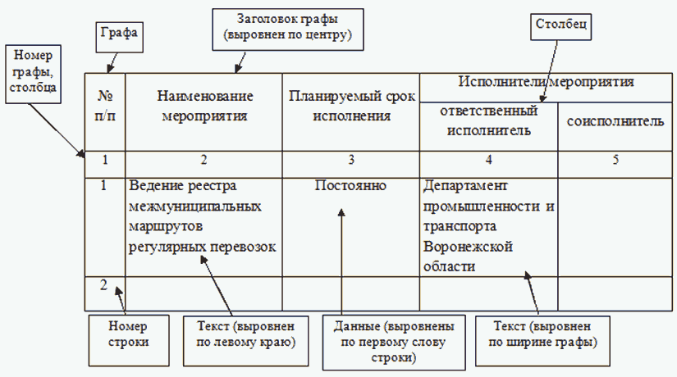

В заголовке графы, содержащей указание на количество (единицу измерения), наименование единицы измерения указывается в скобках в родительном падеже множественного числа.
Например:

N п/п | Наименование | Сумма  (тыс. рублей)
1 | 2 | 3
1 | Департамент промышленности и транспорта Воронежской области | 218

В случае если наименование единицы измерения дается не в заголовке графы, а в самой графе, такое наименование следует писать в родительном падеже множественного числа без скобок со строчной буквы: "штук", "тонн", "метров" и тому подобное.
Например:

N п/п | Наименование | Единица измерения | Количество
1 | 2 | 3 | 4
1 | Территория в условных границах проектирования | гектаров | 37,94

В таблицах, включающих указание на единицу измерения, как правило, содержатся графы или строки, озаглавленные словами "Итого", "Итого расходов", "Всего", "В том числе" и тому подобное. После указанных слов двоеточие не ставится.
Например:

N п/п | Наименование муниципального образования Воронежской области | Сумма средств (тыс. рублей)
N п/п | Наименование муниципального образования Воронежской области | Всего | в том числе
N п/п | Наименование муниципального образования Воронежской области | Всего | 2019 год | 2020 год
1 | 2 | 3 | 4 | 5
1 | Таловский муниципальный район | 3 430,35 | 2 965,00 | 465,35
2 | Эртильский муниципальный район | 3 611,52 | 3 148,00 | 463,52
 | Нераспределенный остаток | 71,13 | 0 | 71,13
 | Итого | 7 113,00 | 6 113,00 | 1 000,00

При отсутствии текстовой информации или цифр в ячейках ставится прочерк (знак "-").
При переносе текста таблицы на другую страницу заголовки граф повторяются. Если в таблице имеется строка с цифровым обозначением заголовков граф (столбцов), то при переносе на всех последующих страницах допускается повторять только строку с номерами граф (столбцов).
Например:

Наименование | Отчетный год | Текущий год
Наименование | Отчетный год | план 01.02.2020 | оценка
1 | 2 | 3 | 4
Консолидированный бюджет Воронежской области
1. Доходы всего, в том числе | 98 442 187,7 | 87 291 853,0 | 99 748 442,8



1 | 2 | 3 | 4
1.1. Налоговые и неналоговые доходы | 74 132 066,1 | 74 701 748,2 | 79 724 236,0

3.3.2. Строки таблицы могут быть признаны утратившими силу.
При признании утратившими силу строк нумерация всех других строк таблицы не изменяется.
Например:

127 | Начальник отдела | 1
128 | Утратила силу
129 | Советник | 1

При дополнении таблицы новыми строками первоначальная нумерация строк не меняется. Новая строка дополнительно обозначается цифрами, помещаемыми над основными цифровыми обозначениями строк: 3¹, 5².
Например:

86 | Главный консультант | 1
86¹ | Консультант | 1

Варианты внесения изменений в структуру таблицы:
в наименовании таблицы слова "___" заменить словами "___";
в наименовании таблицы слова "___" исключить;
наименование таблицы изложить в следующей редакции: "___";
наименование таблицы после слов "___" дополнить словами "___";
наименование графы "___" дополнить словами "___";
в строке 1 слова "___" заменить словами "___";
в строке 3 слова "___" исключить;
в графе 3 строки 4 цифры "___" заменить цифрами "___";
строку 2 признать утратившей силу;
дополнить строкой 1¹ следующего содержания: "___".

В случае если строки и (или) графы не пронумерованы, то изменение вносится путем изложения позиции в новой редакции.
Например:

В паспорте подпрограммы 1 "Искусство и наследие" строку "Исполнители подпрограммы" изложить в следующей редакции:

"

Исполнители подпрограммы | Департамент культуры Воронежской области.  Управление делами Воронежской области.  Управление по охране объектов культурного наследия Воронежской области
".

3.3.3. Ссылка на сноску обозначается в таблице звездочкой или арабской цифрой. В рамках одного документа следует применять один вид знака сноски.
Сноски могут быть расположены как внизу страницы, так и в конце таблицы, под чертой. После знака сноски текст начинается с прописной буквы, в конце текста ставится точка. Текст сноски печатается через одинарный межстрочный интервал.
Если в тексте документа содержится текст, относящийся к таблице и оформленный в виде примечания, то он дается после таблицы, располагается после слова "Примечание." ("Примечания."), начинается с прописной буквы. В случае если в тексте документа есть сноски, расположенные после таблицы, то примечание дается после сносок.
Например:

Наименования продуктов питания | Количество продуктов в зависимости от возраста получателя  социальных услуг
Наименования продуктов питания | с 7 до 11 лет |  | старше 11 лет
Наименования продуктов питания | брутто, в граммах/ миллилитрах | нетто, в граммах/ миллилитрах | брутто, в граммах/ миллилитрах | нетто, в граммах/ миллилитрах
1 | 2 | 3 | 4 | 5
Картофель | 250 * | 188 | 250 * | 188

--------------------------------
* Масса брутто приводится для нормы отходов, равной 25%.

Примечание. Нормы обеспечения, предусмотренные для питания детей-инвалидов в возрасте старше 11 лет, распространяются на получателей социальных услуг старше 18 лет.

4. Правила подготовки и оформления отдельных видов
документов

4.1. Подготовка и оформление проектов указов (распоряжений)
губернатора Воронежской области

4.1.1. При подготовке проектов указов (распоряжений) губернатора Воронежской области структурные подразделения правительства области, исполнительные органы государственной власти области руководствуются Регламентом взаимодействия исполнительных органов государственной власти Воронежской области и настоящей Инструкцией.
4.1.2. Указы (распоряжения) губернатора Воронежской области печатаются на бланках установленного образца. Текст печатается шрифтом размером N 14 через 1,5 интервала на одной стороне листа. При оформлении указа (распоряжения) на двух и более страницах текст печатается на стандартных листах бумаги формата А4. Верхнее поле второй и последующих страниц составляет 20 мм.
4.1.3. Указ (распоряжение) губернатора Воронежской области имеет следующие реквизиты:
наименование вида документа (указ губернатора Воронежской области, распоряжение губернатора Воронежской области);
дата документа;
регистрационный номер документа;
место составления (издания) документа;
заголовок к тексту;
текст документа;
отметка о приложении;
виза;
подпись.
4.1.4. Дата документа проставляется после подписания указа (распоряжения), оформляется словесно-цифровым способом, печатается от левой границы текстового поля.
4.1.5. Регистрационный номер документа проставляется после подписания указа (распоряжения), печатается от правой границы текстового поля и состоит из знака "N" и порядкового номера. К порядковому номеру указа через дефис добавляются буквы "у" или "ун", к порядковому номеру распоряжения через дефис добавляются буквы "рг", "прг" или "дрг" в соответствии с подразделом 4.5 настоящей Инструкции.
(в ред. указа губернатора Воронежской области от 08.12.2022 N 206-у)
4.1.6. Место составления (издания) документа (г. Воронеж) отделяется от реквизитов "дата документа" и "регистрационный номер документа" межстрочным интервалом и оформляется центрованным способом.
4.1.7. Заголовок к тексту (наименование документа) отделяется от предыдущего реквизита 3 интервалами и печатается через 1 межстрочный интервал, выделяется полужирным шрифтом и выравнивается по центру. Точка в конце заголовка не ставится.
4.1.8. Допускается уменьшение интервалов между реквизитами "заголовок к тексту", "текст документа", "подпись" и "место составления (издания) документа" при необходимости размещения текста проекта указа (распоряжения) губернатора Воронежской области на одной странице.
4.1.9. Текст документа отделяется от заголовка к тексту двойным интервалом, печатается через 1,5 интервала.
Текст документа печатается от левой границы текстового поля и выравнивается по левой и правой границам текстового поля. Первая строка текста начинается с абзаца от левой границы текстового поля.
Текстовая часть может подразделяться на констатирующую часть - преамбулу и постановляющую часть (в распоряжении - распорядительную часть).
Преамбула в указах губернатора Воронежской области завершается словом "ПОСТАНОВЛЯЮ:", которое печатается по центру прописными буквами вразрядку.
Пункты в тексте документа нумеруются арабскими цифрами с точкой и заголовков не имеют.
Пункты могут разделяться на подпункты, которые нумеруются арабскими цифрами или строчными буквами с закрывающей круглой скобкой.
Все изменения и дополнения, вносимые в ранее принятый указ (распоряжение), должны соответствовать структуре основного правового акта.
Допускается печатать прописными буквами и выделять шрифтом другой насыщенности фамилии при подготовке проектов указов губернатора Воронежской области по вопросам награждения, присвоения почетных званий.
4.1.10. Приложения к проектам указов (распоряжений) губернатора Воронежской области оформляются на отдельных листах бумаги.
Размеры полей, шрифты и межстрочные интервалы при печатании приложений идентичны размерам, шрифтам, интервалам, применяемым при печатании текстов указов (распоряжений) губернатора Воронежской области.
При наличии нескольких приложений они нумеруются.
В тексте указа (распоряжения) губернатора Воронежской области при первом упоминании приложения делается ссылка "согласно приложению" или "согласно приложению N 1" либо в скобках указывается: "...(приложение)" или "...(приложение N 1)".
На первой странице приложения в правом верхнем углу пишется слово "Приложение", ниже дается ссылка на указ (распоряжение) губернатора Воронежской области.
Например:

Приложение N 1
к указу (распоряжению)
губернатора
Воронежской области
от ___________ N _____

Строки реквизита выравниваются по левому краю или центрируются относительно самой длинной строки и печатаются через 1 межстрочный интервал.
При наличии в тексте указа (распоряжения) губернатора Воронежской области формулировки "утвердить (положение, состав комиссии, план мероприятий и т.д.)" в правом верхнем углу первого листа приложения размещается отметка о приложении (без ссылки на указ (распоряжение)) и гриф утверждения, в котором указываются данные указа (распоряжения), которым утвержден документ-приложение. Слово "Приложение" отделяется от последующих строк реквизита дополнительным интервалом.
Например:

Приложение
УТВЕРЖДЕНО
указом
губернатора
Воронежской области
от ___________ N _____

Слово "УТВЕРЖДЕН" ("УТВЕРЖДЕНА", "УТВЕРЖДЕНЫ" или "УТВЕРЖДЕНО") в приложениях согласуется в роде и числе с наименованием вида утверждаемого документа: положение - "УТВЕРЖДЕНО", инструкция - "УТВЕРЖДЕНА", мероприятия - "УТВЕРЖДЕНЫ".
Заголовок (наименование) приложения печатается центрованным способом через 1 межстрочный интервал и может выделяться полужирным шрифтом.
Заголовок приложения отделяется от грифа утверждения документа 3 интервалами, от текста приложения - 2 интервалами.
При наличии в тексте приложения нескольких разделов их заголовки печатаются центрованным способом (относительно границ текста). Точка в конце заголовка не ставится. Допускается выделять заголовки разделов полужирным шрифтом.
В регламентах, инструкциях, положениях, программах и других подобных документах главы нумеруются римскими цифрами, а пункты и подпункты - арабскими цифрами. Номер подраздела должен состоять из номера раздела и подраздела, разделенных точкой (например, 1.2.). Номер пункта должен состоять из номера раздела, подраздела и пункта, разделенных точками (например, 2.3.1.). Пункты могут разделяться на подпункты, которые должны иметь порядковую нумерацию в пределах каждого пункта (например, 1.2.2.1.).
Приложения визируются руководителем структурного подразделения правительства области, исполнительного органа государственной власти области, подготовивших проект правового акта. Виза проставляется на оборотной стороне последнего листа приложения в левом нижнем углу и включает наименование должности, подпись визирующего, расшифровку подписи (инициалы и фамилия) и дату.
Например:

Руководитель  контрольного управления  правительства Воронежской области | подпись | И.О. Фамилия
00.00.0000

4.1.11. Визы оформляются на оборотной стороне последнего листа проекта указа (распоряжения).
Реквизит "виза" печатается от левой границы текстового поля и состоит из слова "Визирование", после него ставится двоеточие. Ниже через 2 интервала от левой границы текстового поля печатаются наименование должности визирующего, дата, от правой границы текстового поля печатаются инициалы и фамилия визирующего.
Виза ответственного исполнителя проставляется на оборотной стороне последнего листа проекта указа (распоряжения) в левом нижнем углу и состоит из наименования должности, инициалов имени и отчества, фамилии, даты, номера служебного телефона. Виза руководителя службы, осуществляющей правовое обеспечение, или гражданского служащего, замещающего должность государственной гражданской службы области, по которой должностным регламентом предусмотрено выполнение обязанностей по правовому обеспечению структурного подразделения правительства области, исполнительного органа государственной власти области, проставляется в правом нижнем углу оборотной стороны последнего листа проекта указа (распоряжения) и состоит из наименования должности, инициалов имени и отчества, фамилии, даты, номера служебного телефона. Визы печатаются шрифтом размером N 10 - 12 (приложение N 8).
Согласование проекта указа (распоряжения) губернатора Воронежской области может осуществляться оформлением листа согласования (приложение N 9).
4.1.12. Подпись отделяется от текста указа (распоряжения) 3 интервалами и состоит из слов "Губернатор Воронежской области". Слова "Губернатор Воронежской области" печатаются в две строки от левой границы текстового поля и центруются относительно самой длинной строки. Инициалы и фамилия печатаются от правой границы текстового поля.
4.1.13. Пояснительная записка к проекту указа (распоряжения) оформляется на стандартных листах бумаги формата А4.
Наименование вида документа - "ПОЯСНИТЕЛЬНАЯ ЗАПИСКА" - печатается прописными буквами ниже границы верхнего поля страницы на 2 интервала, выделяется полужирным шрифтом и выравнивается по центру.
Заголовок отделяется от предыдущего реквизита двойным межстрочным интервалом, печатается строчными буквами через 1 интервал, выделяется полужирным шрифтом и выравнивается по центру, точка в конце заголовка не ставится.
В заголовке указывается полное наименование проекта указа (распоряжения), к которому подготовлена пояснительная записка. Текст отделяется от заголовка двойным интервалом, печатается шрифтом размером N 14 через 1,5 интервала.
Первая строка абзаца печатается от левой границы текстового поля.
Текст пояснительной записки излагается в соответствии с требованиями Регламента взаимодействия исполнительных органов государственной власти Воронежской области. В пояснительной записке указывается способ рассылки указа (распоряжения) - в электронном виде через АС ДОУ и на бумажном носителе или в электронном виде через АС ДОУ.
После текста пояснительной записки печатается список рассылки указа (распоряжения), который имеет следующие реквизиты:
наименование "Список рассылки" печатается с прописной буквы, выделяется полужирным шрифтом и выравнивается по центру, точка в конце заголовка не ставится;
наименование указа (распоряжения) отделяется от предыдущего реквизита 1,5 интервала.
Пояснительная записка подписывается руководителем структурного подразделения правительства области, исполнительного органа государственной власти области, подготовившего проект правового акта.
Подпись отделяется от текста 3 межстрочными интервалами. Подпись включает наименование должности лица, подписавшего пояснительную записку, его подпись и расшифровку подписи (инициалы и фамилия).
Наименование должности печатается от левой границы текстового поля через 1 межстрочный интервал и центруется относительно самой длинной строки.
Расшифровка подписи располагается на уровне последней строки наименования должности и печатается без пробела между инициалами и с пробелом перед фамилией.
Последняя буква в расшифровке подписи ограничивается правым полем.
Ниже подписи руководителя в левом нижнем углу шрифтом размером N 10 - 12 печатается должность ответственного исполнителя, инициалы имени, отчества, фамилия, дата и номер служебного телефона.
Образец оформления указа (распоряжения) губернатора Воронежской области приведен в приложениях N 10, 11.

4.2. Подготовка и оформление проектов постановлений
(распоряжений) правительства области

4.2.1. При подготовке проектов постановлений (распоряжений) правительства области структурные подразделения правительства области, исполнительные органы государственной власти области руководствуются Регламентом взаимодействия исполнительных органов государственной власти Воронежской области и настоящей Инструкцией.
4.2.2. Проекты постановлений (распоряжений) правительства области оформляются на бланках установленного образца. Текст печатается шрифтом размером N 14 через 1,5 интервала на одной стороне листа.
4.2.3. Постановление (распоряжение) правительства области имеет следующие реквизиты:
наименование вида документа (постановление правительства области, распоряжение правительства области);
дата документа;
регистрационный номер документа;
место составления (издания) документа;
заголовок к тексту;
текст документа;
отметка о приложении;
виза;
подпись.
4.2.4. Дата документа отделяется от наименования вида документа 2 межстрочными интервалами, оформляется словесно-цифровым способом, печатается от левой границы текстового поля.
4.2.5. Регистрационный номер документа печатается арабскими цифрами и состоит из знака "N" и порядкового номера документа.

Например: N 153.

К порядковому номеру постановления о награждении Почетной грамотой правительства Воронежской области и о награждении почетным знаком правительства Воронежской области "Благодарность от земли Воронежской" через дефис добавляется буква "н".

Например: N 153-н

К порядковому номеру распоряжения через дефис добавляются буквы "р", "рн", "ро", "рк", "рд", "рс" в соответствии с подразделом 4.5 настоящей Инструкции.
(в ред. указа губернатора Воронежской области от 08.12.2022 N 206-у)

Например: N 153-р.

4.2.6. Место составления (издания) документа (г. Воронеж) отделяется от реквизитов "дата документа" и "регистрационный номер документа" межстрочным интервалом и печатается от левой границы текстового поля.
4.2.7. Заголовок к тексту (наименование документа) печатается от границы левого поля в ограничительных отметках с прописной буквы, выделяется полужирным шрифтом. Точка в конце заголовка не ставится. Заголовок, состоящий из двух и более строк, печатается через 1 межстрочный интервал.
4.2.8. Текст документа отделяется от заголовка к тексту двойным интервалом и печатается размером шрифта N 14, через 1,5 интервала. Текст печатается от левой границы текстового поля и выравнивается по левой и правой границам текстового поля. Первая строка начинается с абзаца от левой границы поля.
Текст может подразделяться на констатирующую часть (преамбулу) и постановляющую часть (в распоряжениях - распорядительную).
Преамбула в проектах постановлений правительства области завершается словами: "правительство Воронежской области п о с т а н о в л я е т:", слово "постановляет" печатается полужирным шрифтом, вразрядку, строчными буквами.
Преамбула может отсутствовать, если предписываемые действия не нуждаются в разъяснении.
Постановляющая (распорядительная) часть проектов постановлений (распоряжений) правительства области, как правило, подразделяется на пункты.
Пункты нумеруются арабскими цифрами с точкой и заголовков не имеют.
Тексты пункта и его самостоятельных подпунктов пишутся с прописной буквы и заканчиваются точкой.
Пункты разделяются на подразделы. Номер подраздела состоит из номера раздела и номера подраздела, разделенных точкой (например, 1.1.). Номер пункта должен состоять из номера раздела, подраздела и номера пункта, разделенных точками (например, 1.1.1.).
Пункты при необходимости могут подразделяться на подпункты, которые должны иметь порядковую нумерацию в пределах каждого пункта (например, 1.2.2.1.).
Абзацы в пределах подпункта не нумеруются.
Текст документа излагается от третьего лица единственного числа.
4.2.9. Содержащиеся даты в тексте документа записываются в последовательности: день месяца, месяц, год. Даты записываются одним из двух способов:
арабскими цифрами, разделенными точкой: 07.04.2021;
словесно-цифровым способом: 2 апреля 2021 г.
Календарные сроки в текстах проектов актов рекомендуется оформлять следующим образом: в первом полугодии 2021 г., в III квартале 2021 г., за 9 месяцев 2021 года, в 2021 году, бюджет на 2021 год.
4.2.10. Приложения к проектам постановлений (распоряжений) правительства области оформляются на отдельных листах бумаги.
Размеры полей, шрифты и межстрочные интервалы при печатании приложений идентичны размерам, шрифтам, интервалам, применяемым при печатании текстов постановлений (распоряжений) губернатора Воронежской области.
При наличии нескольких приложений они нумеруются.
В тексте постановления (распоряжения) правительства области при первом упоминании приложения делается ссылка "согласно приложению" или "согласно приложению N 1" либо в скобках указывается: "...(приложение)" или "...(приложение N 1)".
На первой странице приложения в правом верхнем углу пишется слово "Приложение", ниже дается ссылка на постановление (распоряжение) правительства области.
Например:

Приложение
к постановлению
правительства
Воронежской области
от __________ N ___

Строки реквизита выравниваются по левому краю или центрируются относительно самой длинной строки и печатаются через 1 межстрочный интервал.
При наличии в тексте постановления (распоряжения) правительства области формулировки "утвердить (положение, состав комиссии и т.д.)" в правом верхнем углу первого листа приложения размещаются отметка о приложении (без ссылки на постановление (распоряжение)) и гриф утверждения, в котором указываются данные постановления (распоряжения), которым утвержден документ-приложение. Слово "Приложение" отделяется от последующих строк реквизита дополнительным интервалом.
Например:

Приложение N 1

УТВЕРЖДЕНО
постановлением
правительства
Воронежской области
от __________ N ___

Слово "УТВЕРЖДЕН" ("УТВЕРЖДЕНА", "УТВЕРЖДЕНЫ" или "УТВЕРЖДЕНО") в приложениях согласуется в роде и числе с наименованием вида утверждаемого документа: положение - "УТВЕРЖДЕНО", программа - "УТВЕРЖДЕНА", мероприятия - "УТВЕРЖДЕНЫ".
Заголовок (наименование) приложения печатается центрованным способом и может выделяться полужирным шрифтом, может быть напечатан вразрядку ("П О Л О Ж Е Н И Е", "П Е Р Е Ч Е Н Ь" и т.д.). Строки заголовка печатаются через 1 межстрочный интервал.
Заголовок приложения отделяется от текста 2 интервалами.
При наличии в тексте приложения нескольких разделов, подразделов их заголовки печатаются прописными буквами, центрованным способом (относительно границ текста). Допускается выделять заголовки разделов полужирным шрифтом.
Текст приложения может быть оформлен в виде таблицы.
Приложения визируются руководителем структурного подразделения правительства области, исполнительного органа государственной власти области, подготовившего проект правового акта. Виза проставляется на оборотной стороне последнего листа приложения в левом нижнем углу и состоит из наименования должности, инициалов имени, отчества и фамилии визирующего, даты.
4.2.11. Визы оформляются на оборотной стороне последнего листа проекта постановления (распоряжения).
Реквизит "виза" печатается от левой границы текстового поля и состоит из слова "Визирование", после него ставится двоеточие. Ниже через 2 интервала от левой границы текстового поля печатается наименование должности визирующего, дата, от правой границы текстового поля печатаются инициалы имени и отчества, фамилия визирующего.
Виза ответственного исполнителя проекта постановления (распоряжения) проставляется на оборотной стороне последнего листа проекта постановления (распоряжения) в левом нижнем углу и состоит из наименования должности, инициалов имени и отчества, фамилии, даты и номера служебного телефона. Виза гражданского служащего, замещающего должность государственной гражданской службы области, по которой должностным регламентом предусмотрено выполнение обязанностей по правовому обеспечению исполнительного органа государственной власти, или руководителя службы, осуществляющего правовое обеспечение, проставляется в правом нижнем углу оборотной стороны последнего листа проекта постановления (распоряжения) и состоит из наименования должности, инициалов имени и отчества, фамилии, даты и номера служебного телефона. Визы печатаются шрифтом размером N 10 - 12 (приложение N 8).
Согласование проекта постановления (распоряжения) может осуществляться оформлением листа согласования (приложение N 9).
4.2.12. Подпись отделяется от текста постановления (распоряжения) 3 интервалами и состоит из слов "Губернатор Воронежской области". Слова "Губернатор Воронежской области" печатаются в две строки от левой границы текстового поля и центруются относительно самой длинной строки. Инициалы и фамилия печатаются от правой границы текстового поля.
Например:

Губернатор  Воронежской области |  | И.О. Фамилия

4.2.13. Пояснительная записка к проекту постановления (распоряжения) оформляется на стандартных листах бумаги формата А4.
Наименование вида документа "ПОЯСНИТЕЛЬНАЯ ЗАПИСКА" печатается прописными буквами ниже границы верхнего поля страницы на 2 интервала, выделяется полужирным шрифтом и выравнивается по центру.
Заголовок отделяется от предыдущего реквизита двойным интервалом, печатается строчными буквами через 1 интервал, выделяется полужирным шрифтом и выравнивается по центру, точка в конце заголовка не ставится.
В заголовке указывается полное наименование проекта правового акта (постановления, распоряжения), к которому подготовлена пояснительная записка. Текст отделяется от заголовка двойным интервалом, печатается шрифтом размером N 14 через 1,5 интервала.
Первая строка абзаца печатается от левой границы текстового поля.
Текст пояснительной записки излагается в соответствии с требованиями Регламента взаимодействия исполнительных органов государственной власти Воронежской области. В пояснительной записке указывается способ рассылки постановления (распоряжения) - в электронном виде через АС ДОУ и на бумажном носителе или в электронном виде через АС ДОУ. Список рассылки постановления (распоряжения) имеет следующие реквизиты:
наименование вида документа - "Список рассылки" - печатается с прописной буквы, выделяется полужирным шрифтом и выравнивается по центру, точка в конце заголовка не ставится;
наименование постановления (распоряжения) отделяется от предыдущего реквизита 1,5 интервала.
Например:

Список рассылки

Постановление правительства Воронежской области "Об утверждении Положения о департаменте здравоохранения Воронежской области" направить:
- в электронном виде через АС ДОУ:
1. Заместителю губернатора Воронежской области - руководителю аппарата губернатора и правительства Воронежской области Фамилия И.О.
2. Первому заместителю председателя правительства Воронежской области Фамилия И.О.;
- в электронном виде через АС ДОУ и на бумажном носителе:
3. Управлению государственной службы и кадров правительства Воронежской области.
4. Департаменту здравоохранения Воронежской области.

Пояснительная записка подписывается руководителем структурного подразделения правительства области, исполнительного органа государственной власти области, подготовившего проект правового акта.
Подпись отделяется от текста 3 межстрочными интервалами. Подпись включает наименование должности лица, подписавшего пояснительную записку, его подпись и расшифровку подписи (инициалы и фамилия).
Наименование должности печатается от левой границы текстового поля через 1 межстрочный интервал и центруется относительно самой длинной строки.
Расшифровка подписи располагается на уровне последней строки наименования должности и печатается без пробела между инициалами и с пробелом перед фамилией. Последняя буква в расшифровке подписи ограничивается правым полем.
Ниже подписи руководителя в левом нижнем углу шрифтом размером N 10 - 12 печатаются должность ответственного исполнителя, инициалы имени, отчества, фамилия, дата и номер служебного телефона.
Например:

Начальник общего отдела
организационного управления
правительства Воронежской области
И.О. Фамилия
15.07.2021
212-00-00

Образец оформления постановления правительства области приведен в приложении N 12, распоряжения правительства области - в приложении N 13.

4.3. Порядок подготовки проектов указов и распоряжений
губернатора Воронежской области, постановлений
и распоряжений правительства области о внесении изменений

Изменение, дополнение, признание утраты силы и отмену актов губернатора Воронежской области и правительства области производят только посредством издания новых актов.
Если акт изменяет, дополняет, отменяет или признает утратившим силу ранее изданный акт (структурную единицу акта), то соответствующий пункт распорядительной части текста должен содержать ссылку на изменяемый, дополняемый, отменяемый или признаваемый утратившим силу акт с указанием его даты, номера и наименования.
Если в изменяемый акт ранее были внесены изменения, такие изменения с указанием даты и регистрационного номера акта, которым они были внесены, необходимо указать в скобках после наименования акта, в который вносятся изменения.
Например:

1. Внести в указ губернатора Воронежской области от ___ N ___ "______" (в редакции указов губернатора Воронежской области от ___N ___, от ___ N ____) следующие изменения...

Вносить изменения в акт путем внесения изменений в изменяющий его акт недопустимо.
Внесением изменений считается:
изменение наименования, предложений, слов, цифр;
признание утратившими силу пунктов, подпунктов, абзацев;
исключение слов, цифр, предложений;
изложение структурной единицы акта в новой редакции;
дополнение структурной единицы акта новыми словами, цифрами или предложениями;
дополнение новыми структурными единицами.
Независимо от вида изменений, перечисленных выше, наименование акта всегда содержит только слово "изменение" в соответствующем числе. Одним изменением следует считать изменение одной структурной единицы акта или приложения к нему.
Структурная единица (пункт, подпункт, абзац) акта излагается в новой редакции в случаях, если:
необходимо внести существенные изменения в данную структурную единицу акта;
неоднократно вносились изменения в текст указанной структурной единицы акта.
При внесении изменений в акт сначала указывается, какая структурная единица акта изменяется, потом - характер изменений. Внесение изменений следует оформлять последовательно, начиная с наименьшей структурной единицы.
Например:

в подпункте 1 пункта 2 слова "_____" заменить словами "_____".

При необходимости заменить слова и цифры употребляется термин "слова".
Например:

в пункте 5 слова "в 10 раз" заменить словами "в 20 раз".

При дополнении акта новыми пунктами или подпунктами необходимо продолжить имеющуюся нумерацию, указав порядковые номера дополняемых пунктов (подпунктов).
Например:

дополнить пунктом 4 следующего содержания:
"4. ____.".

Если акт дополняется новыми пунктами (подпунктами) между уже имеющимися, то новые структурные единицы необходимо обозначать дополнительно цифрами, помещаемыми над основными цифровыми обозначениями.
Например:

дополнить пунктом 3¹ следующего содержания:
"3¹. _____.".

При дополнении или признании утратившими силу структурных единиц (пункт, подпункт, абзац) акта пересчет пунктов (подпунктов, абзацев) не производится.
Утратившая силу структурная единица (пункт, подпункт, абзац) не участвует в подсчете пунктов (подпунктов, абзацев) при последующем внесении изменений в данный акт.
При одновременном внесении в акт изменений и признании утратившими силу структурных единиц данного акта указанные положения должны быть изложены последовательно.
Например:

1. Внести в постановление правительства Воронежской области от ___ N _____ "_____" следующие изменения:
1.1. В преамбуле слова "_____" заменить словами "_____".
1.2. Пункт 2 дополнить словами "_____".
1.3. Пункт 4 признать утратившим силу.

Пункт, содержащий указание о признании акта утратившим силу, следует начинать словами "Признать утратившим силу...".
Если в акт, который признается утратившим силу, ранее были внесены изменения, то необходимо признавать утратившими силу все акты, которыми вносились в него изменения.
В случае признания утратившими силу нескольких актов или структурных единиц актов перечень актов, которые признаются утратившими силу либо структурные единицы которых признаются утратившими силу, следует формировать в хронологической последовательности по дате подписания актов в виде отдельных абзацев.
Если в акте, признаваемом утратившим силу, есть пункт (подпункт), которым ранее был признан утратившим силу другой акт, утратившим силу признается весь акт.
Если актом признаются утратившими силу отдельные структурные единицы, употребление формулировки "за исключением..." не допускается.
Например:

Признать утратившими силу:
- распоряжение правительства Воронежской области от ___ N ___ "_____";
- пункты 1 - 3 распоряжения правительства Воронежской области от ___ N ___ "_____".

4.4. Подготовка отдельных видов правовых актов Воронежской
области по кадровым вопросам

Управлением государственной службы и кадров правительства Воронежской области осуществляется подготовка правовых актов по личному составу в правительстве области и исполнительных органах государственной власти области (правовые акты о назначении на должности, увольнении с должности, переводе на другие должности, о предоставлении отпуска, направлении в командировку, о поощрении и др.), а также по вопросам награждения и поощрения губернатором Воронежской области и правительством Воронежской области.
Указы губернатора Воронежской области об объявлении благодарности губернатора Воронежской области и о награждении наградами Воронежской области, распоряжения губернатора Воронежской области о премировании, о выплате единовременного денежного поощрения, о денежном поощрении по итогам работы за квартал, о проведении служебной проверки, о наложении взыскания, о применении дисциплинарного взыскания, о снятии дисциплинарного взыскания, постановления правительства Воронежской области о награждении Почетной грамотой правительства Воронежской области и о награждении почетным знаком правительства Воронежской области "Благодарность от земли Воронежской", распоряжения правительства Воронежской области по личному составу нумеруются порядковой нумерацией в пределах календарного года отдельно от указов губернатора Воронежской области, распоряжений губернатора Воронежской области, постановлений правительства области, распоряжений правительства области по основной деятельности в соответствии с подразделом 4.5 настоящей Инструкции.
(в ред. указа губернатора Воронежской области от 08.12.2022 N 206-у)
Датой принятия (издания) правовых актов считается день их подписания. Правовые акты вступают в силу со дня их принятия, если действующим законодательством или самими правовыми актами не установлен иной порядок вступления их в силу.

Например: распоряжение вступает в силу с 27 сентября, за исключением пункта 5, вступающего в силу с 10 октября.

Копии правовых актов по кадровым вопросам заверяются печатью управления государственной службы и кадров.

4.5. Обеспечение выпуска правовых актов Воронежской области

После подписания правового акта исполнитель проекта правового акта формирует и заполняет регистрационную карточку в базе данных АС ДОУ "НПА ПВО", присоединяет к ней электронный образ проекта правового акта, за исключением проектов правовых актов, не подлежащих официальному опубликованию: по вопросам назначения, увольнения, оплаты труда, предоставления государственных гарантий, поощрения и применения мер дисциплинарного взыскания (информация о неприсоединении к регистрационной карточке электронного образа проекта правового акта указывается в пояснительной записке). Электронный образ проекта правового акта присоединяется к регистрационной карточке в формате DOC, DOCX, XLS, XLSX, RTF в редакции, в которой этот документ был принят соответствующим органом.
Исполнители несут полную ответственность за соответствие электронного образа документа в регистрационной карточке АС ДОУ тексту принятого правового акта в соответствии с действующим законодательством.
Работа по выпуску законов Воронежской области, правовых актов губернатора Воронежской области, правительства области включает регистрацию правовых актов Воронежской области, направление их на официальное опубликование.
Уполномоченные специалисты правового управления, управления государственной службы и кадров регистрируют подписанные правовые акты в базе данных "НПА ПВО" и направляют в АС ДОУ для ознакомления согласно списку рассылки.
Регистрация правовых актов в АС ДОУ осуществляется в порядке, установленном Регламентом работы автоматизированной системы документационного обеспечения управления правительства Воронежской области (далее - Регламент работы АС ДОУ).
Правовым актам присваиваются порядковые номера в автоматическом режиме в пределах календарного года.
К регистрационным номерам правовых актов через дефис добавляются буквенные обозначения:
к указу губернатора Воронежской области - буква "у";
к распоряжению губернатора Воронежской области - буквы "рг";
к распоряжению губернатора Воронежской области о премировании, о выплате единовременного денежного поощрения, о денежном поощрении по итогам работы за квартал - буквы "прг";
к распоряжению губернатора Воронежской области о проведении служебной проверки, о наложении взыскания, о применении дисциплинарного взыскания, о снятии дисциплинарного взыскания - буквы "дрг";
(абзац введен указом губернатора Воронежской области от 08.12.2022 N 206-у)
к распоряжению правительства области по основной деятельности - буква "р";
к распоряжению правительства области о проведении конкурсов на замещение вакантных должностей государственной гражданской службы Воронежской области и формирование кадровых резервов правительства Воронежской области и исполнительных органов государственной власти области, о назначении наставников, о включении в кадровый резерв государственного органа, резерв управленческих кадров Воронежской области, кадровый резерв Воронежской области, об исключении из указанных резервов - буквы "рк";
к распоряжению правительства области о приеме на государственную гражданскую службу Воронежской области, о назначении на должности государственной гражданской службы Воронежской области, о переводе на должности государственной гражданской службы Воронежской области, об освобождении от должностей государственной гражданской службы Воронежской области, об увольнении с государственной гражданской службы Воронежской области, о приеме на должности, не являющиеся должностями государственной гражданской службы Воронежской области, в правительстве Воронежской области, о приеме на работу помощников сенаторов Российской Федерации и депутатов Государственной Думы Федерального Собрания Российской Федерации, о переводе на должности, не являющиеся должностями государственной гражданской службы Воронежской области, в правительстве Воронежской области, об увольнении, о предоставлении отпуска по уходу за ребенком, о выходе из отпуска по уходу за ребенком, об установлении надбавок к должностному окладу (за исключением ежемесячной процентной надбавки к должностному окладу гражданам, допущенным к государственной тайне на постоянной основе; надбавки к должностному окладу за работу с шифрами, применяемыми в сетях шифровальной сети; надбавки к должностному окладу сотрудникам подразделений по защите государственной тайны за стаж работы в этих подразделениях), об изменении надбавок к должностному окладу (за исключением ежемесячной процентной надбавки к должностному окладу гражданам, допущенным к государственной тайне на постоянной основе; надбавки к должностному окладу за работу с шифрами, применяемыми в сетях шифровальной сети; надбавки к должностному окладу сотрудникам подразделений по защите государственной тайны за стаж работы в этих подразделениях), об установлении ежемесячного денежного поощрения, об изменении ежемесячного денежного поощрения, о предоставлении отпуска без сохранения денежного содержания (заработной платы), о внесении изменений в личные учетные данные, о длительных внутрироссийских и зарубежных командировках, об исполнении обязанностей губернатора Воронежской области на время командировки, отпуска, о проведении аттестации, об утверждении составов аттестационных комиссий, о проведении квалификационного экзамена, о направлении на профессиональную переподготовку, повышение квалификации, для участия в мероприятиях по профессиональному развитию - буквы "рн";
к распоряжению правительства Воронежской области об установлении ежемесячной процентной надбавки к должностному окладу гражданам, допущенным к государственной тайне на постоянной основе; надбавки к должностному окладу за работу с шифрами, применяемыми в сетях шифровальной сети; надбавки к должностному окладу сотрудникам подразделений по защите государственной тайны за стаж работы в этих подразделениях - буквы "рс";
(абзац введен указом губернатора Воронежской области от 08.12.2022 N 206-у)
к распоряжению правительства области о командировании, о предоставлении отпусков, об отзыве из отпусков, о выплате материальной помощи при предоставлении ежегодного оплачиваемого отпуска, о единовременной выплате к отпуску, о ежегодной денежной компенсационной выплате на санаторно-курортное лечение и (или) отдых, о выплате денежной компенсации взамен части отпуска, о привлечении к работе в выходные и нерабочие праздничные дни, о предоставлении дней отдыха за выход на работу в выходные и нерабочие праздничные дни, о переводе на дистанционную работу, о предоставлении дополнительных оплачиваемых выходных дней, о предоставлении дополнительных дней отдыха с сохранением среднего заработка, о предоставлении нерабочих дней с сохранением денежного содержания (заработной платы) - буквы "ро";
к распоряжению правительства области о премировании, о выплате единовременного денежного поощрения, о денежном поощрении по итогам работы за квартал - буквы "пр";
к распоряжению правительства Воронежской области о проведении служебной проверки, о наложении взыскания, о применении дисциплинарного взыскания, о снятии дисциплинарного взыскания - буквы "рд";
(абзац введен указом губернатора Воронежской области от 08.12.2022 N 206-у)
к указу губернатора Воронежской области об объявлении благодарности губернатора Воронежской области и о награждении наградами Воронежской области - буквы "ун";
к постановлению правительства области о награждении Почетной грамотой правительства Воронежской области и о награждении почетным знаком правительства Воронежской области "Благодарность от земли Воронежской" - буква "н".
Копии правовых актов по вопросам установления допуска к работе со сведениями, составляющими государственную тайну, установления ежемесячной надбавки за работу со сведениями, составляющими государственную тайну, направляются специалистом управления государственной службы и кадров адресатам согласно списку рассылки в запечатанных конвертах.
(в ред. указа губернатора Воронежской области от 08.12.2022 N 206-у)
Допускается передача копий правовых актов губернатора Воронежской области, правительства области по финансовым вопросам, кадровым вопросам, о создании избирательных комиссий, регистрацию которых осуществляет правовое управление, а также копий правовых актов, направляемых адресатам, не имеющим подключения к АС ДОУ, регистрацию которых осуществляет правовое управление, на бумажном носителе специалистом правового управления под роспись специалисту организационного управления, осуществляющему их направление адресатам, указанным в списке рассылки.
Допускается направление адресатам, указанным в списке рассылки, в том числе не имеющим подключения к АС ДОУ, копий правовых актов губернатора Воронежской области, правительства области, регистрацию которых осуществляет управление государственной службы и кадров: по вопросам назначения, увольнения, оплаты труда, предоставления государственных гарантий, поощрения и применения мер дисциплинарного взыскания, наложения взыскания, проведения служебной проверки, на бумажном носителе специалистом управления государственной службы и кадров. При отсутствии списка рассылки копии правовых актов направляются специалистом управления государственной службы и кадров структурным подразделениям правительства области, исполнительным органам государственной власти области, которым в направляемом правовом акте дано поручение.
(в ред. указа губернатора Воронежской области от 08.12.2022 N 206-у)
Направление правовых актов на официальное опубликование осуществляют правовое управление и управление государственной службы и кадров в соответствии с Регламентом взаимодействия исполнительных органов государственной власти Воронежской области.
Заверение копий правовых актов губернатора Воронежской области, правительства области, находящихся на хранении в правовом управлении, а также выписок из указанных актов осуществляется сотрудниками правового управления в рамках их должностных регламентов на основании письменных запросов федеральных органов государственной власти, органов государственной власти Воронежской области, органов местного самоуправления Воронежской области, юридических и физических лиц в соответствии с резолюцией руководителя правового управления. Выписка подготавливается на бланке правового управления и дословно воспроизводит часть текста правового акта с обязательным указанием наименования, даты и номера правового акта. Выписка заверяется сотрудниками правового управления в рамках их должностных регламентов, в том числе начальником отдела лингвистической экспертизы, учета и систематизации законодательства правового управления.
Заверение копий правовых актов Воронежской области, находящихся на хранении в управлении государственной службы и кадров, а также выписок из указанных правовых актов осуществляется сотрудниками управления государственной службы и кадров на основании письменных запросов федеральных органов государственной власти, органов государственной власти Воронежской области, органов местного самоуправления Воронежской области, юридических и физических лиц в соответствии с резолюцией заместителя губернатора Воронежской области - руководителя аппарата губернатора и правительства Воронежской области, первого заместителя руководителя аппарата губернатора и правительства Воронежской области. Выписка из правового акта готовится на бланке управления государственной службы и кадров и дословно воспроизводит часть текста правового акта с обязательным указанием наименования, даты и номера правового акта. Копия правового акта, а также выписка из него заверяются заместителем руководителя аппарата губернатора и правительства Воронежской области - руководителем управления государственной службы и кадров, либо заместителем руководителя управления государственной службы и кадров правительства Воронежской области, либо заместителем руководителя управления государственной службы и кадров - начальником отдела кадров.
В течение 2 лет с даты регистрации правовые акты Воронежской области хранятся в структурном подразделении правительства области, осуществившем их регистрацию. По истечении указанного срока правовые акты Воронежской области, оформленные в соответствии с требованиями законодательства в сфере архивного дела, передаются по описи в архивный фонд правительства области.

4.6. Порядок подготовки, оформления, регистрации и хранения
договоров (соглашений)

4.6.1. Основные требования и порядок подготовки, оформления, регистрации и хранения договоров и соглашений (далее - договор) определены Регламентом взаимодействия исполнительных органов государственной власти Воронежской области и настоящей Инструкцией.
Договор оформляется на стандартном листе бумаги формата А4.
Наименование вида документа - "Договор" - печатается через 2 межстрочных интервала от границы верхнего поля прописными буквами или с прописной буквы полужирным шрифтом, центрируется относительно границ текстового поля.
Заголовок договора печатается полужирным шрифтом со строчной буквы, в конце заголовка точка не ставится.
Например:

ДОГОВОР
между правительством Воронежской области
и акционерным обществом "Почта России"
о взаимодействии в сфере развития почтовой связи
на территории Воронежской области

Место составления или издания договора печатается от левой границы текстового поля через 2 интервала от заголовка.
4.6.2. Дата заключения договора печатается от правой границы текстового поля словесно-цифровым способом (число, месяц и год).
Если договор подписывается несколькими сторонами, то датой подписания договора является наиболее поздняя дата.
Дата договора проставляется ответственным исполнителем после подписания его сторонами.
4.6.3. Ряд вопросов договора может быть вынесен в приложения. В этом случае все документы должны рассматриваться как составные части договора.
В договоре и в приложениях к нему делается оговорка, что все приложенные документы являются неотъемлемой частью договора.
4.6.4. Перед подписанием проект договора передается на согласование. Порядок согласования, визирования договора определен Регламентом взаимодействия исполнительных органов государственной власти Воронежской области.
Виза включает должность визирующего, подпись, расшифровку подписи (инициалы, фамилия), дату.
Визы проставляются на оборотной стороне последнего листа проекта договора, или оформляется лист согласования (приложение N 9).
4.6.5. Содержательная часть текста договора состоит из преамбулы и статей, в которых указываются соответствующие условия заключаемого договора. Статьи договора имеют заголовки.
Преамбула содержит следующую информацию: наименования сторон (полные и сокращенные), кто их представляет и на основании каких документов действуют их представители.
В договор включаются разделы: предмет договора, условия и сроки выполнения действий в зависимости от предмета договора, права сторон, ответственность сторон, порядок разрешения споров, срок действия договора и порядок вступления его в силу. Количество разделов и статей текста договора может быть различным в зависимости от условий договора и согласия сторон.
Заключительная часть содержит юридические адреса сторон с указанием почтового адреса, банковских реквизитов и подписи.
4.6.6. Губернатор Воронежской области подписывает договор правительства области, подготовленный в установленном Регламентом взаимодействия исполнительных органов государственной власти Воронежской области порядке, как правило, одновременно с уполномоченным на то представителем другой стороны.
Количество экземпляров договора обусловлено количеством сторон, его подписавших, но не менее двух экземпляров. Все экземпляры договора должны содержать имеющиеся приложения, подлинные подписи уполномоченных должностных лиц и оттиски печатей.
Подпись состоит из наименования должности лица, уполномоченного подписать договор, его подписи и расшифровки подписи (инициалы и фамилия).
4.6.7. Регистрация, хранение всех договоров, соглашений, контрактов правительства области и документов о пролонгации договоров (их изменении и расторжении), подписанных губернатором Воронежской области, осуществляется правовым управлением.
В 5-дневный срок со дня подписания подлинные экземпляры договора, соглашения, контракта передаются в правовое управление для регистрации.
Регистрация договоров, соглашений, контрактов осуществляется порядковой нумерацией в пределах календарного года в журнале регистрации.
Регистрационный номер и дата регистрации договора проставляются в штампе в правом верхнем углу первого листа договора.
Договоры в течение 2 лет хранятся в правовом управлении, после чего передаются по описи в архивный фонд правительства области.

4.7. Подготовка и оформление проектов приказов
исполнительных органов государственной власти области

4.7.1. Приказами оформляются решения нормативного характера, а также решения по оперативным, организационным, кадровым вопросам деятельности исполнительного органа государственной власти области.
Изменение, дополнение, отмену приказов производят только посредством издания новых приказов. Обеспечение качественной подготовки проектов приказов и их согласование с заинтересованными сторонами возлагается на руководителей подразделений исполнительных органов государственной власти области, которые готовят и вносят проекты.
Для подписания представляется полностью подготовленный проект приказа.
Проекты приказов и приложения к ним визируются исполнителем и руководителем подразделения исполнительного органа государственной власти области, внесшего проект, руководителями подразделений исполнительных органов государственной власти области, которым в проекте предусматриваются задания и поручения.
Проекты приказов печатаются на бланках приказа исполнительного органа государственной власти области.
4.7.2. Приказ имеет следующие реквизиты:
наименование организации - автора документа (наименование исполнительного органа государственной власти области);
наименование вида документа (приказ);
дата документа;
регистрационный номер документа;
место составления (издания) документа;
заголовок к тексту;
текст документа;
отметка о приложении;
виза;
подпись.
4.7.3. Датой приказа является дата его подписания. Дата оформляется словесно-цифровым способом.
4.7.4. Регистрационный номер документа состоит из знака "N" и порядкового номера приказа. Приказы последовательно регистрируются путем присвоения порядкового номера в пределах календарного года. Нарушение последовательности нумерации приказов не допускается. При регистрации приказа в базе данных "ОРД" АС ДОУ должен указываться номер регистрации приказа на бумажном носителе.
4.7.5. Место составления (издания) документа (г. Воронеж) отделяется от реквизитов "дата документа" и "регистрационный номер документа" межстрочным интервалом и оформляется центрованным способом, размер шрифта N 14.
4.7.6. Заголовок к тексту (наименование документа) должен кратко и точно отражать содержание текста приказа. Заголовок начинается с предлога "О" или "Об", отвечает на вопрос "о чем?" или "о ком?" ("О подготовке...", "О создании...", "Об утверждении...", "О мерах...", "Об итогах...").
Заголовок к тексту начинается с прописной буквы и печатается строчными буквами без кавычек и переносов по слогам. Точка в конце заголовка не ставится. Заголовок к тексту отделяется от предыдущего реквизита 2 интервалами и печатается полужирным шрифтом через 1 межстрочный интервал.
Заголовок к документам, оформленным на бланках с продольным расположением реквизитов, выравнивается по центру.
В заголовке приказа о внесении изменений в ранее изданный приказ указываются его вид, наименование органа, издавшего приказ, дата, регистрационный номер.
Например:

О внесении изменений в приказ департамента ______________
Воронежской области от ____ N ____

Если изменения вносятся в несколько приказов, в заголовке приказа указывается слово "некоторые".
Например:

О внесении изменений в некоторые приказы
департамента _________________ Воронежской области

Если приказ признается утратившим силу, то в заголовке приказа указываются наименование органа, издавшего приказ, дата, регистрационный номер и наименование.
Если приказом признаются утратившими силу несколько приказов, то в заголовке приказа указываются наименование органа, издавшего приказы, а также слово "некоторые".
Например:

О признании утратившими силу некоторых приказов
департамента ___________ Воронежской области

В случае внесения изменения в приказ либо признания одной структурной единицы приказа или приложения к нему утратившими силу в заголовке приказа допускается указание такой структурной единицы или приложения.
Например:

О внесении изменения в пункт 5 приказа департамента
___________________ Воронежской области от ____ N ____

4.7.7. Текст приказа отделяется от заголовка двойным интервалом и печатается шрифтом размером N 14 через 1,5 интервала от левой границы текстового поля.
Первая строка начинается с абзаца от левой границы текстового поля.
Текст приказа может состоять из двух частей: констатирующей (преамбулы) и распорядительной.
В констатирующей части кратко излагаются цели и задачи, факты и события, послужившие основанием для издания приказа. Если приказ издается на основании другого документа, то в констатирующей части указываются наименование вида этого документа в родительном падеже, автор документа, дата документа, регистрационный номер документа, заголовок к тексту. При ссылке на Конституцию Российской Федерации, кодекс Российской Федерации дата подписания и регистрационный номер не указываются.
Например:

В порядке, установленном Налоговым кодексом Российской Федерации...

При необходимости сделать ссылку не на весь правовой акт, а только на его структурную единицу сначала указывается конкретная единица, начиная с наименьшей. При этом слова "статья", "часть", "пункт", "подпункт" и другие структурные единицы пишутся полностью, без сокращений. Абзацы при ссылках на них обозначаются словами.
Например:

В соответствии с абзацем вторым пункта 4 части 2 статьи 11...

При упоминании в тексте приказа пункта, номер которого состоит из нескольких цифр, разделенных точками, точка в конце цифрового обозначения пункта не ставится.
Например:

В соответствии с пунктом 1.2 раздела 1 "Общие положения"...

Констатирующая часть может начинаться словами "в целях", "во исполнение". Констатирующая часть может отсутствовать, если не требуется пояснения или обоснования издания приказа.
В преамбуле к приказу о внесении изменения, признании утратившим силу приказа указываются цели и причины принятия приказа.
Преамбула в проектах приказов завершается словом "п р и к а з ы в а ю:", которое печатается строчными буквами вразрядку от границы левого поля.
В распорядительной части приказа формулируются управленческие действия, задания с указанием исполнителя каждого действия и сроков исполнения.
Распорядительная часть может делиться на пункты и подпункты, которые нумеруются арабскими цифрами. Действия однородного характера могут быть перечислены в одном пункте. Последний пункт распорядительной части может содержать сведения о подразделении или должностном лице, на которое возлагается контроль за исполнением приказа.
4.7.8. Если приказ изменяет, дополняет или признает утратившим силу ранее изданный приказ (структурную единицу приказа), то соответствующий пункт распорядительной части текста должен содержать ссылку на изменяемый, дополняемый или признаваемый утратившим силу приказ с указанием его даты, номера и заголовка.
Если в изменяемый приказ ранее были внесены изменения, такие изменения с указанием даты и регистрационного номера приказа, которым они были внесены, необходимо указать в скобках после наименования приказа, в который вносятся изменения.
Например:

2. Внести в приказ департамента _________ Воронежской области от ___ N ___ "______" (в редакции приказов от ____ N ___, от ___ N ____) следующие изменения...

Вносить изменения в приказ путем внесения изменений в изменяющий его приказ недопустимо.
Внесением изменений считается:
изменение наименования, предложений, слов, цифр;
признание утратившими силу пунктов, подпунктов, абзацев;
исключение слов, цифр, предложений;
изложение структурной единицы приказа в новой редакции;
дополнение структурной единицы приказа новыми словами, цифрами или предложениями;
дополнение новыми структурными единицами.
Независимо от вида изменений, перечисленных выше, наименование приказа всегда содержит только слово "изменение" в соответствующем числе. Одним изменением следует считать изменение одной структурной единицы приказа или приложения к нему.
Структурная единица (пункт, подпункт, абзац) приказа излагается в новой редакции в случаях, если:
необходимо внести существенные изменения в данную структурную единицу приказа;
неоднократно вносились изменения в текст указанной структурной единицы приказа.
При внесении изменений в приказ сначала указывается, какая структурная единица приказа изменяется, потом - характер изменений. Внесение изменений следует оформлять последовательно, начиная с наименьшей структурной единицы.
Например:

в подпункте 1 пункта 2 слова "_____" заменить словами "_____".

При необходимости заменить слова и цифры употребляется термин "слова".
Например:

в пункте 5 слова "в 10 раз" заменить словами "в 20 раз".

При дополнении приказа новыми пунктами или подпунктами необходимо продолжить имеющуюся нумерацию, указав порядковые номера дополняемых пунктов (подпунктов).
Например:

дополнить пунктом 4 следующего содержания:
"4. ____.".

Если приказ дополняется новыми пунктами (подпунктами) между уже имеющимися, то новые структурные единицы необходимо обозначать дополнительно цифрами, помещаемыми над основными цифровыми обозначениями.
Например:

дополнить подпунктом 3¹ следующего содержания:
"3¹. _____.".

При дополнении или признании утратившими силу структурных единиц (пункт, подпункт, абзац) приказа пересчет пунктов (подпунктов, абзацев) не производится.
Утратившая силу структурная единица (пункт, подпункт, абзац) не участвует в подсчете пунктов (подпунктов, абзацев) при последующем внесении изменений в данный приказ.
При одновременном внесении в приказ изменений и признании утратившими силу структурных единиц данного приказа указанные положения должны быть изложены последовательно.
Например:

1. Внести в приказ департамента____________ Воронежской области от ___ N _____ "_____" следующие изменения:
1.1. В преамбуле слова "_____" заменить словами "_____".
1.2. Пункт 2 дополнить словами "_____".
1.3. Пункт 4 признать утратившим силу.

Пункт, содержащий указание о признании приказа утратившим силу, следует начинать словами "Признать утратившим силу...".
Если в приказ, который признается утратившим силу, ранее были внесены изменения, то необходимо признавать утратившими силу все приказы, которыми вносились в него изменения.
В случае признания утратившими силу нескольких приказов или структурных единиц приказов перечень приказов, которые признаются утратившими силу либо структурные единицы которых признаются утратившими силу, следует формировать в хронологической последовательности по дате подписания приказов в виде отдельных абзацев.
Если в приказе, признаваемом утратившим силу, есть пункт (подпункт), которым ранее был признан утратившим силу другой приказ, утратившим силу признается весь приказ.
Если приказом признаются утратившими силу отдельные структурные единицы, употребление формулировки "за исключением..." не допускается.
Например:

Признать утратившими силу:
- приказ департамента ______Воронежской области от ___ N ___ "_____";
- пункты 1 - 3 приказа департамента ______Воронежской области от ___ N ___ "_____".

В приказ не следует включать пункт "Приказ довести до сведения...".
4.7.9. Приложения к проектам приказов оформляются на отдельных листах бумаги.
Размеры полей, шрифты и межстрочные интервалы при печатании приложений идентичны размерам, применяемым при печатании текстов приказов.
При наличии нескольких приложений они нумеруются.
В тексте приказа при первом упоминании приложения делается ссылка "согласно приложению" или "согласно приложению N 1" либо в скобках указывается: "...(приложение)" или "...(приложение N 1)".
На первой странице приложения в правом верхнем углу пишется слово "Приложение", ниже дается ссылка на приложение.
Например:

Приложение
к приказу
департамента промышленности и транспорта
Воронежской области
от _________ N ______

Строки реквизита выравниваются по левому краю или центрируются относительно самой длинной строки и печатаются через 1 межстрочный интервал.
При наличии в тексте приказа формулировки "утвердить (положение, состав комиссии и т.д.)" в правом верхнем углу первого листа приложения размещается отметка о приложении (без ссылки на приказ) и гриф утверждения, в котором указываются данные приказа, которым утвержден документ-приложение. Слово "Приложение" отделяется от последующих строк реквизита дополнительным интервалом.
Например:

Приложение N 1
УТВЕРЖДЕНО
приказом
управления ветеринарии
Воронежской области
от __________ N ___

Слово "УТВЕРЖДЕН" ("УТВЕРЖДЕНА", "УТВЕРЖДЕНЫ" или "УТВЕРЖДЕНО") в приложениях согласуется в роде и числе с наименованием вида утверждаемого документа: положение - "УТВЕРЖДЕНО", форма - "УТВЕРЖДЕНА", мероприятия - "УТВЕРЖДЕНЫ".
Заголовок (наименование) приложения печатается тем же шрифтом, что и текст документа, через одинарный межстрочный интервал и выравнивается по центру.
При наличии в тексте приложения нескольких разделов они нумеруются, а их заголовки выравниваются по центру страницы. Точка в конце заголовка не ставится.
При подготовке приложений объемом более одного листа второй и последующий листы нумеруются. Нумерация листов каждого приложения является самостоятельной.
Приложения к приказу визируются руководителем структурного подразделения, подготовившего проект. Виза проставляется на оборотной стороне последнего листа приложения в левом нижнем углу и состоит из наименования должности лица, визирующего документ, подписи, расшифровки подписи (инициалы, фамилия) и даты.
4.7.10. Визы оформляются на оборотной стороне последнего листа проекта приказа. Визы включают должности визирующих, подписи, расшифровку подписей (инициалы, фамилия), дату.
4.7.11. Приказы подписывает руководитель исполнительного органа государственной власти области, а в его отсутствие - лицо, его замещающее. Внесение изменений в подписанный приказ, а также в согласованный проект документа не допускается.
Подпись отделяется от текста приказа 3 интервалами. Наименование должности печатается от левой границы текстового поля через 1 межстрочный интервал, допускается центровать относительно самой длинной строки. Расшифровка подписи (инициалы, фамилия) печатается от правой границы текстового поля.
4.7.12. Подразделения (должностные лица), до сведения которых доводится приказ, перечисляются в списке рассылки, который исполнитель готовит вместе с проектом приказа.
4.7.13. Подготовку проектов и регистрацию приказов по кадровым вопросам осуществляют:
- управление государственной службы и кадров в отношении лиц, замещающих должности, не являющиеся должностями государственной гражданской службы Воронежской области, в исполнительных органах государственной власти области, за исключением управления делами Воронежской области, территориальных отделов ЗАГС управления записи актов гражданского состояния Воронежской области;
- исполнительные органы государственной власти области, осуществляющие функции и полномочия учредителей, а также управление делами Воронежской области, управление записи актов гражданского состояния Воронежской области, руководители которых осуществляют полномочия представителей нанимателя в отношении государственных гражданских служащих Воронежской области, замещающих должности государственной гражданской службы Воронежской области в управлении делами Воронежской области и территориальных отделах ЗАГС управления записи актов гражданского состояния Воронежской области, исполняют обязанности работодателей в отношении лиц, замещающих должности, не являющиеся должностями государственной гражданской службы Воронежской области, в управлении делами Воронежской области и территориальных отделах ЗАГС управления записи актов гражданского состояния Воронежской области.
Проекты приказов печатаются на бланках приказа исполнительного органа государственной власти области.
Приказы по личному составу нумеруются порядковой нумерацией в пределах календарного года отдельно от приказов по основной деятельности.
К приказам по личному составу относятся приказы о приеме на работу, о переводе работника на другую работу, об увольнении, о предоставлении отпуска, о направлении в командировку, о поощрении и др.
При подготовке приказов по личному составу допускается использование рекомендуемых форм первичной учетной документации по учету труда и его оплаты, утвержденных Постановлением Госкомстата России от 05.01.2004 N 1.
Приказам по личному составу помимо порядковых номеров могут присваиваться индексы исполнительных органов государственной власти области и буквенные обозначения "к", "лс", "о" и др.
Приказы по личному составу регистрируются и формируются в дела отдельно в зависимости от установленных сроков их хранения.
Датой принятия (издания) приказов считается день их подписания. Приказы вступают в силу со дня их принятия, если самими приказами не установлен иной порядок вступления их в силу.
Например: приказ подписан 27 сентября, а назначение работника на должность произведено с 10 октября.
Копии приказов по личному составу заверяются печатью управления государственной службы и кадров либо исполнительного органа государственной власти области, осуществивших их регистрацию.
Образцы оформления приказов приведены в приложениях N 14, 15.
Не допускается прикреплять к регистрационной карточке в АС ДОУ не подлежащие официальному опубликованию приказы и их проекты: по вопросам назначения, увольнения, оплаты труда, предоставления государственных гарантий, поощрения и применения мер дисциплинарного взыскания.

4.8. Подготовка и оформление протоколов заседаний
правительства области, президиума правительства области,
еженедельных оперативных совещаний у губернатора Воронежской
области, рабочих совещаний с заместителями губернатора
Воронежской области, заместителями председателя
правительства области, руководителями исполнительных органов
государственной власти области и структурных подразделений
правительства области, рабочих совещаний и посещений
губернатором Воронежской области муниципальных образований,
организаций, совещаний губернатора Воронежской области
с главами (главами администраций) муниципальных районов
и городских округов (в режиме видео-конференц-связи),
протоколов заседаний коллегиальных органов, образуемых
губернатором Воронежской области и правительством области

4.8.1. Протоколы заседаний правительства области, заседаний президиума правительства области и документы к ним оформляются в соответствии с порядком, установленным Регламентом правительства Воронежской области и настоящей Инструкцией.
Оформление протоколов заседаний правительства области, заседаний президиума правительства области и документов к ним, их регистрация в АС ДОУ и ведение делопроизводства осуществляются организационным управлением.
Протокол заседания правительства области, заседания президиума правительства области оформляется на основе записей, которые велись на заседании вручную или с использованием видеозаписи, тезисов докладов и содокладов, выступлений, аналитических справок, проектов решений к протоколу заседания, списка приглашенных, повестки дня. К протоколу прилагается список рассылки протокола и выписок из протокола заседания правительства области, заседания президиума правительства области. Сбор указанных материалов для составления протокола проводит организационное управление.
В случае если поручение протокола адресовано не конкретному исполнителю, а широкому кругу лиц, например главам (главам администраций) муниципальных районов и городских округов области, первым ответственным исполнителем указывается исполнительный орган государственной власти области или структурное подразделение правительства области, в компетенцию которых входит осуществление функций в соответствующей сфере деятельности. В аналогичном порядке осуществляется подготовка поручений, исполнителями которых по согласованию определены руководители территориальных органов федеральных органов власти или организаций.
При наличии в графе протокола поручений "Ответственные исполнители" нескольких исполнителей ответственным исполнителем является исполнитель, указанный в графе первым (на ответственного исполнителя могут указывать слова "созыв", "свод" или "отв.").
Протокол заседания правительства области, заседания президиума правительства области оформляется на общем бланке правительства области.
Наименование вида документа - "П Р О Т О К О Л" - печатается под наименованием организации прописными буквами вразрядку полужирным шрифтом размером N 14 и выравнивается по центру.
Вид заседания отделяется от предыдущего реквизита 2 межстрочными интервалами, печатается через 1 межстрочный интервал полужирным шрифтом размером N 14 и выравнивается по центру.
Например:

П Р О Т О К О Л

заседания правительства
Воронежской области

Дата протокола оформляется словесно-цифровым способом и печатается через 1 интервал ниже предыдущего реквизита от границы левого поля. Датой протокола является дата проведения заседания.
Номера протоколов заседаний правительства области, заседаний президиума правительства области состоят из знака "N" и порядкового номера протокола, печатаются от правой границы текстового поля.
Протоколы нумеруются арабскими цифрами в пределах календарного года.
Текст протокола состоит из двух частей: вводной и основной.
Во вводной части указываются фамилия и инициалы председательствующего, фамилии и инициалы участников, присутствующих на заседании, и лиц, приглашенных на заседание.
Слово "ПРЕДСЕДАТЕЛЬСТВОВАЛ" печатается центрованно прописными буквами. Под ним через межстрочный интервал - должность председательствующего, ниже через межстрочный интервал также центрованно прописными буквами - фамилия и инициалы председательствующего.
Слова "Присутствовали", "Приглашенные" печатаются с прописной буквы от границы левого поля, в конце слова ставится двоеточие.
Наименования должностей лиц, входящих в персональный состав правительства области, печатаются от левой границы текстового поля, справа от наименования должностей - фамилия и инициалы лиц, входящих в персональный состав правительства области.
Основная часть протокола печатается через 1 межстрочный интервал и включает вопросы, рассматриваемые на заседании, и принятые по ним решения. Каждый вопрос нумеруется римской цифрой, его наименование начинается с предлога "О" ("Об"), печатается центрованно полужирным шрифтом размером N 14 и подчеркивается одной чертой после последней строки. Ниже в скобках указываются фамилии должностных лиц, выступивших на заседании при рассмотрении соответствующего вопроса. Фамилии печатаются через одинарный межстрочный интервал. Затем указывается принятое по этому вопросу решение. Принятые решения нумеруются арабскими цифрами сквозной нумерацией по всем вопросам повестки дня заседания и могут состоять из пунктов и подпунктов.
Например:

1.
2.
3.
3.1.
3.2.
3.3.
3.3.1.

Подпись отделяется от текста 3 одинарными интервалами и включает наименование должности лица, председательствующего на заседании, его подпись и расшифровку подписи (инициалы и фамилия).
Наименование должности печатается от левой границы текстового поля через одинарный межстрочный интервал и центрируется относительно самой длинной строки. Расшифровка подписи располагается на уровне последней строки наименования должности без пробела между инициалами имени и отчества, с пробелом перед фамилией. Последняя буква в расшифровке подписи ограничивается правым полем.
Образцы оформления протокола заседания правительства области, заседания президиума правительства области представлены в приложениях N 16, 17.
Выписки из протокола заседания правительства области, заседания президиума правительства области оформляются на общем бланке правительства области (приложение N 18). Наименование вида документа "Выписка из протокола", дата, номер, место проведения заседания оформляются аналогично реквизитам протокола.
Наименование вида документа - "ВЫПИСКА ИЗ ПРОТОКОЛА" - печатается прописными буквами вразрядку.
В выписке из протокола должны воспроизводиться следующие реквизиты протокола: наименование вида документа, вид заседания, дата и номер протокола. Далее полностью воспроизводится вводная часть протокола, а также вопрос повестки дня, по которому готовится выписка, и принятое решение.
Далее оформляется подпись председательствующего в соответствии с пунктом 3.2.21 настоящей Инструкции.
Выписки из протокола заседания правительства области, заседания президиума правительства области заверяются печатью организационного управления и подписываются его руководителем.
Копии протоколов заседаний правительства области, заседаний президиума правительства области направляются членам правительства области и президиума правительства области, должностным лицам, которым определены протокольные поручения, по списку рассылки (без сопроводительных писем).
Списки рассылки поручений, определенных протоколами заседаний правительства области, заседаний президиума правительства области по соответствующим вопросам повестки заседания, подписывают руководители структурных подразделений правительства области, исполнительных органов государственной власти области, ответственные за подготовку вопросов.
Рассылка осуществляется:
заместителям губернатора Воронежской области, первым заместителям председателя правительства области, заместителям председателя правительства области, руководителям структурных подразделений правительства области, руководителям исполнительных органов государственной власти области - в электронном виде через АС ДОУ;
иным должностным лицам, которым определены протокольные поручения, - в электронном виде по электронной почте.
4.8.2. Протоколы еженедельных оперативных совещаний у губернатора Воронежской области и документы к ним оформляются в соответствии с порядком, установленным Регламентом правительства Воронежской области и настоящей Инструкцией.
Оформление протоколов еженедельных оперативных совещаний у губернатора Воронежской области и документов к ним, их регистрация, доведение до сведения исполнителей поручений губернатора Воронежской области, определенных на еженедельных оперативных совещаниях, осуществляются организационным управлением.
Протокол еженедельного оперативного совещания у губернатора Воронежской области оформляется на основе записей, которые велись на заседании вручную или с использованием видеозаписи, тезисов докладов и содокладов, выступлений, проектов поручений в протокол совещания.
Графы поручений оформляются таблицей:
графа 1 - порядковый номер;
графа 2 - поручения;
графа 3 - ответственные исполнители;
графа 4 - срок исполнения.
В случае если поручение протокола адресовано не конкретному исполнителю, а широкому кругу лиц (например, главам (главам администраций) муниципальных районов и городских округов области, руководителям исполнительных органов государственной власти области, руководителям структурных подразделений правительства области, руководителям территориальных органов федеральных органов власти или организаций), первым ответственным исполнителем указывается руководитель исполнительного органа государственной власти области, структурного подразделения правительства области, территориального органа федерального органа власти или организации, в компетенцию которых входит осуществление функций в соответствующей сфере деятельности.
При наличии в графе 3 "Ответственные исполнители" нескольких исполнителей ответственным исполнителем является исполнитель, указанный в графе первым (на ответственного исполнителя могут указывать слова "созыв", "свод" или "отв.").
В графе 4 "Срок исполнения" необходимо указывать конкретный срок исполнения поручений, который не должен выпадать на праздничные или выходные дни. Не допускается указывать сроки исполнения "Постоянно", "По отдельному плану", "В течение года", "Еженедельно" и т.п. В данном случае необходимо указать либо промежуточные сроки контроля поручения, либо крайний срок исполнения поручения: "Постоянно, информировать до 31 января 2021 года"; "Ежеквартально, информировать до 15-го числа месяца, следующего за отчетным периодом", "Еженедельно, каждый вторник, следующий за отчетной неделей".
Протоколы поручений, определенных на еженедельных оперативных совещаниях у губернатора Воронежской области (приложение N 19), оформляются на стандартных листах бумаги формата А4. В правом верхнем углу первого листа протокола оформляется гриф утверждения, через 2 интервала по центру печатается слово "П Р О Т О К О Л" прописными буквами вразрядку полужирным шрифтом размера N 14, ниже печатается вид поручения, дата и порядковый номер протокола (полужирным шрифтом).
Например:

П Р О Т О К О Л
поручений, определенных на еженедельном оперативном
совещании у губернатора Воронежской области
от 11 марта 2021 г. N 8

После утверждения губернатором Воронежской области протокол регистрируется организационным управлением в базе данных "Протоколы" АС ДОУ.
Рассылка протокола осуществляется в электронном виде посредством АС ДОУ заместителям губернатора Воронежской области; первым заместителям председателя правительства области; заместителям председателя правительства области; руководителям исполнительных органов государственной власти области, руководителям структурных подразделений правительства области - постоянным участникам еженедельных оперативных совещаний у губернатора Воронежской области; руководителям исполнительных органов государственной власти области, руководителям структурных подразделений правительства области, являющимся исполнителями протокольных поручений.
Должностным лицам, которым определены протокольные поручения, не имеющим доступа к системе АС ДОУ, протокол направляется в электронном виде на электронную почту или на бумажных носителях.
4.8.3. Оформление протоколов поручений, определенных губернатором Воронежской области в ходе рабочих совещаний с заместителями губернатора Воронежской области, заместителями председателя правительства области, руководителями исполнительных органов государственной власти области и руководителями структурных подразделений правительства области, осуществляется управлением по взаимодействию со СМИ и административной работе правительства Воронежской области (далее - управление по взаимодействию со СМИ и административной работе) в виде перечня поручений в табличной форме и состоит из граф:
графа 1 - порядковый номер;
графа 2 - поручения;
графа 3 - ответственные исполнители;
графа 4 - сроки исполнения.
Перечень поручений подписывается руководителем управления по взаимодействию со СМИ и административной работе.
В день утверждения губернатором Воронежской области протокол передается в организационное управление для регистрации в базе данных "Протоколы" АС ДОУ и направления на исполнение.
После рассылки подлинник протокола поручений передается в управление по взаимодействию со СМИ и административной работе.
Образец оформления протокола приведен в приложении N 20.
4.8.4. Протоколы рабочих совещаний и посещений губернатором Воронежской области муниципальных образований, организаций составляются на основании записей, представленных тезисов докладов и выступлений, справок, проектов решений, оформляются в виде перечня поручений в табличной форме и состоят из граф:
графа 1 - порядковый номер;
графа 2 - поручения;
графа 3 - ответственные исполнители;
графа 4 - сроки исполнения.
Если ответственным за исполнение является сторонняя организация, в графе 3 следует также указывать и фамилию руководителя структурного подразделения правительства области (исполнительного органа государственной власти области), ответственного за исполнение поручения.
Образец оформления протокола приведен в приложении N 21.
Перечень поручений подписывается руководителем подразделения, ответственным за подготовку встречи, визируется руководителем управления по взаимодействию со СМИ и административной работе и должностными лицами, которым даны поручения, утверждается губернатором Воронежской области.
Перечень поручений оформляется на стандартных листах бумаги формата А4.
В случае если поручение протокола адресовано не конкретному исполнителю, а широкому кругу лиц либо руководителям территориальных органов федеральных органов власти или организаций, его подготовка осуществляется в порядке, аналогичном указанному в пункте 4.8.2 настоящей Инструкции.
Записи во время совещания, сбор материалов и подготовка текста поручения возлагаются на подразделение, ответственное за подготовку и проведение встречи.
В день утверждения губернатором Воронежской области протокол поручений передается в организационное управление для регистрации в базе данных "Протоколы" АС ДОУ и направления на исполнение.
После рассылки подлинник протокола поручений передается в управление по взаимодействию со СМИ и административной работе.
По истечении 2 лет протоколы оформляются на постоянное архивное хранение.
4.8.5. Подготовку протокола совещания, доведение до сведения исполнителей поручений губернатора Воронежской области, определенных на совещаниях с главами (главами администраций) муниципальных районов и городских округов области (в режиме видео-конференц-связи), осуществляет организационное управление.
Протоколы совещаний губернатора Воронежской области с главами (главами администраций) муниципальных районов и городских округов области (в режиме видео-конференц-связи) оформляются на стандартных листах бумаги формата А4. В правом верхнем углу первого листа протокола оформляется гриф утверждения, через 2 интервала по центру печатается слово "П Р О Т О К О Л" прописными буквами вразрядку полужирным шрифтом размера N 14, ниже печатается вид поручения, дата и порядковый номер протокола (полужирным шрифтом).
Например:

П Р О Т О К О Л
поручений, определенных на совещании губернатора Воронежской
области с главами (главами администраций) муниципальных
районов и городских округов Воронежской области
(в режиме видео-конференц-связи)
от 23 января 2021 г. N 3

Графы поручения оформляются таблицей:
графа 1 - порядковый номер;
графа 2 - поручения;
графа 3 - ответственные исполнители;
графа 4 - сроки исполнения.
В случае если поручение протокола адресовано не конкретному исполнителю, а широкому кругу лиц, например главам (главам администраций) муниципальных районов и городских округов области, первым ответственным исполнителем указывается исполнительный орган государственной власти области или структурное подразделение правительства области, в компетенцию которых входит осуществление функций в соответствующей сфере деятельности. В аналогичном порядке осуществляется подготовка поручений, исполнителями которых по согласованию определены руководители территориальных органов федеральных органов власти или организаций.
Протокол утверждается губернатором Воронежской области, подписывается руководителем организационного управления (приложение N 22).
После утверждения губернатором Воронежской области протокол регистрируется организационным управлением в базе данных "Протоколы" АС ДОУ.
Рассылка осуществляется:
постоянным участникам совещаний губернатора Воронежской области с главами (главами администраций) муниципальных районов и городских округов области (в режиме видео-конференц-связи), а также руководителям структурных подразделений правительства области и руководителям исполнительных органов государственной власти области, которым определены протокольные поручения, - в электронном виде через АС ДОУ;
иным должностным лицам, которым определены протокольные поручения, - на бумажных носителях.
4.8.6. Оформление документов коллегиальных органов, образуемых губернатором Воронежской области и правительством области (далее - коллегиальные органы), их регистрация и ведение делопроизводства осуществляется секретарем коллегиального органа либо ответственным за ведение делопроизводства в коллегиальном органе.
Контроль исполнения документов (протоколы, решения и др.) коллегиальных органов (штаб, совет, рабочая группа и др.) возлагается на ответственных секретарей коллегиальных органов.
4.8.7. Протоколы могут издаваться в полной или краткой форме. При краткой форме протокола опускается ход обсуждения вопроса и фиксируется только принятое по нему решение.
Протоколы заседаний постоянно действующих коллегиальных органов оформляются на общем бланке правительства области.
Протоколы временных коллегиальных органов оформляются на стандартных листах бумаги формата А4.
Наименование вида документа слово "П Р О Т О К О Л" печатается под наименованием организации прописными буквами вразрядку полужирным шрифтом размером N 14 и выравнивается по центру.
Вид заседания отделяется от предыдущего реквизита 2 интервалами, печатается полужирным шрифтом размером N 14 через 1 интервал и выравнивается по центру.
Дата протокола оформляется словесно-цифровым способом и печатается через 1 интервал ниже предыдущего реквизита от границы левого поля.
Номера протоколов заседаний правительства и президиума правительства области состоят из знака "N" и порядкового номера протокола, печатаются от правой границы текстового поля.
Дата и номер протокола печатаются в одну строку под словом протокол.
Датой протокола является дата заседания.
При необходимости указывается место проведения заседания (совещания).

Например: г. Павловск, г. Воронеж.

Протоколам присваиваются порядковые номера в пределах календарного года.
Протоколы совместных заседаний имеют составные номера, включающие порядковые номера протоколов организаций, принимающих участие в заседании.
Текст протокола состоит из двух частей: вводной и основной.
Вводная часть протокола строится по схеме:
Председатель или Председательствующий.
Секретарь.
Слова "Председатель" и "Секретарь" печатаются с прописной буквы от левой границы текстового поля документа. Далее через тире печатаются фамилия и инициалы председателя и секретаря в именительном падеже.
Слова "Присутствовали:", "Приглашенные:" печатаются от границы левого поля с прописной буквы, в конце ставится двоеточие.
Ниже, слева, указываются должности присутствующих, справа от должностей - фамилия и инициалы в алфавитном порядке.
Допускается состав присутствующих указывать количественно, при этом пофамильный список прилагается к протоколу.

Например: присутствовали 16 человек (список прилагается).

Вводная часть протокола заканчивается повесткой дня. Слова "ПОВЕСТКА ДНЯ:" печатаются прописными буквами по центру, ниже состава присутствующих (приглашенных), в конце слова ставится двоеточие. С абзаца указывают перечень обсуждаемых вопросов, расположенных по степени важности, с указанием докладчика по каждому пункту повестки дня.
Каждый вопрос повестки дня нумеруется арабской цифрой и его наименование начинается с предлога "О" ("Об"), который печатается от границы левого поля.
В некоторых случаях повестка дня, состоящая из большого количества вопросов с указанием времени их обсуждения, рассылается заранее участникам заседания, оформляется как самостоятельный документ и в протокол не включается.
Перед основной частью текста протокола делается отметка "ПОВЕСТКА ДНЯ прилагается".
Основная часть протокола состоит из разделов, соответствующих пунктам повестки дня заседания.
Каждый раздел состоит из трех частей:
Слушали, выступили, решили (постановили).
Слова "СЛУШАЛИ:", "ВЫСТУПИЛИ:", "РЕШИЛИ:" ("ПОСТАНОВИЛИ:") печатаются прописными буквами от левой границы текстового поля, в конце слова ставится двоеточие.
Слово "СЛУШАЛИ:" нумеруется в соответствии с номером вопроса повестки дня. После двоеточия печатаются фамилия и инициалы докладчика в родительном падеже (кого?).
После слова "ВЫСТУПИЛИ:" в именительном падеже (кто?) печатаются фамилии и инициалы выступающих.
Содержание доклада (выступления) записывается кратко от третьего лица. Если текст доклада (выступления) прилагается, то в скобках пишется: "Текст доклада прилагается".
На первом листе прилагаемого документа оформляется ссылка на номер и дату протокола. Завершающая часть раздела по каждому пункту повестки дня - запись принятого по обсуждаемому вопросу решения.
Допускается форма составления протокола, при которой фиксируются только принятые постановления (решения) по соответствующим вопросам.
Основная часть текста протокола печатается через 1 межстрочный интервал.
4.8.8. Оформление решения (постановления) совещания коллегиального органа.
Решения (постановления), содержащие несколько вопросов, подразделяются на пункты и подпункты, которые нумеруются арабскими цифрами через точки (например, 1.1; 1.2 и т.д.). Постановляющая часть решения (постановления) содержит составные части: кому, что сделать, к какому сроку.
Содержание особого мнения, высказанного во время обсуждения, записывается в тексте протокола после соответствующего постановления (решения).
Развернутые решения могут оформляться как самостоятельный документ, в этом случае они прилагаются к протоколу.
Решение (постановление) оформляется на обычном листе бумаги формата А4, наименование вида документа ("РЕШЕНИЕ", "ПОСТАНОВЛЕНИЕ") печатается прописными буквами центрованным способом и выделяется полужирным шрифтом, ниже печатается наименование коллегиального органа.
Дата решения (постановления) является датой протокола, печатается от левой границы текстового поля и оформляется словесно-цифровым способом.
Номер решения (постановления) печатается у правой границы текстового поля и состоит из номера протокола и порядкового номера решения (постановления).
Текст основной части решения (постановления) состоит из разделов повестки дня заседания коллегиального органа.
В тексте под цифрой 1 указывается наименование первого вопроса заседания коллегиального органа.
Образец оформления протокола приведен в приложении N 23.
Подписанные протоколы коллегиальных органов регистрируются секретарем коллегиального органа либо ответственным за ведение делопроизводства в коллегиальном органе в базе данных "Протоколы" АС ДОУ.
4.8.9. Документы заседаний правительства области, президиума правительства области формируются в дела организационным управлением.
Документы коллегиальных органов формируются в дела секретарем коллегиального органа либо ответственным за ведение делопроизводства в коллегиальном органе.
Документы формируются в дела в хронологической последовательности с января по декабрь календарного года по схеме:
повестка дня;
список присутствующих;
протокол заседания;
постановление (решение);
документы выступлений по повестке дня.
Каждый документ должен иметь заголовок, соответствующий повестке заседания.
Документ подписывается выступающим. Подпись включает наименование должности, подпись и расшифровку подписи (инициалы, фамилия).
Протоколы заседаний правительства области, президиума правительства области, еженедельных оперативных совещаний у губернатора Воронежской области в течение календарного года хранятся в организационном управлении, затем передаются по описи в архивный фонд правительства области.
Протоколы заседаний коллегиальных органов хранятся у секретарей комиссий.

4.9. Подготовка и оформление исходящих писем

4.9.1. Исходящие письма в правительстве области готовятся:
- как ответы о выполнении поручений Президента Российской Федерации, Правительства Российской Федерации, полномочного представителя Президента Российской Федерации в Центральном федеральном округе;
- как ответы на запросы федеральных органов государственной власти, органов местного самоуправления, организаций, учреждений;
- как сопроводительные письма к направляемым документам;
- как инициативные письма.
4.9.2. Содержание ответных писем должно точно соответствовать данным поручениям, поступившим запросам, указаниям по исполнению документов, зафиксированным в резолюции руководителя.
4.9.3. Исходящая корреспонденция, подписанная губернатором Воронежской области, оформляется на бланке письма губернатора Воронежской области; исходящая корреспонденция, подписанная исполняющим обязанности губернатора Воронежской области или временно исполняющим обязанности губернатора Воронежской области, - на бланке письма правительства области.
Документы, направляемые в адрес Президента Российской Федерации, полномочного представителя Президента Российской Федерации в Центральном федеральном округе, Председателя Правительства Российской Федерации, первых заместителей Председателя Правительства Российской Федерации, заместителей Председателя Правительства Российской Федерации, Председателя Верховного Суда Российской Федерации, Генерального прокурора Российской Федерации, Председателя Конституционного Суда Российской Федерации, Председателя Высшего Арбитражного Суда Российской Федерации, Председателя Центральной избирательной комиссии Российской Федерации, министров Российской Федерации (инициативные письма), руководителей субъектов Российской Федерации и зарубежных государств, подписываются губернатором Воронежской области и регистрируются в организационном управлении.
Отзывы правительства Воронежской области на проекты федеральных законов оформляются на бланке письма губернатора, подписываются губернатором Воронежской области и регистрируются в организационном управлении.
Образец подготовки отзыва приведен в приложении N 24.
Исходящая корреспонденция оформляется на бланке письма правительства области, подписывается заместителями губернатора Воронежской области, первыми заместителями председателя правительства области, заместителями председателя правительства области и направляется в адрес:
- Администрации Президента Российской Федерации (ответы об исполнении поручений Президента Российской Федерации, инициативные письма, ответы на запросы, сопроводительные письма к направляемым документам);
- Правительства Российской Федерации, Аппарата Правительства Российской Федерации (ответы об исполнении поручений Президента Российской Федерации, Председателя Правительства Российской Федерации, заместителей Председателя Правительства Российской Федерации, инициативные письма, ответы на запросы, сопроводительные письма к направляемым документам);
- аппаратов полномочных представителей Президента Российской Федерации в федеральных округах (ответы об исполнении поручений Президента Российской Федерации, Председателя Правительства Российской Федерации, заместителей Председателя Правительства Российской Федерации, инициативные письма, ответы на запросы, сопроводительные письма к направляемым документам);
- министров Российской Федерации (инициативные письма);
- государственных корпораций (инициативные письма, сопроводительные письма к направляемым документам).
Исходящая корреспонденция оформляется на бланке должностного лица правительства области (кроме бланка губернатора Воронежской области), подписывается заместителями губернатора Воронежской области, первыми заместителями председателя правительства области, заместителями председателя правительства области и направляется в адрес:
- департаментов Правительства Российской Федерации (исходящие письма, ответы на запросы по вопросам в подведомственной сфере деятельности, сопроводительные письма к направляемым документам);
- федеральных органов государственной власти (инициативные письма, ответы об исполнении поручений Президента Российской Федерации, Председателя Правительства Российской Федерации, заместителей Председателя Правительства Российской Федерации, ответы на запросы федеральных органов государственной власти);
- территориальных федеральных органов государственной власти (инициативные письма, ответы на запросы, сопроводительные письма к направляемым документам);
- органов государственной власти, органов местного самоуправления, организаций, учреждений Воронежской области и других субъектов Российской Федерации (инициативные письма, ответы на запросы, сопроводительные письма к направляемым документам).
Исходящая корреспонденция оформляется на бланке первого заместителя руководителя аппарата губернатора и правительства Воронежской области, заместителя руководителя аппарата губернатора и правительства Воронежской области, структурного подразделения правительства области, исполнительного органа государственной власти области, подписывается первым заместителем руководителя аппарата губернатора и правительства Воронежской области, заместителем руководителя аппарата губернатора и правительства Воронежской области, руководителем структурного подразделения правительства области, руководителем исполнительного органа государственной власти области, заместителями руководителя исполнительного органа государственной власти области соответственно и направляется в адрес:
- департаментов Правительства Российской Федерации (исходящие письма, ответы на запросы по вопросам в подведомственной сфере деятельности, сопроводительные письма к направляемым документам);
- федеральных органов государственной власти (исходящие письма, ответы на запросы по вопросам в подведомственной сфере деятельности, сопроводительные письма к направляемым документам);
- территориальных федеральных органов государственной власти (исходящие письма, ответы на запросы по вопросам в подведомственной сфере деятельности, сопроводительные письма к направляемым документам);
- органов государственной власти, органов местного самоуправления, организаций, учреждений Воронежской области и других субъектов Российской Федерации (исходящие письма, ответы на запросы по вопросам в подведомственной сфере деятельности, сопроводительные письма к направляемым документам).
Регистрационные номера исходящим документам за подписью должностных лиц правительства области, оформленным на бланках должностных лиц (за исключением писем за подписью губернатора Воронежской области), присваиваются в секретариатах соответствующих должностных лиц.
Регистрационные номера исходящим документам за подписью исполняющего обязанности губернатора Воронежской области или временно исполняющего обязанности губернатора Воронежской области, заместителей губернатора Воронежской области, первых заместителей председателя правительства области, заместителей председателя правительства области, оформленным на бланке письма правительства области, присваиваются в организационном управлении.
К гарантийным письмам и письмам финансового характера добавляется подпись главного бухгалтера.
4.9.4. Все письма должны иметь заголовок. Исключение могут составлять письма, текст которых не превышает 4 - 5 строк или которые оформлены на бланках формата А5.
Заголовок письма отвечает на вопрос "о чем?". Заголовок к тексту оформляется под реквизитами бланка слева, от границы левого поля в ограничительных отметках через 1 межстрочный интервал. Заголовок может занимать не более 4 - 5 строк по 28 - 30 знаков в строке, без переноса, без кавычек и знаков препинания в конце строки. Размер шрифта N 14.
4.9.5. При оформлении письма на двух и более страницах вторая и последующие страницы нумеруются по центру верхнего поля листа арабскими цифрами.
Содержание письма, как правило, состоит из двух частей. В первой части указываются причины, основания, цели составления письма. В этой части при необходимости должна быть установлена взаимосвязь с ранее изданными нормативными актами и другими документами по данному вопросу.
Во второй части помещаются выводы, предложения, просьбы, решения и т.д.
Текст излагается:
в письмах, оформленных на бланках правительства области, структурных подразделений правительства области, исполнительных органов государственной власти области, - от первого лица множественного числа ("просим", "направляем", "предлагаем") или от третьего лица единственного числа ("департамент не возражает...", "правительство считает возможным...");
в письмах, оформленных на бланках должностных лиц, - от первого лица единственного числа ("прошу...", "предлагаю...");
в докладных и служебных записках, заявлениях - от первого лица единственного числа ("прошу...", "считаю необходимым...").
4.9.6. Исходящие письма правительства области, структурных подразделений правительства области, исполнительных органов государственной власти области оформляются в двух экземплярах.
Почтовый адрес на первом экземпляре писем не указывается:
- при подписании письма губернатором Воронежской области;
- при направлении писем в федеральные органы государственной власти.
Во всех остальных случаях адрес указывается на двух экземплярах писем.
На первом и втором экземплярах исходящего письма указывается фамилия, имя, отчество ответственного исполнителя, подготовившего документ, и его телефон.
Например:

Иванов Иван Иванович
(473) 212-14-05

4.9.7. Исходящие письма визируются на втором экземпляре, остающемся в правительстве области, структурном подразделении правительства области, исполнительном органе государственной власти области на правах подлинника. Визы проставляются на лицевой стороне в правом нижнем углу либо на обороте последнего листа второго экземпляра документа (остается в организации на правах подлинника). Образец оформления визы приведен в приложении N 25.
До представления на подпись губернатору Воронежской области проекты писем, направляемые в федеральные органы государственной власти, визируются заместителями губернатора Воронежской области, первыми заместителями председателя правительства области, заместителями председателя правительства области, сферу деятельности которых затрагивает проект письма, либо теми руководителями, которым давались поручения губернатора Воронежской области.
Письма, адресованные Президенту Российской Федерации и Председателю Правительства Российской Федерации, визируются руководителем управления по взаимодействию со СМИ и административной работе.
Письма, представляемые на подпись должностным лицам правительства области, оформляются в соответствии с требованиями настоящей Инструкции, без исправлений и опечаток.
При наличии замечаний к оформлению проекты документов возвращаются на доработку исполнителям.
Второй экземпляр приложений к исходящим письмам должен быть подписан руководителем (заместителем руководителя) структурного подразделения правительства области, исполнительного органа государственной власти области, подготовившего документ.
Приложения к письмам (первый и второй экземпляры), направляемым Президенту Российской Федерации, Председателю Правительства Российской Федерации, полномочному представителю Президента Российской Федерации в Центральном федеральном округе, оформляются в соответствии с пунктом 5.4.2 настоящей Инструкции.
Образцы оформления исходящих писем приведены в приложениях N 3, 24, 25, 26, 27, 28, 29.
4.9.8. Регистрационная карточка исходящего документа формируется и заполняется исполнителем исходящего документа.
Исполнители несут ответственность за соответствие текста на втором экземпляре документа, в регистрационной карточке АС ДОУ тексту на первом экземпляре документа.
При заполнении регистрационной карточки исполнитель формирует связи (с указанием регистрационного номера, даты и типа связи) со всеми документами АС ДОУ, ссылки на которые присутствуют в исходящем документе.
При заполнении регистрационной карточки исходящего документа исполнителю необходимо указывать:
- в поле "Заголовок" - краткое содержание документа с использованием ключевых слов, названий и дат проведения мероприятий.
Например:

"Об участии в Российском инвестиционном форуме - 2021 в г. Сочи с 14 по 15 февраля 2021 года" или "Об обеспечении жильем ветеранов, инвалидов и семей, имеющих детей-инвалидов";

- в поле "Исполнители" - фамилию ответственного исполнителя документа или фамилию руководителя структурного подразделения правительства области (исполнительного органа государственной власти области) и ответственного исполнителя;
- в поле "Место регистрации" - подразделение, которое будет осуществлять регистрацию документа.
4.9.9. При подготовке исходящих писем в адрес организаций - участников МЭДО исполнитель должен руководствоваться Регламентом работы АС ДОУ и настоящей Инструкцией.
Исполнитель в модуле "Исходящие" "Экземпляра ПВО" формирует и заполняет регистрационную карточку исходящего документа МЭДО.
В поле "Содержание" регистрационной карточки исполнитель прикрепляет файл сопроводительного письма, оформленного с использованием электронного шаблона бланка, содержащего [МЕСТО ДЛЯ ШТАМПА], [МЕСТО ДЛЯ ПОДПИСИ] (приложения N 30, 31, 32, 33), и подписанные приложения (при наличии).
На регистрацию в организационное управление передаются согласованные и подписанные документы. Исполнители несут ответственность за соответствие текста на втором экземпляре документа, в регистрационной карточке АС ДОУ тексту на первом экземпляре документа.
При передаче проектов исходящих писем - МЭДО на подпись губернатору Воронежской области регистрационная карточка исходящего письма - МЭДО должна быть правильно оформлена, согласована и отправлена на подпись.
Информация об отправке, доставке и регистрации исходящего письма МЭДО в системе электронного документооборота организации - участника МЭДО отслеживается в АС ДОУ в регистрационной карточке исходящего письма МЭДО исполнителем самостоятельно. При необходимости исполнитель информирует департамент цифрового развития Воронежской области о возникших ошибках при отправке.

4.10. Записка (аналитическая, докладная, служебная,
объяснительная)

Аналитические, докладные, служебные, объяснительные записки (далее - служебные записки):
- готовятся в электронном виде;
- имеют следующие реквизиты: "адресат", "дата документа", "регистрационный номер документа", "заголовок к тексту", "текст документа", "подпись", "отметка об исполнителе".
4.10.1. Составление, оформление и согласование проектов электронных документов осуществляется по общим правилам делопроизводства, установленным в отношении аналогичных документов на бумажном носителе.
При оформлении служебной записки в электронном виде может использоваться шаблон бланка должностного лица, структурного подразделения правительства области, исполнительного органа государственной власти Воронежской области.
4.10.2. Служебные записки регистрируются в базе данных АС ДОУ "Внутренние документы".
При регистрации формируется регистрационная карточка документа с определенным набором полей: "Заголовок", "Адресат", "Подпись", "Исполнитель", "Место регистрации", "Количество", "Содержание". В регистрационной карточке документа указываются связи.
В поле "Содержание" прикрепляются файлы служебной записки.
Регистрационная карточка служебной записки подписывается руководителем при помощи средств АС ДОУ. Все лишние файлы при регистрации документа из регистрационной карточки удаляются.
4.10.3. При создании в базе данных АС ДОУ "Внутренние документы" документов, направляемых в адрес губернатора Воронежской области, заполнение полей в регистрационной карточке документа осуществляется следующим образом:
В поле "Адресаты" выбирается соответствующая штатная единица:
- "Фамилия И.О. - Губернатор Воронежской области" (если направляется информация об исполнении документа, зарегистрированного в базе данных "Входящие документы" места регистрации "ПВО", либо поручения губернатора Воронежской области к служебной записке (кроме протокольных) или инициативное письмо);
- "Фамилия И.О. - Губернатор Воронежской области (Протоколы)" (если направляется отчет об исполнении протокольного поручения (например, 17-20/ПР-9, 17-17/ПР-4 и др.));
- "Фамилия И.О. - Губернатор Воронежской области (Обращения граждан)" (если направляется информация о переносе даты личного приема, об исполнении поручения губернатора Воронежской области к обращению граждан).
В поле "Заголовок" при ответе на протокольное поручение обязательно указывается номер пункта поручения, номер и дата исполняемого протокола (например, "об исполнении п. 3 N 17-21/ПР-3 от 26.01.2021").
В поле "Связанные" создаются связи с предыдущим поручением губернатора Воронежской области (протоколом, служебной запиской, входящим документом, обращением гражданина), на которые дается информация в адрес губернатора Воронежской области. В типе связи выбирается: "В ответ на".
Документы, не соответствующие указанным требованиям, возвращаются на доработку исполнителям. Исполнители документа в кратчайший срок создают новый документ с учетом замечаний.
4.10.4. Если руководитель передает документ на рассмотрение губернатору Воронежской области лично, на бумажном носителе, то в регистрационной карточке документа указывается: "Документ передан лично". В этом случае после рассмотрения губернатором Воронежской области документы передаются в организационное управление для внесения резолюции в регистрационную карточку документа.
Образец оформления служебной записки приведен в приложении N 34.
Обмен между структурными подразделениями правительства области и исполнительными органами государственной власти области служебными записками, зарегистрированными в базе данных АС ДОУ "Внутренние документы", осуществляется в электронном виде.

4.11. Особенности подготовки и оформления деловых
(служебных) писем при переписке с зарубежными адресатами

4.11.1. Письма, направляемые в государственные органы иностранных государств, их дипломатические представительства, а также руководителям официальных международных организаций, оформляются на бланках письма правительства области и подписываются должностными лицами правительства области. В остальных случаях переписка с зарубежными адресатами (бизнес-переписка, переписка с неофициальными международными организациями, союзами и т.п.) может вестись от имени (за подписью) руководителей структурных подразделений правительства области, исполнительных органов государственной власти области.
Письма по рабочим вопросам (уточнение сроков визита, оформление приглашений и т.д.) оформляются на бланках структурных подразделений правительства области, исполнительных органов государственной власти области и подписываются их руководителями.
4.11.2. Письма, направляемые зарубежным адресатам, должны иметь реквизиты: "адресат", "дата", "регистрационный номер", "текст", "подпись".
При необходимости могут оформляться реквизиты "ссылка на регистрационный номер и дату поступившего письма" и "заголовок к тексту". На копии письма, помещаемой в дело, дополнительно проставляется отметка об исполнителе (отметка об исполнителе на подлиннике письма зарубежному адресату не проставляется).
Реквизит "адресат" оформляется справа под реквизитами бланка. Составные части реквизита выравниваются по левой его границе. Адресатом письма может быть организация или конкретное лицо.
Если письмо адресовано организации, сначала дается ее наименование, затем - почтовый адрес в последовательности: номер дома или здания, название улицы; название города; страна.
Имя, фамилия, должность адресата пишутся так же, как они даны в подписи на поступившем документе. Если письмо адресуется должностному лицу организации, то сначала указываются его имя (инициал имени), фамилия, должность, название организации, затем почтовый адрес.
Если письмо адресуется частному лицу, то сначала указываются его имя (инициал имени), фамилия, затем почтовый адрес. В отдельных случаях перед фамилией лица, которому направляется письмо, рекомендуется указывать его титул.
Например:

Его Превосходительству
господину М. Андерсену,
Чрезвычайному и Полномочному Послу
(официальное название страны)
г. Москва

При написании страны употребляется только официальное название государства, как полное, так и краткое.

Например: "Соединенные Штаты Америки" или "США".

Каждый элемент адреса пишется на отдельной строке. Название города, как правило, печатается прописными буквами.
Например:

Brook & SoN Toymakers
61 - 71 Steel Street
BRIDGETOWN
BR61 7RE
U.S.A.

Слова Avenue, Street, Place и др. в адресе пишутся с прописной буквы.
При оформлении почтового адреса зарубежным корреспондентам пунктуация не применяется.
При адресовании писем необходимо учитывать традиции, характерные для отдельных стран (например, в Великобритании после указания города может быть указано графство, в США - название штата).
На международных почтовых отправлениях адрес получателя пишется латинскими буквами и арабскими цифрами с повторением наименования адреса страны назначения на русском языке. Адрес получателя пишется в правой нижней части почтового отправления, а адрес отправителя на русском языке с указанием страны-отправителя (Russia) латинскими буквами - в левой верхней части.
В адресе не должно быть знаков, не относящихся к адресу, и сокращенных названий.
Отметка о наличии приложения печатается через 1,5 - 2 интервала от текста.
Подпись включает наименование должности лица, подписавшего документ, его подпись, инициалы имени и отчества, фамилию и располагается под текстом письма и отметкой о наличии приложения.
Наименование должности печатается от левой границы текстового поля через 1 межстрочный интервал.
Расшифровка подписи печатается без пробела между инициалами имени и отчества, с пробелом перед фамилией.
Проекты писем зарубежным адресатам составляются на русском языке и визируются на втором экземпляре. В состав визы входят: должность визирующего, подпись, расшифровка подписи (инициалы, фамилия). В числе визирующих в обязательном порядке должен быть руководитель департамента экономического развития Воронежской области.
В письмах, направляемых зарубежным адресатам, не допускается приводить информацию ограниченного доступа.
После подписания письма должностным лицом правительства области при необходимости составляется неофициальный перевод текста письма на язык страны-адресата или на английский язык. Неофициальный перевод не подписывается должностным лицом.
Регистрация писем зарубежным адресатам на бланке письма правительства области осуществляется организационным управлением.
Письма за подписью должностных лиц правительства области, руководителей структурных подразделений правительства области, исполнительных органов государственной власти области, адресованные государственным органам иностранных государств, их дипломатическим представительствам, а также руководителям официальных международных организаций, отправляются только по дипломатическим каналам через Представительство МИД России в городе Воронеже.
Отправка писем (бизнес-переписка, переписка с неофициальными международными организациями, союзами и т.п.) за подписью должностных лиц правительства области, руководителей структурных подразделений правительства осуществляется организационным управлением. Написание адреса на конвертах, направляемых за рубеж, осуществляется исполнителем документа.
При отправлении письма электронной почтой или факсом в реквизите "адресат" последней строкой указывают адрес электронной почты или номер факса с кодом страны и города.
Например:

Министерство юстиции
земли Нижняя
Саксония ФРГ
господину Паустиану
факс (8-10-49) 511-120-5170

4.12. Подготовка и оформление документов, передаваемых
по каналам электросвязи (телеграммы, телефонограммы)

4.12.1. Телеграммы, направляемые за подписью должностных лиц правительства области, относятся к категории "Правительственная", передаются для регистрации и отправки в организационное управление. Поздравительные телеграммы, телеграммы о соболезновании регистрации в организационном управлении не подлежат.
Текст телеграммы оформляется на стандартных листах бумаги формата А4 в двух экземплярах.
Правительственные телеграммы передаются на отправку в организационное управление в понедельник - четверг до 17:30, в пятницу до 16:00.
При подготовке телеграмм в реквизите "адресат" указываются полный телеграфный адрес (печатается отдельной строкой) и наименование адресата.
В адресах телеграмм перед номерами домов, корпусов, квартир указываются слова "дом", "корпус", "квартира" или их сокращенные обозначения ("д.", "корп.", "кв."). Слово "улица" указывается полностью или сокращенно "ул.". Остальные слова, используемые при написании адреса, такие как "область", "район", "проспект" и т.п., указываются полностью.
Номера домов, строений, корпусов, квартир указываются цифрами, наименования номерных улиц и номерных организаций - словами.
В качестве адресата могут быть организации, их структурные подразделения, должностные или физические лица.
В наименовании адресата фамилия, имя, отчество и должность адресата указываются в дательном падеже, название организации - в именительном. В реквизите "адресат" не должно быть кавычек.
При адресовании телеграммы в четыре адреса и более прилагается список рассылки, составленный и подписанный исполнителем (приложение N 35), а на месте реквизита "адресат" указывается: "по списку".
Например:

ВАСИЛЬЕВКА ВОРОНЕЖСКОЙ ОБЛАСТИ
АННИНСКОГО РАЙОНА
УЛИЦА МИРА ДОМ 55 КВ 25
ПЕТРОВУ ИГОРЮ МИХАЙЛОВИЧУ

АННА ВОРОНЕЖСКОЙ ОБЛАСТИ
УЛИЦА СОВЕТСКАЯ ДОМ 22
ГЛАВЕ АДМИНИСТРАЦИИ
АННИНСКОГО МУНИЦИПАЛЬНОГО РАЙОНА
ФАМИЛИЯ И.О.

МОСКВА
УЛИЦА РОЖДЕСТВЕНКА ДОМ 4 СТРОЕНИЕ 1
МИНИСТЕРСТВО ТРАНСПОРТА
РОССИЙСКОЙ ФЕДЕРАЦИИ
МИНИСТРУ
ФАМИЛИЯ И.О.

Текст телеграммы излагается кратко и не должен содержать более 300 слов. Текст печатается без переноса слов прописными буквами без союзов и предлогов, если при этом не искажается содержание.
Текст ответной телеграммы следует начинать с указания номера или названия документа, на который дается ответ, без добавления слов "номер", "Вам", "на Ваш".
Все цифровые данные в тексте пишутся словами. Сочетание из цифр и букв допускается только в заводских и торговых знаках и марках, в нумерации домов, индексах документов.
Конец текста телеграммы заканчивается точкой ("тчк"). Текст телеграммы не должен заканчиваться цифрой.
Подпись в телеграмме оформляется отдельной строкой и состоит из наименования должности руководителя, подписавшего телеграмму, его подписи и расшифровки подписи.
Под чертой, в левой части текста телеграммы, указываются: полный почтовый адрес отправителя, наименование организации, дата (печатается словесно-цифровым способом), номер авансового счета (авансовый счет N).
Отметка об исполнителе проставляется в нижней части листа и состоит из фамилии исполнителя, подготовившего текст телеграммы, и номера его телефона.
Входящие телеграммы, адресованные должностным лицам правительства области, регистрируются в организационном управлении.
Образец оформления телеграммы содержится в приложении N 36.
4.12.2. Текст телефонограммы (до 50 слов) передается устно по каналам телефонной связи и записывается получателем.
Телефонограммы рекомендуется использовать для оперативного решения вопросов в случаях, когда сообщения, передаваемые по телефону, требуют документального оформления. Телефонограммами передаются несложные тексты (приглашения на совещание, заседание и т.д.).
Исходящая телефонограмма оформляется на чистом листе бумаги с указанием всех необходимых реквизитов, составляется в двух экземплярах и подписывается руководителем или ответственным исполнителем.
При оформлении телефонограммы указываются:
наименование организации-отправителя;
регистрационный номер и дата;
время приема-передачи;
адресат;
текст;
подпись.
Наименование вида документа - "ТЕЛЕФОНОГРАММА" - печатается прописными буквами центрованно.
В левом верхнем углу печатаются наименование организации-отправителя, регистрационный номер, дата (датой телефонограммы является дата ее передачи).
В правом верхнем углу печатается адрес получателя.
Если телефонограмма передается нескольким адресатам, то к ней прилагается их список с указанием номеров телефонов, а в телефонограмме делается отметка "Передано согласно списку (список прилагается)".
Текст телефонограммы оформляется абзацем. В тексте следует избегать труднопроизносимых слов и сложных оборотов. В телефонограмме не должно быть более 50 слов.
Реквизит "подпись" состоит из наименования должности лица, подписавшего телефонограмму, его инициалов и фамилии для входящих телефонограмм, а также подписи для исходящих телефонограмм.
Отметка о приеме телефонограммы состоит из слова "Принял", наименования должности, фамилии, имени, отчества лица, принявшего телефонограмму, номера телефона, по которому принята телефонограмма.
Телефонограмма оформляется на бланке структурного подразделения правительства области или на чистом листе бумаги с соблюдением стандартных правил оформления.
Входящие, исходящие телефонограммы формируются в дела и хранятся в структурных подразделениях правительства области и исполнительных органах государственной власти области.
Образец оформления телефонограммы приведен в приложениях N 37, 38.

5. Организация работы с документами

5.1. Организация документооборота

Движение документов в правительстве области, исполнительных органах государственной власти области с момента их создания или получения до завершения исполнения или отправки образует документооборот.
Цель организации документооборота - обеспечение своевременного принятия управленческих решений и их исполнения. Задача документооборота - организовать движение документов по наименее короткому пути с минимальными затратами труда и времени, в условиях электронного документооборота - обеспечить доступ к документам пользователям АС ДОУ в соответствии с предоставленными им правами.
В правительстве области различают три основных потока документации:
- документы, поступившие из сторонних организаций (входящие);
- документы, отправляемые в другие организации (исходящие);
- документы, создаваемые в структурных подразделениях правительства области, исполнительных органах государственной власти области и используемые работниками в управленческом процессе (внутренние).
В правительстве области и исполнительных органах государственной власти области используются следующие электронные документы:
- электронные документы, создаваемые в электронной форме без предварительного документирования на бумажном носителе и подписанные электронной подписью;
- электронные графические образы документов в форматах PDF, TIF и пр., полученные путем сканирования документов, подписанных должностными лицами правительства области, руководителями структурных подразделений правительства области, руководителями исполнительных органов государственной власти области, а также уполномоченными лицами сторонних организаций на бумажном носителе;
- электронные образы документов в текстовых форматах RTF, DOC, DOCX и пр.
В правительстве области и исполнительных органах государственной власти области при организации внутренней деятельности в форме электронных документов осуществляется создание, использование, хранение:
- плановых, отчетных документов, информация которых подвергается обобщению;
- информационных документов;
- справочных документов;
- внутренней переписки.
Порядок прохождения документов и операции, производимые с ними в структурных подразделениях правительства области, исполнительных органах государственной власти области, определяются Регламентом взаимодействия исполнительных органов государственной власти Воронежской области, Регламентом работы АС ДОУ и настоящей Инструкцией.

5.2. Прием, обработка и распределение входящих документов

5.2.1. Доставка документов в правительство области осуществляется средствами почтовой связи, фельдъегерской и курьерской связи, нарочными и различными видами электросвязи (факсимильная, телеграфная, телефонная, электронная почта, система межведомственного электронного документооборота (МЭДО), системы электронного документооборота органов местного самоуправления (СЭД ОМСУ) и других организаций).
При получении нарочным документов от юридических лиц, адвокатских запросов, запросов нотариусов, адресованных должностным лицам правительства области, структурным подразделениям правительства области, сотрудниками организационного управления на лицевой стороне второго экземпляра проставляется штамп "Правительство Воронежской области".
Без проставления штампа на втором экземпляре сотрудники организационного управления принимают документы:
- от юридических и физических лиц, адресованные в приемную Президента Российской Федерации и главному федеральному инспектору по Воронежской области;
- от юридических лиц, адресованные исполнительным органам государственной власти области.
Документы, адресованные заместителям губернатора Воронежской области, первым заместителям председателя правительства области, заместителям председателя правительства области, поступившие посредством взаимодействия АС ДОУ с СЭД ОМСУ, регистрируются в секретариатах должностных лиц правительства области.
Распечатка документов, поступивших в форме электронных документов, организационным управлением не осуществляется. При необходимости организации работы с электронными документами на бумажном носителе их распечатку осуществляют структурные подразделения правительства области либо исполнительные органы государственной власти области самостоятельно.
Первичная обработка электронных документов, полученных по электронным каналам связи (электронная почта, МЭДО), соответствует технологии работы с входящими документами, полученными на бумажном носителе.
5.2.2. Все поступившие в правительство области документы подлежат первичной обработке, включающей:
проверку правильности доставки документов;
проверку целостности упаковки (конвертов, пакетов);
вскрытие упаковки (за исключением конвертов, пакетов с пометкой "Лично" и грифами ограничения доступа к документу);
проверку целостности входящих документов, включая приложения.
Ошибочно доставленные документы пересылаются по назначению или возвращаются отправителю. Документы, поступившие в поврежденной упаковке, проверяются на целостность, в том числе на наличие механических повреждений.
Почтовые отправления, нестандартные по весу, размеру, форме, имеющие странный запах, цвет, предположительно имеющие вложения, нехарактерные для почтовых отправлений, не вскрываются. О получении подозрительного почтового отправления докладывается руководителю организационного управления для принятия решения по данному факту.
В случае некомплектности присланных материалов, механических повреждений составляется акт, который присоединяется к полученным документам и передается начальнику общего отдела организационного управления для принятия решения по данному факту (приложение N 39).
При несоответствии адресата, указанного в документе, почтовому адресу на конверте составляется акт в двух экземплярах (один - в дело, один - отправителю) и документ вместе с одним экземпляром акта возвращается отправителю.
Конверты, пакеты или упаковка сохраняются и прилагаются к входящим документам в случаях:
если только по ним можно установить отправителя или дату отправления;
если входящий документ поступил позже указанного в тексте документа срока исполнения или даты мероприятия;
при большом расхождении между датами подписания и получения документов.
5.2.3. Предварительное рассмотрение и распределение входящей корреспонденции, поступившей в правительство области, осуществляется организационным управлением.
Документы, исходя из оценки их содержания, в ходе предварительного рассмотрения распределяются на регистрируемые и не регистрируемые в организационном управлении. Перечень документов, не подлежащих регистрации в организационном управлении, приведен в приложении N 40.
Получение документов ответственными за ведение делопроизводства в структурных подразделениях правительства области и исполнительных органах государственной власти области осуществляется под роспись в журнале не реже одного раза в течение текущего рабочего дня.
Ошибочно переданные в структурные подразделения правительства области и исполнительные органы государственной власти области документы возвращаются в организационное управление в течение текущего рабочего дня.
5.2.4. Регистрация документов в организационном управлении и передача нерегистрируемых документов в структурные подразделения правительства области и исполнительные органы государственной власти области осуществляется в тот же день. Документы, поступившие после 16:00, регистрируются на следующий день. Срочные документы регистрируются немедленно. Судебные документы регистрируются в день их поступления.
5.2.5. В правительстве области регистрация входящих документов осуществляется децентрализованно:
- входящие письма и телеграммы, адресованные губернатору Воронежской области, заместителям губернатора Воронежской области, первым заместителям председателя правительства области, заместителям председателя правительства области, адвокатские запросы, запросы нотариусов, а также прямые обращения инвесторов, адресованные губернатору Воронежской области, заместителям губернатора Воронежской области, первым заместителям председателя правительства области, заместителям председателя правительства области, поступившие через информационную систему "Инвестиционный портал Воронежской области" (далее - обращения инвесторов), регистрируются в организационном управлении;
- судебные документы, поступившие в правительство области, регистрируются организационным управлением в базе данных АС ДОУ "Судебные документы" без прикрепления электронных образов и передаются на рассмотрение в правовое управление;
- заявления физических лиц о взыскании по исполнительному листу с правительства области, постановления судебных приставов регистрируются организационным управлением в базе данных АС ДОУ "Судебные документы" без прикрепления электронных образов и передаются на рассмотрение в управление делами Воронежской области;
- запросы финансовых управляющих по банкротству физических лиц, запросы арбитражных управляющих по банкротству юридических лиц регистрируются организационным управлением в базе данных АС ДОУ "Судебные документы" без прикрепления электронных образов и передаются на рассмотрение в департамент имущественных и земельных отношений Воронежской области;
- федеральные конституционные законы Российской Федерации, федеральные законы Российской Федерации, указы, распоряжения Президента Российской Федерации, выписки из протоколов заседания Совета Государственной Думы Российской Федерации, распоряжения и постановления Правительства Российской Федерации, поступившие по МЭДО, регистрируются в организационном управлении;
- входящие служебные письма и телеграммы, адресованные руководителям структурных подразделений правительства области, регистрируются в структурном подразделении;
- обращения граждан (в том числе обращения депутатов Государственной Думы Федерального Собрания Российской Федерации, Воронежской областной Думы, Воронежской городской Думы, глав (глав администраций) муниципальных районов и городских округов Воронежской области по вопросам оказания содействия физическим лицам, обращения садоводческих товариществ, гаражных кооперативов, индивидуальных предпринимателей, товариществ собственников жилья, общественных организаций без образования юридического лица) регистрируются в управлении по работе с обращениями граждан правительства области.
Исполнительные органы государственной власти области самостоятельно осуществляют прием, обработку, регистрацию и распределение адресованных им документов.
Зарегистрированные в организационном управлении документы, адресованные должностным лицам правительства области, при поступлении в структурные подразделения правительства области, исполнительные органы государственной власти области повторно не регистрируются.
Документы (письма, телеграммы), полученные от курьеров, поступившие в правительство области после 18.00, выходные и праздничные дни, передаются в первый рабочий день в организационное управление для обработки.
5.2.6. Входящие документы и обращения инвесторов, адресованные губернатору Воронежской области, заместителям губернатора Воронежской области, первым заместителям председателя правительства области, заместителям председателя правительства области, регистрируются организационным управлением в базе данных базе данных АС ДОУ "Входящие документы" и "Обращения инвесторов" места регистрации "ПВО".
На всех зарегистрированных документах, за исключением документов, поступивших в форме электронных документов, проставляются отметки о поступлении документа в правительство области. В отметке о поступлении документа фиксируются дата поступления (при необходимости - время поступления в часах и минутах) и входящий регистрационный номер документа.
Документы, поступающие в правительство области на бумажном носителе, включаются в систему электронного документооборота после создания регистрационных карточек с прикрепленными электронными образами документов.
Направление на рассмотрение должностным лицам правительства области зарегистрированных входящих документов и обращений инвесторов осуществляется исходя из оценки содержания документа и в соответствии с распределением полномочий.
Порядковый регистрационный номер документа и дата регистрации в регистрационной карточке проставляются в автоматическом режиме.
Перечень входящих документов, не подлежащих преобразованию в электронную форму при их регистрации, приведен в приложении N 41. Такие документы передаются на рассмотрение в бумажном виде.
Корреспонденция с пометкой "лично" передается на рассмотрение должностным лицам правительства области, руководителям структурных подразделений правительства области, исполнительных органов государственной власти области через ответственных за ведение делопроизводства под роспись в журнале.

5.3. Порядок рассмотрения входящих документов правительства
области

5.3.1. Подготовка документов, поступивших в секретариаты заместителей губернатора Воронежской области, первых заместителей председателя правительства области, заместителей председателя правительства области к рассмотрению должностными лицами правительства области, осуществляется специалистами секретариатов и включает:
ознакомление с содержанием документов;
подготовку и оформление в АС ДОУ проекта резолюции по исполнению документов;
направление документов в АС ДОУ для рассмотрения должностными лицами правительства области.
По входящим документам, требующим исполнения, специалисты секретариатов подготавливают проекты резолюций в соответствии с пунктом 3.2.27 настоящей Инструкции.
5.3.2. Подготовка к рассмотрению документов, направляемых губернатору Воронежской области, осуществляется специалистами общего отдела организационного управления в порядке, аналогичном порядку, определенному пунктом 5.3.1 настоящей Инструкции.
5.3.3. Должностные лица правительства области при рассмотрении входящих документов:
- определяют исполнителя, дают указание по исполнению документа, определяют срок исполнения поручения;
- направляют резолюцию на исполнение в АС ДОУ.
Специалисты секретариатов, общего отдела организационного управления просматривают в АС ДОУ резолюции, отправленные на исполнение должностными лицами правительства области, и при необходимости вносят уточнения технического характера в резолюцию соответствующего должностного лица (уточнение срока исполнения поручения, ответственных исполнителей, проставление отметки о контроле).
Подлинный экземпляр входящего документа остается в общем отделе организационного управления. Исполнителям входящие документы направляются только в электронном виде.
В случае если документ направлен должностному лицу, структурному подразделению правительства области, исполнительному органу государственной власти области не по направлению деятельности, те, кто направил этот документ, уведомляются в течение суток с момента регистрации документа.
5.3.4. При рассмотрении входящих документов руководители структурных подразделений правительства области, исполнительных органов государственной власти области:
- организуют работу с поступившими на исполнение документами;
- выделяют документы, требующие срочного исполнения;
- обеспечивают подготовку (при необходимости) ответных документов, своевременность и качество исполнения поручений. При необходимости проставляют срок исполнения: "весьма срочно", "срочно" и др.
Срочные документы рассматриваются в день их поступления, остальные - не позднее следующего дня.
5.3.5. Ответственный исполнитель руководит работой соисполнителей, обеспечивает взаимодействие и координацию их деятельности, осуществляет контроль за своевременным представлением соисполнителями необходимых материалов.
Если решение вопроса требует согласования по документу, ответственный исполнитель контролирует соблюдение процедуры согласования.
Срок согласования документа в структурных подразделениях правительства области, исполнительных органах государственной власти области не должен превышать 3 рабочих дней от даты поступления.
Ответственный исполнитель несет персональную ответственность за полноту и достоверность информации, использованной при подготовке документа.
Соисполнители представляют ответственному исполнителю информацию (предложения) по исполнению документа (поручения) в течение первой половины срока, отведенного на исполнение документа (поручения).

5.4. Контроль исполнения документов и поручений

5.4.1. Контроль исполнения документов (поручений) и сроков исполнения документов (поручений) осуществляется:
- должностными лицами правительства области;
- руководителями структурных подразделений правительства области, исполнительных органов государственной власти области;
- секретариатами должностных лиц правительства области;
- контрольным управлением правительства области (далее - контрольное управление);
- организационным управлением (в части контроля сроков исполнения поручений);
- ответственными за ведение делопроизводства в структурных подразделениях правительства области и исполнительных органах государственной власти области.
5.4.1.1. Должностными лицами правительства области, руководителями структурных подразделений правительства области, исполнительных органов государственной власти области контроль исполнения документов (поручений) осуществляется по существу.
5.4.1.2. Секретариаты заместителей губернатора Воронежской области, первых заместителей председателя правительства области, заместителей председателя правительства области осуществляют контроль сроков исполнения по поручениям губернатора Воронежской области, заместителей губернатора Воронежской области, первых заместителей председателя правительства области, заместителей председателя правительства области.
5.4.1.3. Контрольное управление осуществляет контроль сроков, качества и полноты исполнения по следующим документам:
- поручениям Президента Российской Федерации;
- поручениям Правительства Российской Федерации (федеральных министерств и ведомств);
- поручениям полномочного представителя Президента Российской Федерации в Центральном федеральном округе;
- поручениям, содержащимся в нормативных правовых актах губернатора Воронежской области и правительства области;
- поручениям протоколов заседаний правительства области, заседаний президиума правительства области;
- поручениям губернатора Воронежской области, определенным протоколами:
еженедельных оперативных совещаний у губернатора Воронежской области;
рабочих совещаний с заместителями губернатора Воронежской области, заместителями председателя правительства области, руководителями исполнительных органов государственной власти области и структурных подразделений правительства области;
рабочих совещаний, посещений муниципальных образований, организаций;
совещаний губернатора Воронежской области с главами (главами администраций) муниципальных районов и городских округов области в режиме видео-конференц-связи.
5.4.1.4. Организационное управление осуществляет контроль сроков исполнения поручений по резолюциям губернатора Воронежской области, содержащим отметку "Доложить", "Контроль" или "К", а также если указана конкретная дата исполнения поручения (за исключением документов, контроль по которым осуществляет контрольное управление).
В регистрационную карточку документа, поставленного на контроль губернатором Воронежской области (то есть поставлена отметка "Контроль" или "К"), специалистами организационного управления вносится отметка "Контроль" с указанием срока исполнения поручения. Отметка "Контроль" вносится непосредственно в контрольную резолюцию губернатора Воронежской области. Продление срока исполнения контрольного поручения губернатора Воронежской области или снятие отметки "Контроль" организационным управлением осуществляется на основании резолюции губернатора Воронежской области о продолжении работы либо резолюции губернатора Воронежской области с отметкой "С контроля снять" в случае исполнения поручения.
Снятие отметки "Контроль" организационным управлением осуществляется также на основании резолюции губернатора Воронежской области о передаче исполнения поручения на контроль заместителей губернатора Воронежской области, первых заместителей председателя правительства области, заместителей председателя правительства области. В этом случае секретариат должностного лица правительства области создает контрольное поручение в регистрационной карточке документа.
Снятие с контроля поручений губернатора Воронежской области о проведении комплекса мер по устранению недостатков, выявленных контрольным управлением в ходе проверок исполнительных органов государственной власти области, осуществляется организационным управлением при наличии в документе согласования с контрольным управлением, оформленного в соответствии с пунктом 3.2.19 настоящей Инструкции.
Документы, содержащие поручения по резолюциям губернатора Воронежской области, не поставленные на контроль организационным управлением, контролируются до полного исполнения в секретариатах заместителей губернатора Воронежской области, первых заместителей председателя правительства области, заместителей председателя правительства области. При этом обязательны постановка документа на контроль и внесение сведений об исполнении поручения губернатора Воронежской области в АС ДОУ.
5.4.1.5. Ответственные за ведение делопроизводства в структурных подразделениях правительства области и исполнительных органах государственной власти области осуществляют контроль сроков исполнения по поручениям руководителей структурных подразделений правительства области, исполнительных органов государственной власти области, а также по всем зарегистрированным документам, требующим исполнения.
В правительстве области контроль сроков исполнения документов (поручений) ведется с использованием технологий АС ДОУ.
5.4.2. В правительстве области осуществляется контроль исполнения поручений и указаний Президента Российской Федерации, поручений Правительства Российской Федерации и полномочного представителя Президента Российской Федерации в Центральном федеральном округе.
Поступившие в правительство области поручения и указания федерального уровня (далее - Поручения) регистрируются организационным управлением в АС ДОУ и направляются с подготовленными проектами резолюций губернатору Воронежской области. В резолюции губернатора Воронежской области указываются фамилия (фамилии) и инициалы должностного лица (должностных лиц), которому (которым) поручается исполнение Поручения.
Для исполнения Поручений губернатором Воронежской области назначаются ответственный исполнитель и исполнители из числа заместителей губернатора Воронежской области, первых заместителей председателя правительства области, заместителей председателя правительства области, руководителей структурных подразделений правительства области и исполнительных органов государственной власти области.
Ответственный исполнитель обеспечивает исполнение Поручения и подготовку документа об исполнении, включая сбор предложений, необходимых материалов, справок и информации от исполнителей.
Информация об исполнении Поручений, представляемая на имя Президента Российской Федерации, Председателя Правительства Российской Федерации, должна отражать конкретные результаты исполнения Поручений, оформляется в виде доклада за подписью губернатора Воронежской области.
Приложения к информации об исполнении Поручений, представляемой на имя Президента Российской Федерации, Председателя Правительства Российской Федерации, оформляются за подписью губернатора Воронежской области.
Информация об исполнении Поручений, представляемая на имя полномочного представителя Президента Российской Федерации в Центральном федеральном округе, должна отражать конкретные результаты исполнения Поручений, оформляется в виде доклада за подписью губернатора Воронежской области, приложения оформляются за подписью заместителей губернатора Воронежской области, первых заместителей председателя правительства области, заместителей председателя правительства области.
Рекомендуемый объем информации, представляемой на имя Президента Российской Федерации, Председателя Правительства Российской Федерации, полномочного представителя Президента Российской Федерации в Центральном федеральном округе, - не более 3 страниц.
При исполнении каждого пункта Поручений в регистрационной карточке документа в АС ДОУ специалистами секретариатов заместителей губернатора Воронежской области, первых заместителей председателя правительства области, заместителей председателя правительства области создается отчет об исполнении поручений.
Например:

Направлена информация в Минстрой России N 17-09-9/И-85 от 20.01.2021.

При исполнении Поручения в регистрационной карточке специалистами секретариатов заместителей губернатора Воронежской области, первых заместителей председателя правительства Воронежской области, заместителей председателя правительства Воронежской области проставляется статус "Полностью исполнено".
Поручение должно быть исполнено в срок, установленный губернатором Воронежской области в резолюции. Если губернатором Воронежской области срок не указан, то оно выполняется в срок, установленный в Поручении.
Корректировка срока исполнения поручения или указания Президента Российской Федерации либо продление срока исполнения поручения или указания Президента Российской Федерации осуществляется в соответствии с Указом Президента Российской Федерации от 28.03.2011 N 352 "О мерах по совершенствованию организации исполнения поручений и указаний Президента Российской Федерации".
Не позднее чем за 5 дней до окончания срока исполнения Поручения документы передаются в организационное управление на подпись губернатору Воронежской области.
В случае если Президентом Российской Федерации дано Поручение Правительству Российской Федерации и одновременно исполнительным органам государственной власти субъектов Российской Федерации, информация о выполнении направляется на имя Председателя Правительства Российской Федерации к указанному в документе сроку, если отсутствуют иные указания (например, отдельное поручение Председателя Правительства Российской Федерации). Информация в зависимости от содержания Поручения оформляется в виде доклада или в виде предложений.
При подготовке ответов на запросы федеральных органов государственной власти, связанные с исполнением Поручений и адресованные одновременно Правительству Российской Федерации и исполнительным органам государственной власти субъектов Российской Федерации, исполнители готовят документ в адрес автора запроса за подписью должностных лиц правительства области в соответствии с распределением полномочий.
Контрольное управление осуществляет контроль за ходом исполнения Поручений и ежемесячно на заседаниях президиума правительства области докладывает губернатору Воронежской области информацию об итогах их исполнения.
5.4.3. Контрольное управление запрашивает информацию о ходе выполнения указов и распоряжений губернатора Воронежской области, постановлений и распоряжений правительства области в исполнительных органах государственной власти области, в структурных подразделениях правительства области, муниципальных образованиях Воронежской области, территориальных органах федеральных органов государственной власти области, у юридических лиц, расположенных на территории Воронежской области, ответственных за исполнение документа.
Контрольный запрос формируется и регистрируется в системе АС ДОУ.
5.4.4. Исполнение поручений, содержащихся в протоколах заседаний правительства области, заседаний президиума правительства области, протоколах еженедельных оперативных совещаний у губернатора Воронежской области, протоколах рабочих совещаний губернатора области с заместителями губернатора Воронежской области, заместителями председателя правительства области, руководителями исполнительных органов государственной власти области и структурных подразделений правительства области, протоколах рабочих совещаний и посещений губернатором Воронежской области муниципальных образований, организаций, протоколах совещаний губернатора области с главами (главами администраций) муниципальных районов и городских округов области в режиме видео-конференц-связи, осуществляется путем предоставления ответственными исполнителями информации о ходе исполнения поручений в установленные сроки на имя губернатора Воронежской области (далее - протокольные поручения).
Рекомендуемый объем информации, направляемой в адрес губернатора Воронежской области, - не более 3 страниц.
Текст служебной записки должен содержать:
- номер пункта поручения;
- название, номер и дату исполняемого протокола;
- ссылку на дату и номер предыдущей служебной записки (в случае продления срока);
- информацию об исполнении поручения;
- вывод о состоянии исполнения поручения.
Например:

1. Поручение исполнено и может быть снято с контроля.
2. Поручение остается на контроле, прошу продлить срок исполнения поручения до 25 марта 2021 года;

- факсимильную подпись руководителя.
При подготовке в АС ДОУ регистрационной карточки служебной записки об исполнении протокольных поручений:
- в поле "Адресат" выбирается штатная единица "Фамилия И.О., Губернатор Воронежской области, Протоколы";
- в поле "Заголовок" указываются номер пункта поручения, номер и дата исполняемого протокола.
Например:

О ходе выполнения пункта 7 протокола от 12.05.2021 N 17-21/пр-10;

- в поле "Связанные" устанавливается связь с исполняемым протоколом, предыдущими служебными записками;
- в поле "Содержание" прикрепляются файлы служебной записки и электронного образа соответствующего пункта поручения протокола.
Регистрационная карточка служебной записки в адрес губернатора Воронежской области подписывается электронной подписью руководителя при помощи средств АС ДОУ.
При исполнении каждого пункта протокола поручений в регистрационной карточке документа (протокола) создается отчет об исполнении поручений.
Например:

Направлена служебная записка в адрес губернатора области N 17-12/15 от 21.07.2021.

Контрольное управление анализирует представленную информацию, готовит проекты резолюций губернатора Воронежской области по исполнению документов и направляет их губернатору Воронежской области, организует направление документов исполнителям.
Продление сроков исполнения протокольных поручений осуществляется контрольным управлением на основании резолюций губернатора Воронежской области.
Снятие с контроля протокольных поручений осуществляется ежемесячно на заседании президиума правительства области на основании аналитических материалов контрольного управления.
5.4.5. Сроки исполнения документов (поручений) определяются должностными лицами правительства области, руководителями структурных подразделений правительства области, исполнительных органов государственной власти области и исчисляются в календарных днях.
Если последний день срока исполнения документа (поручения) приходится на нерабочий день, то документ подлежит исполнению в следующий за ним рабочий день.
Сроки исполнения документов (поручений) устанавливаются должностными лицами правительства области, руководителями структурных подразделений правительства области, исполнительных органов государственной власти области исходя из срока, установленного вышестоящим органом государственной власти, направившим документ, или сроков, установленных законодательством Российской Федерации.
Документы подлежат исполнению в следующие сроки:
содержащие конкретную дату исполнения - в назначенный срок;
имеющие пометку "весьма срочно" - в суточный срок; "срочно" - в 3-дневный срок; имеющие пометку "возможно короткий", "кратчайший" и "оперативно" - в 10-дневный срок со дня регистрации документа;
без указания конкретной даты исполнения - в срок не более месяца со дня регистрации документа, поступившего в правительство области, исполнительный орган государственной власти области, должностному лицу в соответствии с их компетенцией;
запросы депутатов Государственной Думы, сенаторов Российской Федерации, депутатов Воронежской областной Думы подлежат исполнению в 30-дневный срок со дня получения документа;
протесты прокуратуры Воронежской области - в 10-дневный срок со дня регистрации документа;
представления прокуратуры Воронежской области - в срок не более месяца со дня регистрации документа;
обращения инвесторов, адресованные губернатору Воронежской области, заместителям губернатора Воронежской области, первым заместителям председателя правительства области, заместителям председателя правительства области, поступившие через информационную систему "Инвестиционный портал Воронежской области", - в срок не более 10 рабочих дней со дня регистрации документа;
по межведомственным запросам о представлении документов и (или) информации в целях предоставления государственных и муниципальных услуг - 5 рабочих дней со дня получения запроса, если законодательством Российской Федерации не установлен иной срок;
по обращениям граждан - 30 дней со дня регистрации письменного обращения, поступившего в правительство области, исполнительный орган государственной власти области, должностному лицу в соответствии с их компетенцией;
по резолюции губернатора Воронежской области "Доложить" - 30-дневный срок с даты подписания поручения (резолюции), если не указана конкретная дата исполнения документа (поручения);
по резолюции губернатора Воронежской области "Обсудить" - 5-дневный срок с даты подписания поручения (резолюции);
по резолюциям, содержащим пометки "Контроль" или "К", - 30-дневный срок с даты подписания поручения (резолюции), если не указана конкретная дата исполнения документа (поручения).
5.4.6. Приостановить исполнение контрольного документа (поручения), а также отменить его может только руководитель, подписавший документ или давший поручение (указание).
Изменение или продление сроков исполнения документов допускается с письменного или оформленного в электронном виде в АС ДОУ разрешения руководителей, установивших эти сроки.
При необходимости изменения срока исполнения документа (поручения) ответственный исполнитель не позднее чем за 3 дня до истечения срока исполнения представляет на имя руководителя, установившего этот срок, обоснованные предложения по продлению срока исполнения с указанием нового срока.
Решение руководителя об изменении срока исполнения документа фиксируется в резолюции с указанием нового срока, например: "Срок контроля продлить до...". Резолюция вносится в регистрационную карточку документа АС ДОУ.
В случае временного отсутствия руководителя вопросы, поступившие к нему на рассмотрение, согласование (подписание документов, продление срока исполнения, снятие с контроля и т.п.), рассматриваются другим руководителем в соответствии с распределением полномочий.
Порядок изменения срока контроля по документам в АС ДОУ установлен Регламентом работы АС ДОУ.
Документы (поручения), не снятые с контроля, а также документы (поручения), срок исполнения которых не продлен, считаются неисполненными.
Продление сроков исполнения поручений, содержащихся в правовых актах губернатора Воронежской области и правительства области, протоколах заседаний правительства области, заседаний президиума правительства области, еженедельных оперативных совещаний у губернатора Воронежской области, рабочих совещаний губернатора Воронежской области с заместителями губернатора Воронежской области, заместителями председателя правительства области, руководителями исполнительных органов государственной власти области и структурных подразделений правительства области, протоколах рабочих совещаний и посещений губернатором Воронежской области муниципальных образований, организаций, совещаний губернатора области с главами (главами администраций) муниципальных районов и городских округов области в режиме видео-конференц-связи, осуществляется в соответствии с Регламентом правительства Воронежской области.
5.4.7. Документ (поручение) считается исполненным и снимается с контроля после фактического выполнения поручений, документированного подтверждения исполнения, сообщения результатов заинтересованным организациям или лицам.
Решение об исполнении документа (поручения) принимает руководитель, поставивший документ (поручение) на контроль.
Сведения об исполнении документа (поручения) вносятся в регистрационную карточку документа в АС ДОУ в виде отчетов об исполнении поручений, указания связей с документами-ответами, запросами, а также внутренними документами.
В случае если подготовка ответа не предусмотрена, исполнителем (ответственным исполнителем) оформляется отметка об исполнении документа (поручения) в регистрационной карточке документа.
Допускается проставлять отметку об исполнении документа (поручения) на первом листе документа в соответствии с оформлением реквизита "отметка о направлении документа в дело".
5.4.8. Анализ состояния исполнительской дисциплины осуществляют:
а) контрольное управление:
- ежеквартально готовит и направляет в адрес заместителя губернатора Воронежской области сведения об исполнении поручений Президента Российской Федерации, Правительства Российской Федерации, полномочного представителя Президента Российской Федерации в Центральном федеральном округе;
- ежемесячно готовит сведения о состоянии исполнительской дисциплины по предоставлению информации о ходе выполнения указов и распоряжений губернатора Воронежской области, постановлений и распоряжений правительства области;
- ежемесячно на заседаниях президиума правительства области информирует об исполнении поручений Президента Российской Федерации, Правительства Российской Федерации, полномочного представителя Президента Российской Федерации в Центральном федеральном округе, протоколов еженедельных оперативных совещаний у губернатора области; протоколов заседаний правительства области, протоколов заседаний президиума правительства области, протоколов рабочих совещаний и посещений губернатором Воронежской области муниципальных образований, организаций, на основании подготовленной аналитической информации;
- раз в три месяца на заседаниях президиума правительства области информирует об исполнении поручений, определенных протоколами на совещаниях губернатора Воронежской области с главами (главами администраций) муниципальных районов и городских округов области в режиме видео-конференц-связи;
б) организационное управление:
- раз в месяц формирует с использованием технологий АС ДОУ перечень неисполненных и подлежащих исполнению контрольных поручений губернатора Воронежской области и информирует секретариаты должностных лиц правительства области, структурные подразделения правительства области, исполнительные органы государственной власти области.
За неисполнение или ненадлежащее исполнение документов исполнители (ответственные исполнители) несут ответственность, предусмотренную действующим законодательством.

5.5. Регистрация, обработка и отправка исходящих документов

5.5.1. Исходящими документами правительства области являются служебные документы, направляемые в организации, должностным лицам.
5.5.2. Исходящие письма-ответы передаются на подпись должностным лицам правительства области, руководителям структурных подразделений, исполнительных органов государственной власти области не позднее чем за 5 дней до истечения срока исполнения документа (поручения).
5.5.3. Перед регистрацией исходящих документов проверяется правильность оформления документов (в том числе наличие подписей, виз, отметки об исполнителе, правильность написания адресов), а также указанных в исходящих документах приложений.
5.5.4. Исходящие документы, подписанные должностными лицами правительства области, оформленные на бланках письма губернатора Воронежской области и письма правительства области, с приложениями представляются на регистрацию в организационное управление на бумажных носителях в двух экземплярах.
Первый экземпляр (оригинал) исходящего документа, оформленный на бланке, и приложения к нему с подлинной подписью направляются адресату.
Второй экземпляр на правах подлинника (с визами и полным комплектом приложений к нему, содержащих подлинные подписи должностных лиц) остается в организационном управлении (за исключением документов, указанных в пункте 5.5.4.1).
Специалисты организационного управления проверяют правильность оформления исходящих документов, заполнения регистрационной карточки, регистрируют документ в базе данных АС ДОУ "Исходящие" место регистрации "ПВО" с проставлением регистрационного номера и даты регистрации на первом и втором экземпляре документа, сканируют первый экземпляр исходящего документа в регистрационную карточку.
Неправильно оформленные документы к регистрации не принимаются и возвращаются исполнителю для исправления.
Исходящие документы, поступившие в организационное управление после 16:00, регистрируются на следующий день.
5.5.4.1. Исключение из пункта 5.5.4 составляют исходящие документы и их проекты для согласования кандидатур на должность руководителей территориальных органов федеральных министерств и иных федеральных органов исполнительной власти, а также по вопросам назначения, увольнения, оплаты труда, предоставления государственных гарантий, поощрения, награждения и применения мер дисциплинарного взыскания.
Ответственный исполнитель осуществляет подготовку и оформление документа, включая заполнение регистрационной карточки в АС ДОУ.
Специалисты организационного управления регистрируют документ в базе данных АС ДОУ "Исходящие" место регистрации "ПВО", проставляют регистрационный номер и дату регистрации на первом и втором экземпляре документа, без ознакомления с содержанием и прикрепления документа в регистрационную карточку. Второй экземпляр документа выдается под роспись в журнале и хранится у ответственного исполнителя, о чем делается соответствующая отметка в карточке АС ДОУ.
Конвертование документа осуществляется ответственным исполнителем в присутствии сотрудника организационного управления. Дальнейшее оформление и отправка документа осуществляется сотрудниками организационного управления посредством фельдслужбы.
По истечении календарного года второй экземпляр документа возвращается в организационное управление для формирования в соответствии со сводной номенклатурой дел правительства области в дела для последующей передачи на архивное хранение.
В случае увольнения ответственного исполнителя документ передается в организационное управление.
5.5.5. Исходящие письма, подписанные заместителями губернатора Воронежской области, первыми заместителями председателя правительства области, заместителями председателя правительства области, на бланке письма должностного лица регистрируются в секретариатах в базе данных АС ДОУ "Исходящие документы".
Исходящие письма (информационное письмо, письмо-сообщение, письмо-приглашение, письмо-запрос, письмо-благодарность, письмо-поздравление, письмо-предложение об экономическом, культурном либо иных видах сотрудничества и пр. - пакетная рассылка), подписанные заместителями губернатора Воронежской области, первыми заместителями председателя правительства области, заместителями председателя правительства области и оформленные на бланке письма правительства области, подлежат регистрации в секретариатах соответствующих должностных лиц правительства области в базе данных АС ДОУ "Исходящие документы".
Исходящие письма, подписанные руководителями структурных подразделений правительства области, регистрируются в структурных подразделениях правительства области в базе данных АС ДОУ "Исходящие документы".
Исполнительные органы государственной власти области самостоятельно осуществляют регистрацию исходящих документов в базе данных АС ДОУ "Исходящие документы", а также их обработку и отправку.
Исходящие документы и их проекты для согласования кандидатур на должность руководителей территориальных органов федеральных министерств и иных федеральных органов исполнительной власти, а также по вопросам назначения, увольнения, оплаты труда, предоставления государственных гарантий, поощрения, награждения и применения мер дисциплинарного взыскания в регистрационную карточку АС ДОУ не прикрепляются.
5.5.6. Предварительная подготовка к почтовой отправке (составление реестра, конвертование, франкирование) и отправка документов, подписанных должностными лицами правительства области, в адрес Администрации Президента Российской Федерации, Правительства Российской Федерации, аппаратов полномочных представителей Президента Российской Федерации в федеральных округах, федеральных органов государственной власти, органов государственной власти, организаций и учреждений субъектов Российской Федерации, нормативных правовых актов губернатора Воронежской области и правительства области осуществляется организационным управлением заказными почтовыми отправлениями.
Предварительная подготовка к почтовой отправке (составление реестра, конвертование, франкирование) и отправка документов, подписанных должностными лицами правительства области, в адрес органов местного самоуправления Воронежской области, частных лиц и организаций, протоколов поручений должностных лиц правительства области осуществляется организационным управлением простыми почтовыми отправлениями. Конвертование документов, направляемых в адрес частных лиц, производится сотрудниками структурного подразделения правительства области, подготовившего документ.
Конвертование документов за подписью должностных лиц правительства области при пакетной рассылке осуществляется исполнителем. Отправка осуществляется организационным управлением при предоставлении почтового реестра в электронном виде. Образец оформления почтового реестра приведен в приложении N 42.
5.5.7. Документы, предназначенные для отправки за подписью руководителей структурных подразделений правительства области, должны быть полностью оформлены:
- зарегистрированы;
- полностью скомплектованы (со всеми приложениями);
- запечатаны в пакет/конверт с указанием почтового адреса корреспондента и адреса отправителя - структурного подразделения правительства области.
Отправка документов за подписью руководителей структурных подразделений правительства области осуществляется простыми почтовыми отправлениями.
5.5.8. Отправка весьма срочных документов, подписанных должностными лицами правительства области, по решению руководителя структурного подразделения правительства области, подготовившего документ, может осуществляться фельдсвязью и спецсвязью.
Фельдсвязью направляются документы в Администрацию Президента Российской Федерации, Правительство Российской Федерации, аппараты полномочных представителей Президента Российской Федерации в федеральных округах, федеральные органы государственной власти, органы государственной власти субъектов Российской Федерации. Корреспонденция, предназначенная для отправки фельдсвязью, обрабатывается до 10:00. Документы, переданные в организационное управление для отправки фельдсвязью после 10:00, отправляются на следующий рабочий день.
Документы, предназначенные для отправки спецсвязью, обрабатываются и отправляются на следующий день.
5.5.9. Корреспонденция, отправляемая в один и тот же адрес, вкладывается в один конверт.
Реестры заказной и простой корреспонденции хранятся в организационном управлении 5 лет.
Документы на отправку передаются до 15:00. Поступившие документы обрабатываются и отправляются в тот же день. Корреспонденция, поступившая в организационное управление после 15:00, отправляется на следующий рабочий день.
Конверты, обработанные на франкировальной машине, изъятию не подлежат.
Письма и телеграммы, не связанные с деятельностью правительства области, к отправке не принимаются.
Обработка документов для отправки почтовой связью осуществляется в соответствии с Приказом Минкомсвязи России от 31.07.2014 N 234 "Об утверждении Правил оказания услуг почтовой связи".

5.6. Порядок прохождения внутренних документов

Внутренняя переписка между структурными подразделениями правительства области и исполнительными органами государственной власти области осуществляется в АС ДОУ с использованием электронной подписи в соответствии с Регламентом работы АС ДОУ.
Повторная регистрация документа не допускается.
Подготовка, согласование, подписание и регистрация внутренних документов осуществляется секретариатами должностных лиц правительства области, структурными подразделениями правительства области, исполнительными органами государственной власти области в базе данных АС ДОУ "Внутренние документы".
Исполнитель формирует регистрационную карточку внутреннего документа. При ее заполнении исполнитель указывает связи со всеми необходимыми документами АС ДОУ (регистрационные номера, даты и типы связи) и прикрепляет электронный образ подготовленного документа, за исключением документов и их проектов для согласования кандидатур на должность руководителей территориальных органов федеральных министерств и иных федеральных органов исполнительной власти, а также по вопросам назначения, увольнения, оплаты труда, предоставления государственных гарантий, поощрения, награждения и применения мер дисциплинарного взыскания. После этого регистрационная карточка документа согласовывается в электронном виде и затем направляется на подпись руководителю. Руководитель подписывает подготовленный документ с использованием электронной подписи.
Дорожные карты, планы мероприятий, утвержденные должностными лицами правительства области, регистрируются в АС ДОУ по месту подготовки данных документов. Рассылка, контроль исполнения также осуществляются структурными подразделениями правительства области, исполнительными органами государственной власти области, подготовившими дорожные карты, планы мероприятий.

5.7. Организация информационно-поисковой системы
по документам

В правительстве области справочная работа с документами, их поиск по заданным параметрам осуществляются с использованием технологий АС ДОУ.
Формирование базы электронных документов правительства области проводится структурными подразделениями правительства области, исполнительными органами государственной власти области, регистрирующими документы в базах данных АС ДОУ.
Поиск конкретного документа или подборки документов ведется пользователями в АС ДОУ по признаку (полю), а также по ключевым словам.

5.8. Учет объема документооборота

Подсчет объема документооборота в правительстве области проводится в местах регистрации документов. За единицу учета принимается сам документ без учета копий.
Учет количества документов может проводиться по группам документов, корреспондентам, действиям, произведенным с документами, и другим параметрам, необходимым для анализа работы с документами в целях ее совершенствования.
В исполнительных органах государственной власти области подсчет объема документооборота ведет подразделение или ответственное лицо, на которое возложены функции организации и ведения делопроизводства.

5.9. Порядок приема, обработки и передачи документов
с использованием факсимильной связи

Средства факсимильной связи предназначены для оперативной передачи и приема документов.
Факсимильный аппарат, имеющий официальный номер правительства области (212-66-04), установлен в организационном управлении. С официального номера правительства области отправляются документы за подписью должностных лиц правительства области.
Использование факсимильной техники, установленной в секретариатах должностных лиц правительства области, структурных подразделениях правительства области, исполнительных органах государственной власти области, контролируется их руководителями.
Документы, передаваемые и принимаемые по каналам факсимильной связи, юридической силы не имеют.
Объем передаваемого в течение одного сеанса связи документа не должен превышать 5 листов.
Отправляемый факсом документ должен быть выполнен на качественной бумаге формата А4.
Запрещается передавать по факсимильной связи документы, содержащие информацию ограниченного доступа.
Для передачи факсограмм в несколько организаций составляется список рассылки, в котором указываются наименование организации, номер факса.
Факсограммы на иностранных языках отправляются при наличии перевода, заверенного лицом, подписавшим факсограмму.
После передачи факсограммы подлинник письма при необходимости направляется адресату почтовой связью.
Входящие факсограммы на иностранных языках, адресованные должностным лицам правительства области, направляются в департамент экономического развития Воронежской области для перевода.
Поступившие в правительство области и отправленные из правительства области факсограммы учитываются организационным управлением в журнале входящих (исходящих) факсограмм. Факсограммы, поступившие до 16:30, передаются адресату в тот же день, после 16:30 - на следующий рабочий день, срочные - немедленно.
Ответственность за содержание информации, передаваемой по каналам факсимильной связи, возлагается на исполнителя, подготовившего документ к передаче, и руководителя соответствующего подразделения.
Ответственность за правильность передачи (приема) факсограмм возлагается на лиц, ответственных за использование факсимильных аппаратов.

5.10. Порядок приема, обработки и передачи документов
с использованием электронной почты

Порядок работы с электронной почтой в правительстве области, исполнительных органах государственной власти области определен распоряжением правительства Воронежской области от 08.07.2015 N 477-р "О порядке работы с электронной почтой в системе исполнительных органов государственной власти Воронежской области".
Для приема и передачи документов необходимо использовать только официальную служебную электронную почту, адрес которой должен быть зарегистрирован в собственном домене исполнительного органа государственной власти области (при наличии) или в домене правительства области (govvrn.ru).
В правительстве области прием и отправка электронных документов с использованием официального электронного адреса ogv@govvrn.ru осуществляется организационным управлением в течение рабочего дня.
С официального адреса электронной почты правительства области служебные письма направляются за подписью должностных лиц правительства области, с официального адреса структурных подразделений правительства области, исполнительных органов государственной власти области служебные письма направляются за подписью руководителей этих структурных подразделений правительства области, исполнительных органов государственной власти области.
Сотрудник, ответственный за работу с электронной почтой, обеспечивает ежедневное получение и передачу документов по электронной почте.
Запрещается передавать по электронной почте документы, содержащие информацию ограниченного доступа.
Ответственность за ненадлежащую подготовку информации к передаче по электронной почте несет исполнитель, за передачу - отправитель сообщения.
Отправляемые с помощью электронной почты документы, зарегистрированные в АС ДОУ, должны иметь подлинник документа на бумажном носителе либо его электронную копию, подписанную электронной подписью.
При получении электронного сообщения сотрудник, ответственный за работу с электронной почтой:
- осуществляет предварительное рассмотрение и, исходя из оценки содержания, передает документ на регистрацию специалистам общего отдела организационного управления либо в структурные подразделения правительства области, исполнительные органы государственной власти области или пересылает электронное сообщение по электронной почте адресату;
- уведомляет отправителя о получении неполного комплекта документов либо обнаружении ошибок в оформлении документов;
- в случае выявления нежелательного электронного сообщения рекламного характера или имеющего признаки вредоносного (фишингового) сообщения (имеет подозрительное оформление, вложения, ссылки, содержит требование срочного рассмотрения, предоставления информации, смены ключевой информации (пароля)) должен не открывать и не сохранять файлы, подозрительные ссылки, содержащиеся в сообщении; незамедлительно удаляет файлы в случае их записи на автоматизированное рабочее место; в ходе предварительного рассмотрения перемещает такие сообщения в нежелательную почту.
Полученная электронная копия документа в течение месяца должна храниться на почтовом сервере.
При отправке электронного сообщения:
- исполнитель оформляет документ в соответствии с требованиями, предъявляемыми к оформлению служебных документов, и представляет электронную копию документа сотруднику, ответственному за работу с электронной почтой;
- сотрудник, ответственный за работу с электронной почтой, отправляет документ адресату.
Отправленная электронная копия документа в течение месяца должна храниться на почтовом сервере.
Допускается вести журнал учета электронной почты, в котором сотрудник, ответственный за работу с электронной почтой, указывает номер полученного документа, отправителя, а также указывает, кому передан (перенаправлен) документ для регистрации, либо номер отправленного документа, кому и куда направлен документ, а также дату отправки.

5.11. Порядок выполнения копировально-множительных
и печатных работ

Выполнение копировально-множительных и печатных работ в правительстве области осуществляется централизованно организационным управлением.
Изготовление небольших по объему тиражей документов осуществляется в структурных подразделениях правительства области (при наличии копировальной техники).
Изготовление больших по объему тиражей документов для организационно-технического обеспечения мероприятий с участием должностных лиц правительства области осуществляется на основании письма на имя руководителя организационного управления.
Копированию и печати подлежат документы и материалы только служебного характера, непосредственно связанные с деятельностью правительства области.
Копирование и печать материалов и документов осуществляется в порядке их поступления.
Значительные по объему документы информационного, справочного, методического характера размножаются, как правило, на обеих сторонах листа с уменьшением текста или в виде брошюр.
Поступающие на размножение документы должны быть четко и разборчиво напечатаны на листах бумаги формата не более формата А3. Брошюры и скрепленные материалы предварительно разброшюровываются и раскрепляются.
Материалы и документы, поступающие на печать, предоставляются на машинных носителях информации в подготовленном для распечатки виде, а также могут размещаться на сетевых ресурсах (сетевых дисках), к которым есть доступ сотрудников организационного управления.
Поступающие заказы на выполнение копировальных и печатных работ регистрируются в журнале. Изготовленные копии выдаются заказчику вместе с оригиналом документа под роспись в журнале.
Копировально-множительные работы в исполнительных органах государственной власти области выполняются самостоятельно.

6. Организация документооборота и исполнения документов
по обращениям и запросам граждан

6.1. Регистрация и рассмотрение обращений и запросов граждан

6.1.1. Делопроизводство по обращениям и запросам граждан, объединений граждан, в том числе юридических лиц (далее - обращения граждан), ведется отдельно от других видов делопроизводства в соответствии с утвержденной на каждый календарный год номенклатурой дел.
Рассмотрение обращений граждан осуществляется в порядке и сроки, предусмотренные Федеральным законом от 02.05.2006 N 59-ФЗ "О порядке рассмотрения обращений граждан Российской Федерации", Федеральным законом от 09.02.2009 N 8-ФЗ "Об обеспечении доступа к информации о деятельности государственных органов и органов местного самоуправления", Законом Воронежской области от 19.10.2009 N 125-ОЗ "О дополнительных гарантиях права граждан Российской Федерации на обращение в органы государственной власти Воронежской области" и настоящей Инструкцией.
6.1.2. Обращения граждан регистрируются в базе данных "Обращения граждан" АС ДОУ в следующем порядке:
- поступившие в правительство области (за исключением адресованных руководителям структурных подразделений правительства области и руководителям исполнительных органов государственной власти области) - в управлении по работе с обращениями граждан правительства области;
- поступившие в правительство области и адресованные руководителям структурных подразделений правительства области или руководителям исполнительных органов государственной власти области - в соответствующих структурных подразделениях правительства области или руководителям исполнительных органов государственной власти области;
- поступившие в исполнительный орган государственной власти области - в соответствующем исполнительном органе государственной власти области.
Обращения, поступившие в государственную жилищную инспекцию Воронежской области, подлежат регистрации и учету в государственной информационной системе Воронежской области "Автоматизированная информационная система государственной жилищной инспекции Воронежской области". Информация о поступившем обращении заносится в государственную информационную систему Воронежской области "Автоматизированная информационная система государственной жилищной инспекции Воронежской области" в соответствии с требованиями, предъявляемыми к регистрации обращения в базе данных "Обращения граждан" АС ДОУ.
6.1.3. При приеме и первичной обработке письменных обращений сотрудник, регистрирующий обращение, сверяет указанные в письме и на конверте фамилию, имя, отчество, адрес автора, проверяет наличие указанных вложений и приложений и вводит информацию в базу данных "Обращения граждан" АС ДОУ.
Конверты, в которых поступают обращения, сохраняются.
6.1.4. Регистрация письменных обращений граждан, поступивших на бумажном носителе, а также в форме электронного документа, производится с прикреплением электронного образа обращения в регистрационной карточке обращения.
В электронную базу данных "Обращения граждан" АС ДОУ заносится следующая информация о поступившем обращении:
- способ поступления (МЭДО, почта, личный прием, портал Воронежской области, общественная приемная, электронная почта);
- признак поступлении (письменное, электронное, устное);
- дата регистрации обращения;
- вид обращения (заявление, предложение, жалоба, запрос);
- фамилия, имя, отчество (при наличии), почтовый адрес и (или) адрес электронной почты, категория заявителя;
- тема (темы) вопросов, указанных в обращении согласно тематическому классификатору;
- количество листов обращения с приложениями;
- источник поступления обращения;
- краткое содержание текста обращения.
6.1.5. Обращениям присваиваются порядковые номера в автоматическом режиме в пределах календарного года.
В правом нижнем углу первого листа обращения проставляется регистрационный штамп с указанием номера и даты регистрации.
6.1.6. При регистрации обращения в управлении по работе с обращениями граждан правительства области сотрудник по содержанию каждого вопроса обращения определяет должностное лицо правительства области, координирующего деятельность структурного подразделения правительства области, исполнительного органа государственной власти области, в чью компетенцию входит решение поставленного в обращении вопроса, с внесением в АС ДОУ краткого содержания по каждому вопросу, содержащемуся в обращении.
Первым указывается должностное лицо правительства области, к компетенции которого относится большая часть вопросов, содержащихся в обращении или касающихся сфер деятельности нескольких структурных подразделений правительства области, исполнительных органов государственной власти области, координируемых этим должностным лицом, либо которое определяется по мере постановки и (или) значимости вопросов в обращении.
6.1.7. После регистрации обращение направляется должностным лицам правительства области, координирующим деятельность соответствующих структурных подразделений правительства области, исполнительных органов государственной власти области, в чью компетенцию входит решение вопросов, содержащихся в обращении.
Оригинал обращения направляется должностному лицу правительства области, указанному в АС ДОУ первым. Остальным должностным лицам правительства области направляется копия обращения.
Если решение вопросов, содержащихся в обращении, входит в компетенцию структурных подразделений правительства области, руководители которых находятся в непосредственном подчинении губернатора Воронежской области, обращение направляется руководителю соответствующего структурного подразделения правительства области.
Обращения и запросы, в которых обжалуются действия (бездействие) и решения заместителей губернатора Воронежской области, первых заместителей председателя правительства области, заместителей председателя правительства области либо содержатся сведения о фактах коррупции, злоупотребления служебным положением и иных нарушениях, ими допущенных, направляются губернатору Воронежской области для принятия решения об их рассмотрении.
Наиболее актуальные и социально значимые обращения граждан направляются непосредственно губернатору Воронежской области для принятия решения об их рассмотрении.
Если в обращении, поступившем в правительство области, содержатся вопросы, которые не относятся к компетенции должностных лиц правительства области, структурных подразделений правительства области, исполнительных органов государственной власти области, такие обращения (вопросы обращения) в течение 7 дней со дня регистрации направляются управлением по работе с обращениями граждан правительства области в соответствующие государственные органы, органы местного самоуправления или соответствующим должностным лицам, в компетенцию которых входит решение поставленных в обращении вопросов, с уведомлением гражданина о перенаправлении его обращения.
6.1.8. Зарегистрированные в управлении по работе с обращениями граждан правительства области обращения сотрудники секретариатов должностных лиц правительства области (далее - сотрудники секретариатов), а также сотрудники приемных руководителей структурных подразделений, находящихся в непосредственном подчинении губернатора Воронежской области, получают под роспись.
В случае, если обращение направлено не по компетенции, сотрудники секретариатов, а также сотрудники приемных руководителей структурных подразделений, находящихся в непосредственном подчинении губернатора Воронежской области, в течение двух рабочих дней с даты получения обращения возвращают его в управление по работе с обращениями граждан правительства области.
6.1.9. На обращение независимо от количества изложенных в нем вопросов гражданину направляется один обобщенный ответ.
Содержащиеся в обращении жалобы на принятые по обращению решения или на действия (бездействие) руководителей структурных подразделений правительства области, руководителей исполнительных органов государственной власти области в связи с рассмотрением обращения, рассматриваются должностными лицами правительства области, координирующими деятельность соответствующих структурных подразделений правительства области, исполнительных органов государственной власти, отдельно от других вопросов обращения.
Должностные лица правительства области в течение двух рабочих дней со дня регистрации обращения в управлении по работе с обращениями граждан правительства области своей резолюцией по каждому вопросу обращения определяют структурное подразделение правительства области, исполнительный орган государственной власти области, деятельность которых они координируют, к чьей компетенции относится рассмотрение соответствующего вопроса.
Для подготовки и направления обобщенного ответа по обращению должностное лицо правительства области, указанное сотрудником управления по работе с обращениями граждан правительства области в АС ДОУ первым, своей резолюцией определяет ответственного исполнителя - руководителя структурного подразделения правительства области, исполнительного органа государственной власти области, деятельность которого оно координирует.
В случае, если рассмотрение обращения относится к компетенции непосредственно должностного лица правительства области, в резолюцию включается текст о подготовке проекта ответа заявителю за подписью должностного лица правительства области.
В случае, если обращение в соответствии с резолюцией должностных лиц правительства области направляется на рассмотрение в исполнительные органы государственной власти области по компетенции, управление по работе с обращениями граждан правительства области уведомляет об этом заявителя в установленный законом срок. Уведомление подписывается уполномоченными лицами управления по работе с обращениями граждан правительства области, в том числе с применением электронной подписи.
6.1.10. По обращению, в котором содержится несколько вопросов, соисполнители не позднее семи дней до истечения срока исполнения обращения (с даты регистрации в управлении по работе с обращениями граждан правительства области) направляют информацию ответственному исполнителю для обобщения и подготовки ответа заявителю.
Контроль за сроками исполнения осуществляет ответственный исполнитель.
Ответственный исполнитель готовит проект обобщенного ответа заявителю, в который включает информацию по обращению, полученную от всех соисполнителей, и передает на подпись согласно резолюции должностного лица правительства области.
На последней странице письма, в нижнем левом углу, допускается указание фамилий и номеров служебных телефонов соисполнителей, участвовавших в подготовке обобщенной информации по обращению.
6.1.11. При необходимости продления срока рассмотрения отдельного вопроса, содержащегося в обращении, структурное подразделение правительства области, исполнительный орган государственной власти области, которому поручено рассмотрение данного вопроса, письменно уведомляет о продлении рассмотрения вопроса исполнителя, ответственного за обобщение и подготовку ответа заявителю. Ответственный исполнитель готовит обобщенный ответ заявителю по всем вопросам, поставленным в обращении, а по вопросу, срок рассмотрения которого продлен, уведомляет заявителя о продлении срока рассмотрения конкретного вопроса и наименовании структурного подразделения правительства области или исполнительного органа государственной власти области, рассматривающего данный вопрос.
Ответ заявителю по вопросу, срок рассмотрения которого продлен, готовит и направляет то структурное подразделение правительства области или тот исполнительный орган государственной власти области, в компетенцию которого входит его разрешение.
6.1.12. Запрещается направлять жалобы граждан на рассмотрение в государственный орган, орган местного самоуправления или должностному лицу, решение или действие (бездействие) которых обжалуется.
В случае, если в соответствии с запретом, установленным абзацем первым настоящего подпункта, направление жалобы на рассмотрение в государственный орган, орган местного самоуправления или должностному лицу, в компетенцию которых входит решение поставленных в обращении вопросов, невозможно, жалоба возвращается гражданину с разъяснением его права обжаловать соответствующие решение или действие (бездействие) в установленном порядке в суд.
6.1.13. В случае, если решение вопросов в поступившем в структурное подразделение правительства области или исполнительный орган государственной власти области обращении не относится к компетенции соответствующего подразделения или органа, такое обращение направляется в государственный орган, орган местного самоуправления или должностному лицу, в компетенцию которых входит решение поставленных в обращении вопросов в соответствующей части, с уведомлением об этом гражданина.
6.1.14. Обращения граждан регистрируются в течение трех дней с момента поступления. Срок регистрации обращения исчисляется в календарных днях. Начало течения срока для регистрации обращения исчисляется с момента поступления обращения, включая календарную дату, когда письменное обращение поступило. Окончание срока регистрации обращения исчисляется в последний календарный день трехдневного срока, а если окончание срока, исчисляемого днями, приходится на нерабочий день, последним днем срока считается первый следующий за ним рабочий день.
Момент поступления письменного обращения подтверждается либо оттиском календарного штемпеля на конверте почтового отправления, либо реестром поступления обращений, либо квитанцией о получении почтового отправления. Момент поступления обращения в электронной форме подтверждается распечаткой протокола информационной системы о получении обращения в форме электронного документа.
Обращения подлежат рассмотрению в течение 30 дней со дня регистрации письменного обращения. Срок рассмотрения обращения исчисляется в календарных днях.
Срок рассмотрения может быть сокращен в соответствии с резолюцией должностного лица правительства области.
6.1.15. Сроки рассмотрения обращений граждан, зарегистрированных в управлении по работе с обращениями граждан правительства области и направленных должностными лицами правительства области на исполнение в структурные подразделения правительства, исполнительные органы государственной власти, исчисляются со дня их регистрации в управлении по работе с обращениями граждан правительства области.
6.1.16. Дата отправки ответов в письменной форме на обращения граждан в структурных подразделениях правительства области, исполнительных органах государственной власти области фиксируется в реестре отправки почтовой корреспонденции либо подтверждается копией квитанции отправки почтового отправления, хранящейся вместе с ответом на обращение; в электронной форме - подтверждается распечатанными сведениями из электронной почты об отправке, которые хранятся вместе с ответом на обращение.
6.1.17. Информация о результатах рассмотрения вопросов, указанных в обращении, заносится сотрудником органа, определенного ответственным исполнителем по обращению, посредством функционала "Итоговый отчет" в базу данных "Обращения граждан" АС ДОУ не позднее дня, следующего за днем регистрации ответа заявителю.
"Итоговые отчеты" создаются по все вопросам, указанным в регистрационной карточке обращения АС ДОУ, в том числе направленным на рассмотрение по компетенции в иные органы, а также рассмотренным в соответствии со статьей 11 Федерального закона от 02.05.2006 N 59-ФЗ "О порядке рассмотрения обращений граждан Российской Федерации".
В случае, если результатом рассмотрения вопросов, указанных в обращении, выступает ответ по существу, в базу данных "Обращения граждан" АС ДОУ заносится также оценка принятого по результатам рассмотрения решения по каждому вопросу, поставленному в обращении:
"Поддержано" означает, что по результатам рассмотрения вопроса, содержащегося в обращении, принято решение о целесообразности предложения, об обоснованности и удовлетворении заявления или жалобы;
"Разъяснено" означает, что по результатам рассмотрения вопроса, содержащегося в обращении, принято решение об информировании о порядке реализации предложения или удовлетворения заявления или жалобы;
"Не поддержано" означает, что по результатам рассмотрения вопроса, содержащегося в обращении, принято решение о нецелесообразности предложения, о необоснованности и неудовлетворении заявления или жалобы;
"Меры приняты" - это полное фактическое разрешение поставленного в обращении вопроса, то есть фактическая реализация предложения, фактическое удовлетворение заявления или жалобы в соответствии с принятым по результатам рассмотрения данного вопроса, содержащегося в обращении, решением - "поддержано".
6.1.18. Все документы и материалы по рассмотрению обращения связываются с электронной регистрационной карточкой обращения в АС ДОУ.
6.1.19. Обзоры обращений, а также обобщенная информация о результатах рассмотрения обращений и принятых мерах ежеквартально размещаются управлением по работе с обращениями граждан правительства области и исполнительными органами государственной власти области в государственной информационной системе Воронежской области "Портал Воронежской области в сети Интернет".
6.1.20. Консультации о порядке и ходе рассмотрения обращений граждан предоставляются сотрудниками структурных подразделений правительства области, исполнительных органов государственной власти области при личном обращении или посредством телефонной связи по вопросам:
- о регистрационном номере обращения и дате его поступления;
- направлении обращения на рассмотрение в структурное подразделение правительства области, исполнительный орган государственной власти области в соответствии с их компетенцией;
- направлении письменного обращения в государственный орган, орган местного самоуправления или должностному лицу, в компетенцию которых входит решение поставленных в обращении вопросов;
- требованиях к оформлению письменного обращения;
- порядке и сроках рассмотрения обращений;
- порядке обжалования действия (бездействия) и решений, принимаемых в ходе рассмотрения обращений;
- месте и графиках приема граждан по личным вопросам должностными лицами правительства области и исполнительных органов государственной власти области.
6.1.21. Информация о результатах рассмотрения обращений граждан, а также о мерах, принятых по таким обращениям, заносится в раздел "Результаты рассмотрения обращений" информационного ресурса "Сетевой справочный телефонный узел Российской Федерации" в информационно-телекоммуникационной сети "Интернет" (ССТУ.РФ) с использованием автоматизированного рабочего места, подключенного к единой сети по работе с обращениями граждан государственных органов и органов местного самоуправления (АРМ ЕС ОГ), за исключением обращений:
- по которым переписка прекращена;
- ответ по которым не дается в соответствии с Федеральным законом от 02.05.2006 N 59-ФЗ "О порядке рассмотрения обращений граждан Российской Федерации".
По каждому вопросу обращения, зарегистрированного в управлении по работе с обращениями граждан правительства области и структурном подразделении правительства области, результаты рассмотрения размещаются управлением по работе с обращениями граждан правительства области посредством экспорта архива, сформированного на основе "Итоговых отчетов" по обращениям из АС ДОУ, заполненных уполномоченными лицами структурных подразделений правительства области, исполнительных органов государственной власти области, ответственными за предоставление сведений для переноса на ССТУ.РФ.
По каждому вопросу обращения, поступившего непосредственно в исполнительный орган государственной власти области, результаты рассмотрения размещаются соответствующим исполнительным органом государственной власти области.
6.1.22. Для получения письменных обращений на первых этажах административных зданий правительства области и исполнительных органов государственной власти области в доступных для граждан местах размещаются специальные ящики с надписью "Для письменных обращений", выемка из которых осуществляется уполномоченными лицами в рабочие дни не реже двух раз в день.

6.2. Личный прием граждан

6.2.1. Личный прием граждан (в том числе в режиме видео-конференц-связи) осуществляется должностными лицами правительства области, руководителями структурных подразделений правительства области, руководителями исполнительных органов государственной власти области и уполномоченными на то лицами.
График личного приема граждан заместителями губернатора Воронежской области, первыми заместителями председателя правительства области, заместителями председателя правительства области, руководителями структурных подразделений правительства области и руководителями исполнительных органов государственной власти области (далее - график личного приема) составляется ежеквартально управлением по работе с обращениями граждан правительства области, подписывается заместителем губернатора Воронежской области - руководителем аппарата губернатора и правительства Воронежской области и утверждается губернатором Воронежской области. График личного приема размещается на информационном стенде в приемной губернатора Воронежской области и публикуется в информационной системе "Портал Воронежской области в сети Интернет".
Прием граждан губернатором Воронежской области осуществляется по согласованию с ним.
Ответ на обращение с просьбой о записи на личный прием к губернатору Воронежской области подписывается руководителем управления по работе с обращениями граждан правительства области или его заместителем в соответствии с должностным регламентом.
6.2.2. Время приема граждан в приемной губернатора Воронежской области: с понедельника по четверг - с 09:00 до 17:00, пятница - с 09:00 до 16:00. Перерыв - с 13:00 до 13:45.
Место приема: г. Воронеж, площадь Ленина, д. 1, подъезд 3.
Время и место приема граждан в исполнительных органах государственной власти области определяются в соответствии с графиками, утверждаемыми руководителями исполнительных органов государственной власти области.
6.2.3. Организацию личного приема и запись на прием к заместителям губернатора Воронежской области, первым заместителям председателя правительства области, заместителям председателя правительства области, руководителям структурных подразделений правительства области осуществляют сотрудники управления по работе с обращениями граждан правительства области на основании утвержденного губернатором Воронежской области графика личного приема с учетом содержания обращения гражданина и подведомственности разрешения поставленных в нем вопросов.
Сведения о произведенной предварительной записи на личный прием к заместителям губернатора Воронежской области, первым заместителям председателя правительства области, заместителям председателя правительства области, руководителям структурных подразделений правительства области и поставленных гражданами вопросах не позднее рабочего дня, следующего за днем осуществления предварительной записи гражданина на личный прием, передаются сотрудниками управления по работе с обращениями граждан правительства области в секретариаты должностных лиц правительства области или приемные структурных подразделений правительства области для подготовки к личному приему граждан.
При подготовке к личному приему граждан секретариатами заместителей губернатора Воронежской области, первых заместителей председателя правительства области, заместителей председателя правительства области, которые будут вести личный прием, составляется список лиц из числа руководителей структурных подразделений правительства области, руководителей исполнительных органов государственной власти области, руководителей органов местного самоуправления, руководителей предприятий, организаций, учреждений, в компетенцию которых входит решение вопроса, и приглашенных для участия в личном приеме с указанием фамилии, имени, отчества (последнее - при наличии) и занимаемой должности, который направляется в отдел приема граждан управления по работе с обращениями граждан правительства области не позднее чем за 3 дня до проведения личного приема.
6.2.4. Гражданину может быть отказано в записи на личный прием в случае, если:
а) решение поставленного им вопроса не входит в компетенцию соответствующего государственного органа или органа местного самоуправления с разъяснением заявителю, в какой государственный орган или орган местного самоуправления и в каком порядке ему следует обратиться;
б) заявитель обжалует судебное решение;
в) у заявителя отсутствует документ, удостоверяющий его личность;
г) заявитель имеет явные признаки наркотического, токсического или алкогольного опьянения или находится в состоянии повышенной поведенческой активности с явными признаками агрессии (до устранения указанной причины).
6.2.5. При личном приеме гражданин предъявляет документ, удостоверяющий его личность. В случае отсутствия документа, удостоверяющего личность, гражданину отказывается в личном приеме.
Содержание устного обращения заносится в карточку личного приема гражданина (приложение N 51) и вводится в базу данных "Обращения граждан" АС ДОУ.
Если изложенные в устном обращении факты и обстоятельства являются очевидными и не требуют дополнительной проверки, ответ на обращение с согласия гражданина может быть дан устно в ходе личного приема, о чем делается запись в карточке личного приема гражданина.
В остальных случаях дается письменный ответ по существу поставленных в обращении вопросов, который подписывается принимавшим гражданина должностным лицом либо ответственным исполнителем.
Письменные обращения граждан, поступившие в ходе личного приема, подлежат регистрации и рассмотрению в общем порядке, установленном Федеральным законом от 02.05.2006 N 59-ФЗ "О порядке рассмотрения обращений граждан Российской Федерации" и настоящей Инструкцией для регистрации и рассмотрения письменных обращений.
В ходе личного приема гражданину может быть отказано в дальнейшем рассмотрении обращения, если ему ранее был дан ответ по существу поставленных в обращении вопросов.
6.2.6 Поручения, данные по результатам приема граждан, вносятся в карточку личного приема гражданина и подписываются должностным лицом, проводившим личный прием.
Контроль за сроками исполнения поручений должностных лиц правительства области, установленными на личном приеме, осуществляется секретариатами заместителей губернатора Воронежской области, первых заместителей председателя правительства области, заместителей председателя правительства области.

6.3. Работа с отдельными видами обращений

6.3.1. Газеты, журналы, другие печатные издания, поступившие от гражданина без приложения обращения с изложением сути обращения, регистрации и рассмотрению в порядке, установленном настоящей Инструкцией, не подлежат.
6.3.2. Заявление гражданина о прекращении рассмотрения его обращения или об отказе от получения информации о деятельности правительства области или исполнительного органа власти области регистрируется и рассматривается в порядке, установленном настоящей Инструкцией. Данное заявление связывается в базе данных "Обращения граждан" АС ДОУ с материалами первого обращения.
6.3.3. Коллективные обращения учитываются по первым двум - трем разборчиво указанным фамилиям. Первой указывается фамилия гражданина, в адрес которого просят направить ответ. Если получатель ответа в коллективном обращении не определен, первым указывается фамилия заявителя, указанного отправителем письма на конверте (при наличии).
Коллективные обращения, в которых фамилии заявителей не указаны, регистрируются по названию организации, из которой они поступили.
6.3.4. В случае, если текст обращения изложен на иностранном языке, обращение не подлежит рассмотрению в порядке, установленном настоящей Инструкцией, о чем в течение семи дней со дня регистрации обращения сообщается гражданину, направившему обращение, если его фамилия или почтовый адрес поддаются прочтению.
6.3.5. Документы, адресованные неопределенному кругу лиц в порядке рассылки (реклама, молитвы, лозунги, заповеди, призывы к сборам пожертвований и т.п.), регистрации и рассмотрению в порядке, установленном настоящей Инструкцией, не подлежат.
6.3.6. В случае, если текст письменного обращения не позволяет определить суть предложения, заявления или жалобы, ответ на обращение не дается и оно не подлежит направлению на рассмотрение в государственный орган, орган местного самоуправления или должностному лицу в соответствии с их компетенцией, о чем в течение семи дней со дня регистрации обращения сообщается гражданину, направившему обращение.
6.3.7. В случае, если в письменном обращении гражданина содержится вопрос, на который ему неоднократно давались письменные ответы по существу в связи с ранее направляемыми обращениями, и при этом в обращении не приводятся новые доводы или обстоятельства при условии, что указанное обращение и ранее направляемые обращения направлялись в один и тот же государственный орган или одному и тому же должностному лицу, должностные лица правительства области, руководители структурных подразделений правительства области, руководители исполнительных органов государственной власти области могут признать очередное обращение гражданина безосновательным и принять решение о прекращении с ним переписки.
О принятом решении о прекращении переписки заявитель уведомляется в письменном виде.
Обращения, поступившие после прекращения переписки с гражданином, проверяются на предмет наличия новых доводов и обстоятельств, требующих дополнительной проверки. При их отсутствии заявителю направляется уведомление о том, что переписка прекращена, со ссылкой на часть 5 статьи 11 Федерального закона 02.05.2006 N 59-ФЗ "О порядке рассмотрения обращений граждан Российской Федерации", с указанием реквизитов письма, в котором заявителю сообщалось о том, что переписка по указанному вопросу прекращена.

6.4. Работа с запросами документов и материалов
по обращениям граждан

6.4.1. Запросы документов и материалов о результатах рассмотрения письменных обращений, поступивших на рассмотрение в правительство области из других государственных органов, органов местного самоуправления или иных должностных лиц в соответствии с частью 5 статьи 8 Федерального закона от 02.05.2006 N 59-ФЗ "О порядке рассмотрения обращений граждан Российской Федерации" (далее - запросы о результатах рассмотрения обращения), регистрируются в управлении по работе с обращениями граждан правительства области в базе данных "Обращения граждан" АС ДОУ и подлежат исполнению в срок, установленный для рассмотрения соответствующего обращения гражданина.
Ответ на запрос о результатах рассмотрения обращения готовит структурное подразделение правительства области или исполнительный орган государственной власти области, рассматривающие обращение.
Ответственный исполнитель по запросу о результатах рассмотрения обращения определяется в порядке, предусмотренном настоящей Инструкцией для рассмотрения обращений граждан.
Для подготовки ответа на запрос о результатах рассмотрения обращения, в котором содержится несколько вопросов, решение которых относится к компетенции различных структурных подразделений правительства области, исполнительных органов государственной власти области, соисполнители по отдельным вопросам обращения направляют информацию в соответствующей части в адрес ответственного исполнителя.
Ответственный исполнитель по резолюции должностного лица правительства области готовит обобщенный ответ заявителю, в который включает информацию по обращению, полученную от всех соисполнителей, и проект письма в адрес государственного органа, органа местного самоуправления или должностного лица, от которого поступил данный запрос.
В проекте письма в адрес государственного органа, органа местного самоуправления или должностного лица, от которых поступил данный запрос о результатах рассмотрения обращения, указывается, что гражданин проинформирован о результатах рассмотрения его обращения.
В случае необходимости продления срока рассмотрения обращения гражданина, поступившего из другого государственного органа, органа местного самоуправления или от иного должностного лица с запросом о результатах рассмотрения обращения, ответственный исполнитель обязан заблаговременно уведомить орган или должностное лицо, направившие запрос, о продлении срока рассмотрения обращения, предоставить информацию о наименовании исполнительного органа государственной власти области или структурного подразделения правительства области, рассматривающего данный вопрос, письменно проинформировать управление по работе с обращениями граждан правительства области о новом сроке рассмотрения для внесения изменений в электронную карточку АС ДОУ.
Продление срока рассмотрения отдельных вопросов запроса о результатах рассмотрения обращения осуществляется в порядке, предусмотренном настоящей Инструкцией для рассмотрения обращений граждан.
Исполнитель по вопросу, срок рассмотрения которого продлен, не позднее срока, установленного частью 2 статьи 12 Федерального закона от 02.05.2006 N 59-ФЗ "О порядке рассмотрения обращений граждан Российской Федерации", готовит и направляет ответ заявителю и письмо в адрес государственного органа, органа местного самоуправления или должностного лица, от которых поступил запрос, о результатах рассмотрения данного вопроса.
6.4.2. Запросы других государственных органов, органов местного самоуправления или должностных лиц, рассматривающих обращение, о предоставлении документов и материалов, необходимых для рассмотрения обращения, поступившие в правительство области на основании пункта 2 части 1 статьи 10 Федерального закона от 02.05.2006 N 59-ФЗ "О порядке рассмотрения обращений граждан Российской Федерации" (далее - запросы информации по обращению), регистрируются в управлении по работе с обращениями граждан правительства области в базе данных "Обращения граждан" АС ДОУ и подлежат исполнению в течение 15 дней со дня регистрации.
Ответственный исполнитель по запросу информации по обращению определяется в порядке, предусмотренном настоящей Инструкцией для рассмотрения обращений граждан.
Для подготовки ответа на запрос информации по обращению, в котором содержится несколько вопросов, решение которых относится к компетенции различных структурных подразделений правительства области, исполнительных органов государственной власти области, исполнители по отдельным вопросам обращения направляют информацию в соответствующей части в адрес ответственного исполнителя. Ответственный исполнитель по резолюции должностного лица правительства области готовит проект письма о направлении информации по обращению, в котором обобщает информацию соисполнителей.
6.4.3. Ответы на запросы о результатах рассмотрения обращения, ответы на запросы информации по обращению, адресованные в Администрацию Президента Российской Федерации, в органы государственной власти Российской Федерации, сенаторам Российской Федерации, депутатам Государственной Думы Федерального Собрания Российской Федерации, депутатам Воронежской областной Думы, готовятся на бланке письма правительства области и подписываются заместителями губернатора Воронежской области, первыми заместителями председателя правительства области, заместителями председателя правительства области.
Для регистрации и направления ответов на запросы о результатах рассмотрения обращения, ответов на запросы информации по обращению, адресованных в Администрацию Президента Российской Федерации, в органы государственной власти Российской Федерации, сенаторам Российской Федерации, депутатам Государственной Думы Федерального Собрания Российской Федерации, депутатам Воронежской областной Думы, все документы с результатом рассмотрения (в том числе подлинники писем-запросов, подлинники обращений граждан) направляются в управление по работе с обращениями граждан правительства области.
Ответы на запросы о результатах рассмотрения обращения, ответы на запросы информации по обращению, адресованные в иные государственные органы, органы местного самоуправления или иным должностным лицам, готовятся на бланке письма структурного подразделения правительства области или исполнительного органа государственной власти области, регистрируются и направляются адресатам исполнителями самостоятельно.

6.5. Работа с обращениями, поставленными на контроль

6.5.1. Постановке на контроль в управлении по работе с обращениями граждан правительства области подлежат:
- запросы о результатах рассмотрения обращения;
- запросы информации по обращению;
- письменные обращения, переданные губернатору Воронежской области во время его встреч с жителями области и в ходе теле-, радиоэфиров;
- иные обращения граждан в соответствии с поручениями губернатора Воронежской области;
- поручения Президента Российской Федерации, сотрудников Аппарата полномочного представителя Президента Российской Федерации в Центральном федеральном округе по обращениям, поступившим в ходе личного приема граждан, в том числе в режиме видео-конференц-связи (далее - контрольные обращения).
6.5.2. Контроль за сроками рассмотрения запросов, поручений и обращений граждан, указанных в пункте 6.5.1 настоящей Инструкции, осуществляет управление по работе с обращениями граждан правительства области.
Контроль за объективным и всесторонним рассмотрением запросов, поручений и обращений, указанных в пункте 6.5.1 настоящей Инструкции, осуществляют должностные лица правительства области, руководители структурных подразделений правительства области, руководители исполнительных органов государственной власти области, рассматривающие данные запросы, поручения и обращения.
6.5.3. Должностные лица правительства области, руководители структурных подразделений правительства области, руководители исполнительных органов государственной власти области вправе поставить на контроль любое обращение гражданина при даче поручения о его рассмотрении.
6.5.4. Для снятия с контроля обращений, поставленных на контроль в управлении по работе с обращениями граждан правительства области, все документы с результатом рассмотрения (в том числе подлинники сопроводительных писем, подлинники обращений граждан) направляются в управление по работе с обращениями граждан правительства области.

6.6. Организация работы архива обращений граждан

6.6.1. Контрольные обращения, зарегистрированные в управлении по работе с обращениями граждан правительства области, рассмотренные должностными лицами правительства области, руководителями структурных подразделений правительства области, исполнительных органов государственной власти области и приложенные к ним документы, списанные в дело, хранятся в течение двух лет в управлении по работе с обращениями граждан правительства области, а затем передаются в архивный фонд правительства области.
По истечении срока хранения в соответствии статьей 154 Перечня типовых управленческих архивных документов, образующихся в процессе деятельности государственных органов, органов местного самоуправления и организаций, с указанием сроков их хранения, утвержденного Приказом Росархива от 20.12.2019 N 236 (далее - Перечень 2019), документы подлежат проведению экспертизы ценности и уничтожению в установленном порядке.
6.6.2. Списание в дело обращений, рассмотренных должностными лицами структурных подразделений правительства области, исполнительных органов государственной власти области, и приложенных к ним документов осуществляется на основании соответствующей резолюции.
Списанные в дело обращения и приложенные к ним документы хранятся в отдельном деле, внесенном в номенклатуру дел структурного подразделения правительства области, исполнительного органа государственной власти области. По истечении срока хранения в соответствии статьей 154 Перечня 2019 документы подлежат проведению экспертизы ценности и уничтожению в установленном порядке.

6.7. Организация работы с устными сообщениями граждан,
поступающими по телефону

6.7.1. Устные сообщения граждан, поступающие по телефону в правительство области, исполнительные органы государственной власти области, не являются обращениями, подлежащими рассмотрению в порядке, предусмотренном Федеральным законом от 02.05.2006 N 59-ФЗ "О порядке рассмотрения обращений граждан Российской Федерации" и Федеральным законом от 09.02.2009 N 8-ФЗ "Об обеспечении доступа к информации о деятельности государственных органов и органов местного самоуправления", информация о них в электронную базу данных "Обращения граждан" АС ДОУ не вносится.
6.7.2. Устные сообщения граждан, поступающие по телефону, подлежат регистрации в журналах и учитываются отдельно от обращений граждан.

7. Формирование и использование документального фонда
правительства области

Документы, созданные и полученные в процессе деятельности государственного органа, образуют документальный фонд государственного органа.
Формирование документального фонда правительства области осуществляется организационным управлением и ответственными за работу с документами в структурных подразделениях правительства области в соответствии с правилами организации хранения, комплектования, учета и использования документов Архивного фонда Российской Федерации и других архивных документов в органах государственной власти, органах местного самоуправления и организациях, утвержденными Приказом Министерства культуры Российской Федерации от 31.03.2015 N 526, путем:
- составления номенклатур дел;
- проведения экспертизы научной и практической ценности документов;
- формирования и оформления дел, обеспечения их сохранности;
- учета и передачи дел на архивное хранение.

7.1. Составление сводной номенклатуры дел правительства
области

7.1.1. Правильная организация документов в делопроизводстве обеспечивается составлением номенклатуры дел и формированием документов в дела.
Номенклатура дел закрепляет классификацию (группировку) исполненных документов в дела (электронные дела), систематизацию и индексацию дел, сроки их хранения и является основным учетным документом.
Номенклатура дел является основой для составления описей дел постоянного, временных (свыше 10 лет) сроков хранения и по личному составу, актов о выделении к уничтожению документов с истекшими сроками хранения, а также для учета дел временных (до 10 лет включительно) сроков хранения.
7.1.2. В номенклатуру дел включаются все документы, отражающие деятельность структурных подразделений и постоянно или временно действующих органов (комиссии, советы, комитеты), в том числе документы, содержащие информацию ограниченного доступа, регистрационные и учетные журналы и картотеки, в необходимых случаях - копии документов. Документы, созданные в электронной форме, включаются в номенклатуру дел по тем же правилам, что и документы на бумажном носителе.
Копии документов включаются в номенклатуру дел, если копия - единственный экземпляр документа в структурном подразделении правительства области, а также если копия необходима для организации деятельности структурного подразделения правительства области.
Не включаются в номенклатуру дел периодические издания, книги, брошюры.
7.1.3. В правительстве области составляются:
- номенклатуры дел структурных подразделений правительства области (приложение N 43);
- сводная номенклатура дел правительства области (приложение N 44).
7.1.4. Номенклатура дел структурного подразделения правительства области составляется ответственным за работу с документами при участии специалистов подразделения, подписывается руководителем структурного подразделения правительства области и представляется в организационное управление для составления сводной номенклатуры дел правительства области. Ответственность за составление номенклатуры дел в структурных подразделениях правительства области возлагается на их руководителей.
Вновь созданное или реорганизованное структурное подразделение правительства области обязано в месячный срок разработать номенклатуру дел и представить на согласование в организационное управление.
7.1.5. Сводная номенклатура дел правительства области - систематизированный перечень заголовков (наименований) дел, заводимых в структурных подразделениях правительства области, с указанием сроков их хранения, оформленный в установленном порядке.
Названиями разделов сводной номенклатуры дел правительства области являются названия структурных подразделений правительства области, которые располагаются в соответствии со штатным расписанием правительства области.
Сводная номенклатура дел правительства области:
- составляется в IV квартале текущего года на предстоящий календарный год и вводится в действие с 1 января следующего года;
- подписывается руководителем организационного управления и исполнителем;
- согласовывается с постоянно действующей экспертной комиссией по экспертизе ценности документов губернатора Воронежской области и правительства Воронежской области (далее - ЭК правительства области);
- один раз в 5 лет согласовывается с экспертно-проверочной комиссией (далее - ЭПК) управления делами Воронежской области в соответствии с предоставленными ей полномочиями. В случае изменения функций и структуры правительства области номенклатура дел подлежит пересоставлению, согласованию с ЭПК управления делами Воронежской области и утверждению;
- утверждается заместителем губернатора Воронежской области - руководителем аппарата губернатора и правительства Воронежской области.
7.1.6. Первый экземпляр утвержденной сводной номенклатуры дел правительства области является документом постоянного хранения и включается в номенклатуру дел организационного управления. Второй - используется организационным управлением в качестве учетного документа в архивном фонде правительства области. Третий - передается в казенное учреждение Воронежской области "Государственный архив Воронежской области" (далее - КУВО "ГАВО"). Копия утвержденной сводной номенклатуры дел правительства области используется организационным управлением в качестве рабочего экземпляра.
Электронную копию утвержденной сводной номенклатуры дел правительства области специалисты организационного управления:
- передают КУВО "ГАВО", источником комплектования которого является правительство области;
- направляют посредством АС ДОУ в департамент цифрового развития Воронежской области для внесения в базу данных АС ДОУ "Номенклатура дел" и в структурные подразделения правительства области для использования в работе.
7.1.7. Графы номенклатуры дел заполняются следующим образом.
Все заголовки дел, включенные в номенклатуру дел, индексируются.
В графе 1 номенклатуры дел проставляются индексы каждого дела, включенного в номенклатуру.
В сводной номенклатуре дел правительства области индекс дела состоит из цифрового обозначения структурного подразделения правительства области, обозначения отдела структурного подразделения правительства области, порядкового номера заголовка дела по номенклатуре дел в пределах структурного подразделения правительства области. Индексы дел обозначаются арабскими цифрами.

Например: 17-01-10, где:
17 - обозначение структурного подразделения правительства области,
01 - обозначение отдела структурного подразделения правительства области,
10 - порядковый номер заголовка дела.

В графу 2 номенклатуры дел включаются заголовки дел.
Заголовок дела должен в обобщенной форме отражать основное содержание и состав документов дела.
Не допускается употребление в заголовке дела неконкретных формулировок, а также вводных слов и сложных синтаксических оборотов.

Например: "разные материалы", "общая переписка".

Заголовок дела должен состоять из элементов, располагаемых в следующей последовательности:
а) название вида дела (переписка, журнал, дело) или вида документов, включенных в дело (протоколы);
б) наименование структурного подразделения правительства области, постоянно действующего или временного органа, должностного лица правительства области, создавших документ (документы);
в) наименование корреспондента (организация, лицо, которому адресованы или от которого получены документы);
г) краткое содержание документов дела;
д) название местности (территории), с которой связано содержание документов дела;
е) дата (период), к которым относятся документы дела;
ж) указание на копийность документов дела.
В заголовках дел, содержащих нормативную правовую, организационно-распорядительную деятельность, указывается вид документа и автор.
Например:

"Постановления правительства Воронежской области за 2021 год".

В заголовках дел, содержащих документы по одному вопросу, но не связанных последовательностью исполнения, в качестве вида дела употребляется термин "документы", а в скобках указываются основные разновидности документов, которые должны быть сгруппированы в деле.
Например:

"Документы (планы, отчеты, информация) о проведении семинаров по охране труда".

В заголовках дел, содержащих переписку, указывается, с кем и по какому вопросу она ведется.
Например:

"Переписка с прокуратурой Воронежской области по вопросам правовой деятельности".

В заголовках дел, содержащих переписку с однородными корреспондентами, последние не указываются, а указывается их общее видовое название.
Например:

"Переписка с архивными учреждениями по вопросам сохранности документов".

В заголовках дел, содержащих плановую или отчетную документацию, указывается период (квартал, год), на (за) который составлены планы (отчеты).
Например:

"Годовой бухгалтерский отчет за 2021 год".

Порядок расположения заголовков дел внутри разделов номенклатуры дел определяется степенью важности документов, включенных в дела:
нормативные правовые акты;
документы о деятельности коллегиальных органов;
положения и должностные регламенты;
плановые и отчетные документы;
переписка;
учетные документы согласно Перечню 2019.
Заголовки дел, составленных по корреспондентскому и географическому признакам, вносятся в номенклатуру дел по алфавиту корреспондентов или географических названий.
Заголовки дел могут уточняться в течение года в процессе формирования и оформления дел.
Если в течение года возникают новые документированные участки работы, они дополнительно вносятся в номенклатуру дел. В каждом разделе номенклатуры дел оставляются резервные номера.
Графа 3 номенклатуры дел заполняется по окончании года.
По завершении календарного года в каждом структурном подразделении оформляется итоговая запись к номенклатуре дел, в которую вносятся сведения о количестве заведенных дел (томов, частей), отдельно постоянного и временных сроков хранения, временных сроков хранения с отметкой "ЭПК" и переходящих. Итоговая запись дополняется данными о количестве электронных дел соответствующих сроков хранения.
В итоговую запись сводной номенклатуры дел правительства области сведения вносятся на основании данных, переданных из структурных подразделений правительства области.
Единицей учета электронного документооборота является регистрационная карточка документа, зарегистрированная в АС ДОУ. Документ, имеющий приложения, регистрируется как один документ.
Электронные регистрационные карточки документов систематизируются в дела в соответствии со сводной номенклатурой дел правительства области.
Электронные дела на тома (части) не разделяются. Все электронные документы, независимо от их объема, включаются в одно электронное дело.
В графе 4 указываются срок хранения дела, номера статей по Перечню 2019.
Сроки хранения электронных документов соответствуют срокам хранения документов, установленным законодательными и иными нормативными правовыми актами Российской Федерации, типовыми или ведомственными перечнями для аналогичных документов на бумажном носителе.
Место хранения регистрационных карточек документов, вид машинных носителей информации, на которых они хранятся, а также форматы их постоянного и длительного сроков хранения определяются департаментом цифрового развития Воронежской области с учетом действующего законодательства.
В графе 5 проставляются отметки о заведении дел, о переходящих делах (например: переходящие с 2015 года), об ответственных за формирование дел, о передаче дел в другое структурное подразделение.
Если дело формируется в АС ДОУ и включает электронные документы, в графе 5 отмечается, что дело ведется в электронном виде.
Например:

"Электронные документы. АС ДОУ, БД "Внутренние документы".".

7.2. Формирование и оформление дел

7.2.1. Законченные делопроизводством документы на бумажном носителе и электронные документы формируются в дела в соответствии с номенклатурой дел.
Формирование дел - группировка исполненных документов в дела в соответствии с номенклатурой дел и систематизация документов внутри дела.
В структурных подразделениях правительства области дела формируются ответственными за работу с документами.
7.2.2. При формировании дел на бумажном носителе необходимо соблюдать следующие общие правила:
в дело помещаются исполненные документы, соответствующие по своему содержанию заголовку дела по номенклатуре дел;
приложения помещаются вместе с основными документами;
в дело включаются документы одного календарного года, за исключением переходящих дел;
документы постоянного и временных сроков хранения группируются в дела раздельно;
в дело включается по одному экземпляру каждого документа;
факсограммы, телеграммы, телефонограммы помещаются в дела с перепиской на общих основаниях;
в дело помещаются документы, правильно и полностью оформленные (документы должны иметь дату, подпись и другие необходимые реквизиты);
в дело не включаются документы, подлежащие возврату, лишние экземпляры и черновики (за исключением особо ценных);
по объему дело, включающее документы на бумажном носителе, не должно превышать 250 листов, при толщине не более 4 см. При превышении данного объема заводится второй том. При наличии в деле нескольких томов (частей) индекс и заголовок дела проставляются на каждом томе с добавлением обозначений: "Т. 1", "Т. 2".
Документы внутри дела располагаются сверху вниз в хронологической, вопросно-логической последовательности или их сочетании.
7.2.3. Протоколы в деле располагаются в хронологическом порядке по номерам. Документы к протоколам, сгруппированные в отдельные дела, систематизируются по номерам протоколов.
Документы к заседаниям (совещаниям) группируются в отдельное дело, как и приложения к протоколам, если они содержат более 25 страниц.
Утвержденные планы, отчеты, сметы, программы и другие документы группируются отдельно от их проектов.
Положения, инструкции, утвержденные нормативными правовыми актами, являются приложениями к ним и группируются вместе с указанными актами; если они утверждены в качестве самостоятельного документа, то их группируют в самостоятельные дела.
Распорядительные документы группируются в дела по видам и хронологии с относящимися к ним приложениями.
Распоряжения по личному составу регистрируются и формируются в дела отдельно от распоряжений по основной деятельности с учетом сроков их хранения.
Распоряжения по личному составу (о приеме, переводе, совместительстве, об увольнении, оплате труда, аттестации, о повышении квалификации, присвоении классных чинов, поощрении, награждении, об изменении анкетно-биографических данных, отпусках по уходу за ребенком, отпусках без сохранения заработной платы) в соответствии со статьей 434 (подпункт "а") Перечня 2019 хранятся 50/75 лет ЭПК, формируются отдельно от распоряжений о предоставлении ежегодно оплачиваемых отпусков, отпусков в связи с обучением, взысканиях, командировках, срок хранения которых определяется в соответствии со статьей 434 (подпункты "а", "б", "г", "д").
Документы в личных делах располагаются по мере их поступления.
Переписка группируется в дела по тематике и/или корреспондентам и систематизируется в хронологической последовательности за календарный год: документ-ответ помещается за документом-просьбой (запросом).
При значительном объеме входящей и исходящей корреспонденции допускается формировать документ-ответ и документ-запрос в дела отдельно в соответствии с номенклатурой дел. При возобновлении переписки по определенному вопросу, начавшейся в предыдущем году, документы группируются в дела текущего года с указанием индекса дела предыдущего года.
Электронные документы формируются в электронные дела в соответствии с номенклатурой дел.

7.3. Экспертиза ценности документов

7.3.1. Экспертиза ценности документов в правительстве области проводится на основе нормативных правовых актов Российской Федерации, устанавливающих требования к срокам хранения документов:
при составлении номенклатуры дел;
при подготовке дел к передаче в архивный фонд правительства области;
при хранении в архивном фонде правительства области.
7.3.2. Для организации и проведения экспертизы ценности документов в правительстве области создана постоянно действующая экспертная комиссия по экспертизе ценности документов губернатора Воронежской области и правительства Воронежской области (далее - ЭК).
Задачи, функции, права, организация работы ЭК определяются положением о ней, утвержденным постановлением правительства Воронежской области от 21.08.2009 N 711 "О создании постоянно действующей экспертной комиссии по экспертизе ценности документов".
Методическую помощь в проведении экспертизы ценности документов в структурных подразделениях правительства области оказывают специалисты организационного управления.
По результатам экспертизы ценности документов в правительстве области составляются описи дел структурных подразделений постоянного хранения, временных (свыше 10 лет) сроков хранения, в том числе по личному составу, проводится оформление дел, а также составляются акты о выделении к уничтожению дел, не подлежащих хранению.
Решение по результатам экспертизы ценности документов принимается ЭК правительства области, оформляется протоколом. Согласованные ЭК акты и описи дел документов правительства области утверждаются заместителем губернатора Воронежской области - руководителем аппарата губернатора и правительства Воронежской области.
7.3.3. При проведении экспертизы ценности документов при подготовке дел к передаче в архивный фонд правительства области осуществляется:
отбор документов постоянного и временных (свыше 10 лет) сроков хранения для передачи в архив;
отбор документов временных (до 10 лет включительно) сроков хранения и с пометками "До минования надобности", "До замены новыми", подлежащих дальнейшему хранению в структурных подразделениях правительства области;
выделение к уничтожению дел за предыдущие годы, сроки хранения которых истекли.
7.3.4. Одновременно проверяется качество и полнота сводной номенклатуры дел правительства области, правильность определения сроков хранения дел.
Дела постоянного и временных (свыше 10 лет) сроков хранения подлежат полистному просмотру для выделения из их состава документов временных (до 10 лет) сроков хранения.
Дела с отметкой "ЭПК" подвергаются полистному просмотру в целях определения и выделения из их состава документов, подлежащих постоянному хранению.

7.4. Оформление дел

7.4.1. Дела, образовавшиеся в деятельности структурных подразделений правительства области и подлежащие хранению, проходят полное или частичное оформление. Полному оформлению подлежат дела временных (свыше 10 лет) сроков хранения и постоянного хранения. Дела временных (до 10 лет) сроков хранения подлежат частичному оформлению.
Оформление дел проводится в структурных подразделениях правительства области, по месту формирования документов в дела.
7.4.2. Полное оформление дела на бумажном носителе включает:
оформление реквизитов обложки дела по форме;
нумерацию листов в деле;
составление листа - заверителя дела;
составление в необходимых случаях внутренней описи документов дела;
подшивку и переплет дела;
внесение необходимых уточнений в реквизиты обложки дела (уточнение названия организации, индекса дела, крайних дат дела, заголовка дела).
Лист - заверитель дела и обложка дела составляются по установленным формам (приложения N 45, 46).
7.4.3. Дела временных (до 10 лет включительно) сроков хранения, подлежащие частичному оформлению, допускается хранить в папках, в которых дела хранились в делопроизводстве, пересистематизация документов в деле не проводится, листы дела не нумеруются, листы - заверители дела не составляются. На обложке дела в соответствии со сводной номенклатурой дел правительства области заполняются реквизиты: правительство области, наименование структурного подразделения правительства области, индекс дела, заголовок дела, срок хранения документов.
На обложке дел временных (свыше 10 лет) сроков хранения и по личному составу указываются:
наименование "правительство Воронежской области";
наименование "КУВО "Государственный архив Воронежской области";
наименование структурного подразделения правительства области;
индекс дела по номенклатуре дел;
номер тома (части);
заголовок дела (тома, части);
крайние даты дела (тома, части);
количество листов в деле;
срок хранения дела;
архивный шифр дела.
На обложках дел постоянного хранения над наименованием "правительство Воронежской области" указывается наименование "КУВО "Государственный архив Воронежской области", источником комплектования которого является правительство области.
При изменении наименования структурного подразделения правительства области в течение периода, охватываемого документами дела, или при передаче дела в другое структурное подразделение на обложке дела указывается новое наименование этого структурного подразделения или правопреемника, дата распорядительного документа о переименовании. Прежнее наименование структурного подразделения заключается в скобки.
Индекс дела и заголовок дела переносятся из сводной номенклатуры дел на обложку, в необходимых случаях в заголовок вносятся уточнения (номера протоколов и др.). В тех случаях, когда дело состоит из нескольких томов, на обложку каждого тома вносится общий заголовок дела и заголовок каждого тома.
В заголовках дел, содержащих копии документов, указывается их копийность. Подлинность документов дела в заголовке не указывается.
Дата (число и год) на обложке дела указывается арабскими цифрами, название месяца пишется без сокращения. Даты дела не указываются на обложках дел, содержащих годовые планы и отчеты, так как они отражены в заголовках дел.
Датой дел, содержащих распорядительную документацию, а также дел, состоящих из нескольких томов (частей), являются крайние даты документов дела, то есть даты (число, месяц, год) регистрации (составления) самого раннего и самого позднего документов, включенных в дело.
Датами дела, содержащего протоколы заседаний, являются даты первого и последнего протокола.
Крайними датами личного дела являются даты подписания распоряжения о приеме (при наличии трудового договора - дата заключения трудового договора) и распоряжения об увольнении лица, на которое оно заведено. В случае смерти лица, на которое заведено дело, конечной датой является дата документа, извещающего о его смерти.
Реквизит "срок хранения дела" переносится на обложку дела из номенклатуры дел после сверки его со сроком хранения, указанным в перечне типовых документов или в ведомственном перечне документов, с указанием сроков хранения.
На делах постоянного хранения пишется: "Хранить постоянно".
Надписи на обложке дела следует выполнять четко, светоустойчивыми чернилами.
7.4.4. В целях обеспечения сохранности и закрепления порядка расположения документов, включенных в дело, все его листы, кроме листа заверителя, нумеруются арабскими цифрами валовой нумерацией. Листы нумеруются графитовым карандашом или нумератором (употребление чернил и цветных карандашей для нумерации листов не допускается) сверху вниз, цифры проставляются в правом верхнем углу листа, не задевая текста документа.
Листы дел, состоящих из нескольких томов или частей, нумеруются по каждому тому или части отдельно.
Документы с собственной нумерацией листов нумеруются в общем порядке.
Лист любого формата, подшитый за один край, нумеруется как один лист в правом верхнем углу. Сложенный лист разворачивается и нумеруется в правом верхнем углу. Лист, сложенный и подшитый за середину, подлежит перешивке и нумеруется как один лист.
Если в дело подшит конверт с вложением, сначала нумеруется конверт, а затем очередным порядковым номером каждое вложение в конверте.
Если в нумерации листов допущено более 10 ошибок, все дело нумеруется заново. При этом старые номера зачеркиваются, и рядом ставится новый номер листа.
При наличии отдельных ошибок в нумерации листов допускается употребление литерных (с буквенными дополнениями) номеров листов.
7.4.5. После завершения нумерации листов составляется лист - заверитель дела (приложение N 45), который располагается в конце дела. В листе - заверителе цифрами и прописью указываются количество листов в данном деле, особенности отдельных документов (неясный текст, разрывы, склейки).
Лист - заверитель дела подписывается его составителем с указанием должности, инициалов и фамилии, даты составления.
Количество листов в деле, указанное в листе - заверителе дела, проставляется на обложке дела.
Если дело переплетено и подшито без листа - заверителя, то составленный лист - заверитель подклеивается к внутренней стороне задней обложки дела.
7.4.6. Документы постоянного, временных (свыше 10 лет) сроков хранения и по личному составу, составляющие дело, помещаются в твердые обложки из картона, подшиваются в четыре прокола или переплетаются с учетом возможности свободного чтения текста всех документов, дат, виз и резолюций на них. Резолюции руководства, составленные на отдельных листах, помещаются перед документом. При подготовке дел к подшивке (переплету) проверяется правильность их формирования, оформления, все пластиковые и металлические крепления, а также термопереплеты из документов удаляются.
Дела постоянного хранения, состоящие из особо ценных или неформатных документов, могут приниматься на хранение в закрытых твердых папках с тремя клапанами и с завязками или в коробках.
7.4.7. Контроль за формированием дел в структурных подразделениях правительства области осуществляется организационным управлением.

7.5. Организация оперативного хранения документов

7.5.1. С момента заведения и до передачи на архивное хранение или уничтожение документы в соответствии со сводной номенклатурой дел правительства области формируются в дела и хранятся в структурных подразделениях.
Руководители структурных подразделений правительства области обязаны обеспечивать сохранность документов и дел.
Дела временного хранения (до 10 лет) остаются в структурных подразделениях правительства области для использования в работе. По истечении срока хранения дел ответственными за работу с документами в структурных подразделениях правительства области составляется акт о выделении к уничтожению дел. Акт представляется на согласование с ЭК правительства области.
В структурных подразделениях правительства области завершенные делопроизводством дела постоянного хранения и по личному составу хранятся в течение 2 лет. По истечении срока хранения дела передаются по описям в архивный фонд правительства области.
7.5.2. Выдача дел из архивного фонда правительства области для работы структурным подразделениям правительства области производится под роспись в журнале с разрешения руководителя организационного управления на срок не более одного месяца. По истечении месячного срока дело должно быть возвращено на место его хранения.
7.5.3. Для обеспечения сохранности, учета документов и дел структурного подразделения правительства области и организации доступа к ним проводится комплекс работ:
создание оптимальных условий хранения документов и дел;
размещение дел;
проверка наличия и состояния документов и дел;
соблюдение порядка выдачи дел.
Дела размещают в рабочих комнатах или специально отведенных для этой цели помещениях в шкафах, на стеллажах, чтобы обеспечить их сохранность и защиту от воздействия вредных факторов.
Дела для их учета и быстрого поиска должны располагаться вертикально, корешками наружу и в соответствии со сводной номенклатурой дел правительства области. На корешках обложек дел указываются индексы по сводной номенклатуре дел правительства области, при необходимости номер тома дела, дата дела. Выписка из сводной номенклатуры дел правительства области помещается на внутренней стороне шкафа.
Проверки наличия и состояния документов и дел в целях установления фактического наличия дел должны проводиться ответственным за работу с документами структурного подразделения правительства области в случаях:
перед передачей документов в архивный фонд правительства области;
при перемещении дел;
при смене руководителя структурного подразделения правительства области;
при реорганизации и ликвидации структурного подразделения правительства области.
Проверка наличия проводится путем сверки статей сводной номенклатуры дел правительства области с описанием дел на обложке, а физическое состояние дел определяется путем их визуального просмотра. Все обнаруженные недостатки должны фиксироваться в акте проверки наличия и состояния дел.
7.5.4. В случае выявления отсутствия дел, числящихся по сводной номенклатуре дел правительства области, руководством структурного подразделения правительства области принимаются меры по их розыску. Если розыск дел не дает результата, составляется справка о причинах их отсутствия, которая подписывается руководителем подразделения правительства области и представляется в организационное управление.
Факт утраты дела (дел) фиксируется в акте, составляемом специалистом организационного управления и руководителем структурного подразделения правительства области (уполномоченным им лицом) в трех экземплярах: по одному экземпляру акта хранится в организационном управлении и структурном подразделении правительства области; экземпляр акта представляется при передаче дел структурного подразделения на архивное хранение.
7.5.5. Организация оперативного хранения электронных документов устанавливается Регламентом работы АС ДОУ.

7.6. Порядок подготовки и передачи документов на архивное
хранение

7.6.1. Хранение документов правительства области, являющихся государственной собственностью, осуществляется организационным управлением.
7.6.2. Подготовка дел к передаче на хранение в архивный фонд правительства области предусматривает комплекс работ, которые проводятся в структурных подразделениях правительства области и включают в себя следующие этапы:
- проведение экспертизы ценности документов;
- полное оформление дел;
- составление описи дел;
- составление актов о выделении к уничтожению дел с истекшими сроками хранения.
Специалисты организационного управления осуществляют контроль и оказывают методическую помощь структурным подразделениям правительства области в проведении вышеуказанных работ.
7.6.3. Структурные подразделения правительства области передают полностью оформленные дела постоянного хранения и по личному составу в архивный фонд правительства области по описям.
При этом на обоих экземплярах описи указываются цифрами и прописью количество принятых дел, дата приема-передачи дел, а также подписи специалиста структурного подразделения правительства области и специалиста организационного управления, передавшего (принявшего) дела на хранение в архивный фонд правительства области.
7.6.4. При реорганизации структурного подразделения правительства области ответственным за работу с документами в период проведения ликвидационных мероприятий осуществляется формирование всех имеющихся документов в дела. Оформленные дела передаются по описям в архивный фонд правительства области независимо от сроков хранения документов.
7.6.5. Документы (дела постоянного хранения), отнесенные к составу Архивного фонда Российской Федерации, по истечении предельных сроков хранения в архиве правительства области и архивах исполнительных органов государственной власти области подлежат передаче на постоянное хранение в КУВО "ГАВО" в установленном федеральным законодательством порядке.

7.7. Составление и оформление описей дел

7.7.1. На завершенные делопроизводством дела постоянного, временного (свыше 10 лет) хранения и по личному составу составляются описи. На дела временных сроков хранения (до 10 лет включительно) описи не составляются, в архивный фонд правительства области такие дела не передаются.
7.7.2. Структурные подразделения правительства области, являющиеся источником комплектования архивного фонда правительства области, под руководством специалистов организационного управления составляют описи на дела постоянного хранения и по личному составу после окончания календарного года, в котором они были заведены.
Описи дел структурных подразделений правительства области составляются на электронном и бумажном (в двух экземплярах) носителе по установленной форме и представляются в организационное управление (приложение N 47).
7.7.3. Предисловие к описи включает сведения о структуре правительства области за период, который охватывают дела описи, краткую характеристику содержания и полноты документов фонда, включенных в раздел; наличие дел, выходящих за хронологические границы фонда; особенности формирования, описания и систематизации заголовков дел.
Предисловие к описи подписывается составителем с указанием должности и даты составления предисловия к описи.
7.7.4. Опись представляет собой перечень описательных статей с самостоятельной порядковой нумерацией, каждая из которых должна включать следующие сведения:
порядковый номер дела по описи;
индекс дела;
заголовок дела;
крайние даты дела;
количество листов в деле;
срок хранения дела;
примечания.
7.7.5. При составлении описи дел структурного подразделения правительства области соблюдаются следующие требования:
заголовки дел вносятся в опись в соответствии с принятой схемой систематизации дел, закрепленной в сводной номенклатуре дел правительства области;
каждое дело вносится в опись под самостоятельным порядковым номером (если дело состоит из нескольких томов или частей, то каждый том или часть вносятся в опись под самостоятельным номером);
порядок нумерации дел в описи - валовый;
графы описи заполняются в соответствии с теми сведениями, которые вынесены на обложку дела;
при внесении в опись подряд дел (томов, частей) с одинаковыми заголовками заголовки всех дел (томов, частей) пишутся полностью; при внесении в опись последнего заголовка добавляется слово "Последний";
графа описи "Примечания" используется для отметок о приеме дел, особенностях их физического состояния, о передаче дел другим структурным подразделением правительства области со ссылкой на акт, о наличии копий.
7.7.6. Перед внесением заголовков дел в опись проверяются качество формирования и оформления дел, соответствие количества дел, вносимых в опись, количеству заведенных дел по сводной номенклатуре дел правительства области.
В конце описи вслед за последней описательной статьей заполняется итоговая запись, в которой указываются (цифрами и прописью) количество дел, числящихся по описи, первый и последний номера дел по описи, а также оговариваются особенности нумерации дел в описи (литерные номера и пропущенные номера).
Описи, подготовленные в соответствии с архивными требованиями, рассматриваются на заседании ЭК правительства области и направляются на согласование с ЭПК управления делами Воронежской области.
Порядок оформления описей приведен в приложениях N 47, 48.

7.8. Передача дел в архивный фонд правительства области

7.8.1. Передача дел в архивный фонд правительства области производится по описям дел структурных подразделений правительства области.
7.8.2. Специалист организационного управления проверяет правильность оформления и формирования дел, правильность составления описей дел, соответствие количества дел, включенных в опись, количеству дел, сформированных в соответствии со сводной номенклатурой дел правительства области.
Выявленные при проверке недостатки в формировании и оформлении дел ответственные за работу с документами структурного подразделения обязаны устранить в двухнедельный срок.
7.8.3. Прием каждого дела в архивный фонд правительства области производится в присутствии ответственного за работу с документами структурного подразделения правительства области. При этом на обоих экземплярах описи против каждого дела, включенного в нее, делается отметка о наличии дела. В конце каждого экземпляра описи в итоговой записи указывается цифрами и прописью количество фактически принятых в архивный фонд дел, в том числе электронных, номера отсутствующих дел, дата приема-передачи дел, а также подписи лица, ответственного за архивный фонд правительства области, и лица, передавшего дела.

7.9. Порядок уничтожения документов

7.9.1. Уничтожению подлежат документы с истекшими сроками хранения (до 5 лет) и отдельные категории документов "До минования надобности" по сводной номенклатуре дел правительства области, находящиеся на хранении в структурных подразделениях правительства области.
7.9.2. Не подлежащие регистрации документы (черновики, проекты документов, рабочие материалы и иные документы), утратившие практическое значение, уничтожаются в установленном настоящей Инструкцией порядке.
7.9.3. Отбор и подготовка документов, находящихся в структурных подразделениях правительства области, осуществляются ответственным за работу с документами структурного подразделения правительства области.
По результатам проведенной работы составляется акт о выделении к уничтожению документов, не подлежащих хранению (приложение N 49). Акт утверждается руководителем структурного подразделения правительства области и направляется в организационное управление.
7.9.4. После утверждения акта указанные в нем документы, а также документы, не подлежащие регистрации, складываются в упаковочные мешки. При этом ответственными за работу с документами в структурном подразделении правительства области документы, отобранные к уничтожению, изымаются из канцелярских папок. После заполнения упаковочные мешки завязываются бечевкой или клейкой лентой и передаются специалисту организационного управления для последующего уничтожения.
7.9.5. На основе актов структурных подразделений правительства области специалист организационного управления составляет сводный акт о выделении к уничтожению документов, не подлежащих хранению (приложение N 50).
Заголовки однородных дел, отобранных к уничтожению, вносятся в акт под общим заголовком с указанием количества дел, отнесенных к данной группе.
В акт о выделении к уничтожению документов, не подлежащих хранению, включаются дела, если предусмотренный срок хранения истек к 1 января года, в котором составлен акт. Например, законченные в 2018 году дела с 3-летним сроком хранения включаются в акт, который будет составлен не ранее 1 января 2022 года.
Сводный акт о выделении к уничтожению документов, не подлежащих хранению, представляется на рассмотрение и согласование ЭК, после чего утверждается заместителем губернатора Воронежской области - руководителем аппарата губернатора и правительства Воронежской области.
7.9.6. Документы, подготовленные к уничтожению в соответствии с актом о выделении к уничтожению документов, не подлежащих хранению, согласованным с ЭК и утвержденным заместителем губернатора Воронежской области - руководителем аппарата губернатора и правительства Воронежской области, уничтожаются без дальнейшей их идентификации в установленном настоящей Инструкцией порядке.
7.9.7. Уничтожение документов осуществляется в специализированных организациях.
7.9.8. Электронные документы с истекшими сроками хранения подлежат выделению к уничтожению на общих основаниях, после чего проводится их уничтожение программно-техническими средствами с соответствующей отметкой в акте о выделении к уничтожению электронных документов.
Электронные документы считаются уничтоженными, если их нельзя восстановить средствами информационной системы на машинных носителях информации и из резервных копий.
7.9.9. Уничтожение документов, содержащих персональные данные, в правительстве Воронежской области и исполнительных органах государственной власти Воронежской области осуществляется с учетом требований постановления правительства Воронежской области от 26.09.2017 N 748 "Об утверждении документов, определяющих политику в отношении обработки персональных данных в правительстве Воронежской области" и нормативных правовых актов соответствующих исполнительных органов государственной власти Воронежской области в порядке, предусмотренном Регламентом работы АС ДОУ.

7.10. Историческая справка к архивному фонду правительства
области

Историческая справка составляется при первом поступлении документов в архивный фонд правительства области и состоит из информации об истории архивного фонда правительства области и истории архивного фонда исполнительной власти Воронежской области.
Первый раздел - история фондообразователя - включает:
- данные о создании правительства области;
- хронологическую последовательность всех реорганизаций со ссылкой на нормативные правовые акты и распорядительные документы;
- состав исполнительных органов государственной власти области.
Второй раздел - история архивного фонда - включает:
- дату первого поступления документов в архивный фонд;
- количество дел в архивном фонде и крайние даты дел архивного фонда;
- изменения в составе и объеме архивного фонда и их причины;
- особенности формирования, описания и систематизации документов;
- степень сохранности документов.
Третий раздел - характеристика документов фонда - включает:
- обобщенную характеристику архивного фонда как по разновидностям документов, так и по их содержанию;
- сведения о наличии документов, выходящих за хронологические границы фонда;
- научно-справочный аппарат к архивному фонду.
Справка подписывается составителем.
Историческая справка дополняется при пополнении архивного фонда или в случае реорганизации, изменения структуры и функций правительства области.
Историческая справка представляется в КУВО "ГАВО" вместе с каждой законченной описью.

7.11. Использование документов архивного фонда правительства
области

7.11.1. Основными формами использования документов архивного фонда правительства области являются:
- информационное обеспечение структурных подразделений правительства области и исполнительных органов государственной власти области в соответствии с их запросами;
- информационное обеспечение других пользователей (учреждений, организаций, граждан) в соответствии с их запросами.
Запросы, поступающие в архивный фонд правительства области, подразделяются:
- на тематические запросы (о предоставлении информации по определенной проблеме, теме, событию, факту);
- запросы социально-правового характера (связанные с социальной защитой граждан, предусматривающие их пенсионное обеспечение, а также получением льгот и компенсаций в соответствии с законодательством Российской Федерации и международными обязательствами Российской Федерации).
7.11.2. Архивные справки, архивные выписки и архивные копии выдаются на основании письменного запроса организации или частного лица.
Исполнение запросов по материалам архивного фонда правительства области осуществляет организационное управление.
Порядок и срок исполнения запросов социально-правового характера граждан и организаций по материалам архивного фонда правительства области определены Административным регламентом правительства Воронежской области по исполнению государственной функции "Формирование, содержание и использование архивного фонда правительства Воронежской области".
7.11.3. Архивные справки, архивные выписки и архивные копии составляются на основании документов, хранящихся в архивном фонде правительства области.
Архивная справка и архивная выписка изготавливаются на бланке письма организационного управления с обозначением названия информационного документа "Архивная справка", "Архивная выписка".
Текст в архивной справке дается в хронологической последовательности событий с указанием видов архивных документов и их дат. В архивной справке допускается цитирование архивных документов. В тексте архивной справки не допускаются изменения, исправления, комментарии, собственные выводы исполнителя по содержанию архивных документов, на основании которых составлена архивная справка.
При необходимости к архивной справке прилагаются копии архивных документов или выписки из них, подтверждающие сведения, изложенные в архивной справке.
Архивная выписка производится только из документа, в котором содержится несколько отдельных, не связанных между собой вопросов. В архивной выписке название архивного документа, его номер и дата воспроизводятся полностью. Извлечениями из текстов архивных документов должны быть исчерпаны все имеющиеся данные по запросу. Начало и конец извлечения, а также пропуски в тексте архивного документа отдельных слов обозначаются многоточием.
В конце архивной справки (выписки) указывается архивный шифр и номера листов единиц хранения архивного документа.
Архивный шифр и номера листов единиц хранения документа могут проставляться на обороте каждого листа архивной копии.
Архивная справка (выписка) подписывается руководителем организационного управления, во время отсутствия руководителя - заместителем руководителя либо начальником общего отдела организационного управления (в соответствии с должностным регламентом), и специалистом общего отдела организационного управления, исполнившим запрос, и заверяется печатью организационного управления.
7.11.4. Аутентичность подлиннику выданных архивных копий и архивных выписок заверяется подписью руководителя организационного управления или его заместителя (начальника общего отдела организационного управления) и печатью организационного управления.
Отдельные слова и выражения подлинного документа, вызывающие сомнение в их достоверности, оговариваются словами: "В тексте неразборчиво" или "Так в тексте оригинала".
Все листы архивной копии или архивной выписки должны быть скреплены, пронумерованы и на месте скрепления заверены печатью организационного управления.
Архивные справки, архивные копии и архивные выписки из архивных документов направляются заявителям по почте или выдаются им на руки под роспись в журнале при предъявлении паспорта или иного документа, удостоверяющего личность.
7.11.5. Дела, находящиеся на хранении в архивном фонде правительства области, предоставляются для работы сотрудникам структурных подразделений в помещении архива или во временное пользование (не более одного месяца) под роспись в журнале регистрации выдачи дел.
При работе с подлинными документами в делах не разрешается вносить поправки, делать пометки. Изъятие архивных документов из дел не допускается.
Подлинники протоколов заседаний правительства области, заседаний президиума правительства области, правовые акты губернатора Воронежской области и правительства области из архивного фонда правительства области не выдаются. Выдаются копии документов, заверенные в установленном порядке.
7.11.6. Изъятие (выемка) документов, образовавшихся в деятельности правительства области, производится в соответствии с законодательством Российской Федерации на основании письменного распоряжения (постановления) соответствующего органа власти и разрешения заместителя губернатора Воронежской области - руководителя аппарата губернатора и правительства Воронежской области или иного уполномоченного им лица.
Факт изъятия (выемки) документов фиксируется в протоколе (акте) изъятия (выемки) документов, который составляется не менее чем в двух экземплярах и подписывается руководителем организационного управления или его заместителем (начальником общего отдела организационного управления).
К протоколу (акту) прилагается опись (реестр) изъятых документов (дел).
При изъятии подлинников документов в дело помещается заверенная копия документа, на обороте которой указывается основание изъятия подлинника, срок возврата, дата и подпись работника, ответственного за формирование и (или) хранение дела. Подлинник документа, изъятый из дела, после рассмотрения и решения вопроса возвращается в дело, при этом копия, помещенная в дело вместо подлинника, изымается.

7.12. Формирование и использование документального фонда
исполнительных органов государственной власти области

Исполнительные органы государственной власти области самостоятельно осуществляют формирование документального фонда, составление номенклатуры дел, создание экспертной комиссии по экспертизе ценности документов, образующихся в деятельности исполнительного органа государственной власти области, проведение экспертизы научной и практической ценности документов, оформление документов для передачи на государственное хранение под руководством специалистов КУВО "ГАВО".
7.12.1. Исполнительные органы государственной власти области составляют номенклатуру дел, представляют ее на рассмотрение в КУВО "ГАВО" и дальнейшее согласование с ЭПК управления делами Воронежской области.
Вновь образованный исполнительный орган государственной власти области обязан в месячный срок разработать номенклатуру дел и представить ее на рассмотрение в КУВО "ГАВО".
В номенклатуре дел исполнительного органа государственной власти области перед индексом дела добавляется индекс исполнительного органа государственной власти области, установленный в делопроизводственных индексах.

Например: 52-02-05, где:
52 - индекс исполнительного органа государственной власти области;
02 - обозначение структурного подразделения (отдела) исполнительного органа государственной власти области;
05 - порядковый номер заголовка дела.

Копию согласованной и утвержденной номенклатуры дел исполнительный орган государственной власти области направляет в департамент цифрового развития Воронежской области для внесения в АС ДОУ.
Исполнительные органы государственной власти области, имеющие подведомственные организации, вправе разрабатывать и утверждать по согласованию с уполномоченным органом исполнительной власти в сфере архивного дела и делопроизводства (управление делами Воронежской области) типовые и примерные номенклатуры дел для подведомственных организаций.
7.12.2. В исполнительных органах государственной власти области образуются свои архивы.
При ликвидации или реорганизации исполнительного органа государственной власти области передача документов постоянного хранения и по личному составу осуществляется в соответствии с действующим законодательством.
До решения вопроса о передаче документы должны быть сформированы в дела, оформлены и описаны в соответствии с настоящей Инструкцией.

Приложение N 1
к пунктам 3.1.1, 3.2.1

Схема
расположения реквизитов и границы зон на формате A4
продольного бланка

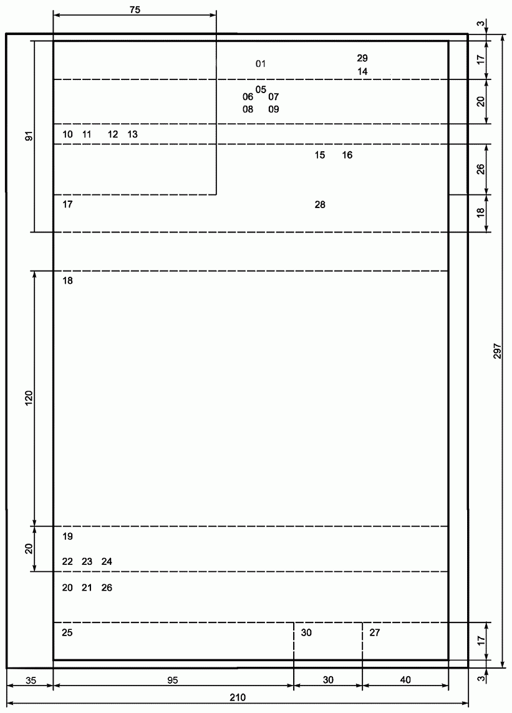

Приложение N 2
к пунктам 3.1.1, 3.2.1

Схема
расположения реквизитов и границы зон на формате A4 углового
бланка

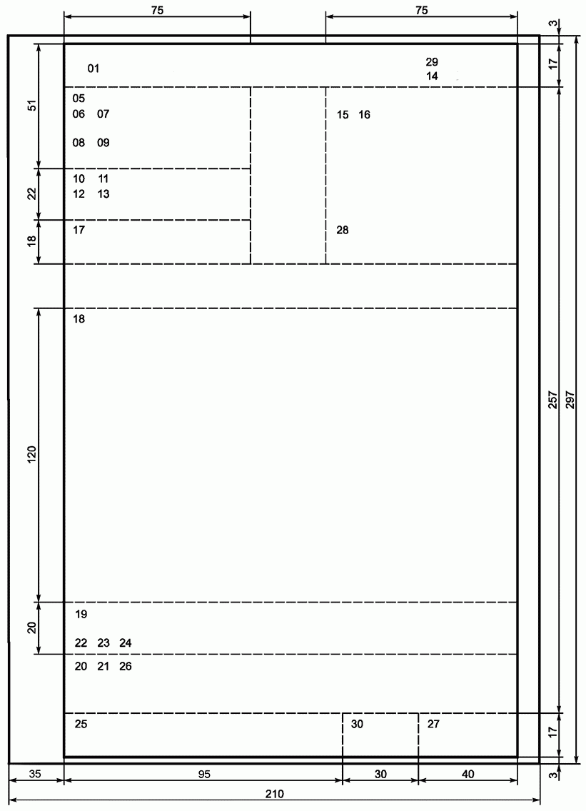

Приложение N 3
к пунктам 3.2.21, 4.9.7

Образец
оформления первого экземпляра письма
губернатора Воронежской области

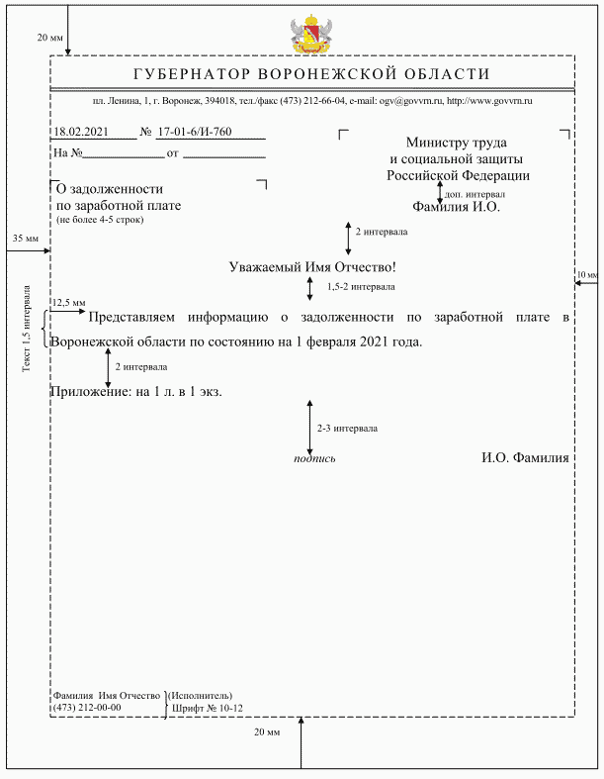

Приложение N 4
к подпункту 3.2.23.1

Перечень
документов, на которых проставляются оттиски печатей
структурных подразделений правительства Воронежской области

1. Копии правовых актов Воронежской области, соглашений, договоров, стороной которых является правительство Воронежской области, и выписки из них (печать правового управления правительства Воронежской области).
2. Архивные справки социально-правового характера, архивные копии правовых актов Воронежской области, соглашений, договоров, стороной которых является правительство Воронежской области, и архивные выписки из них (печать организационного управления правительства Воронежской области).
3. Копии документов по личному составу:
- государственных гражданских служащих, замещающих должности государственной гражданской службы Воронежской области в правительстве Воронежской области и исполнительных органах государственной власти Воронежской области;
- лиц, замещающих должности, не являющиеся должностями государственной гражданской службы, в правительстве Воронежской области, в отношении которых функции представителя нанимателя осуществляет губернатор Воронежской области, заместитель губернатора Воронежской области - руководитель аппарата губернатора и правительства Воронежской области, первый заместитель руководителя аппарата губернатора и правительства Воронежской области;
- лиц, замещающих государственные должности Воронежской области в правительстве Воронежской области и исполнительных органах государственной власти Воронежской области (печать управления государственной службы и кадров правительства Воронежской области).

Приложение N 5
к подпункту 3.2.23.1

Ж У Р Н А Л
учета выдачи печатей и штампов

N п/п | Оттиски печатей и штампов | Наименование структурного подразделения правительства Воронежской области, где хранятся печати и штампы | Ф.И.О.  ответственного лица, расписка в получении, дата выдачи | Дата  возврата  и расписка  о приеме печатей  и штампов | Примечание
1 | 2 | 3 | 4 | 5 | 6

Приложение N 6
к подпункту 3.2.23.2

Образец
оформления письма-заявки и приложения к письму-заявке
на изготовление печатей и штампов

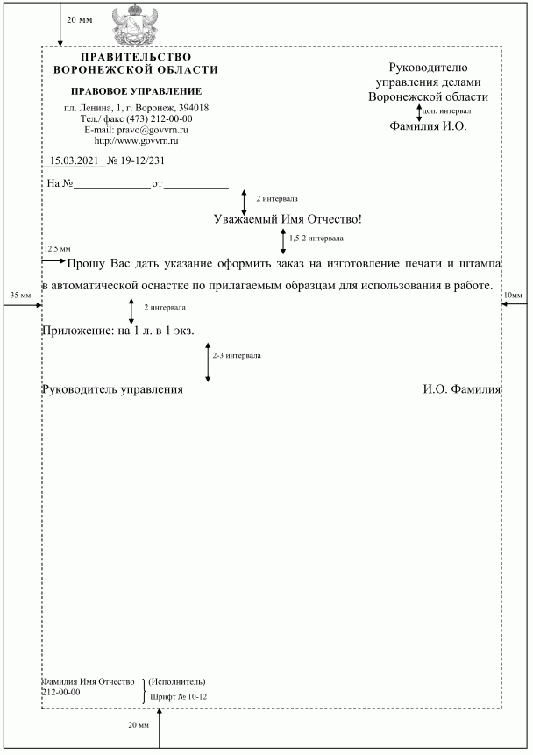

Продолжение приложения N 6
к подпункту 3.2.23.2

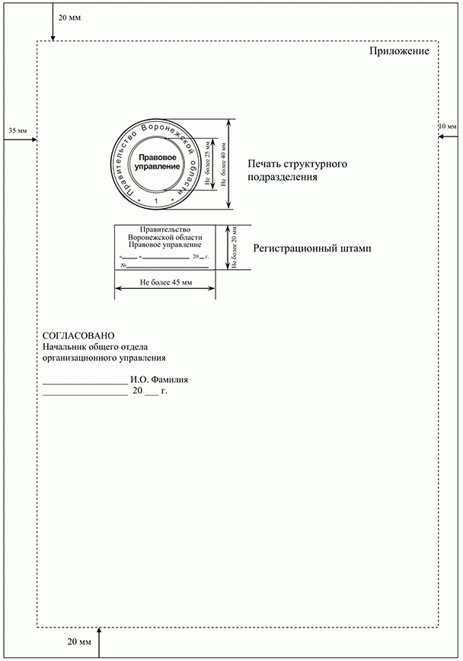

Приложение N 7
к пункту 3.2.27

Образец оформления бланка резолюции

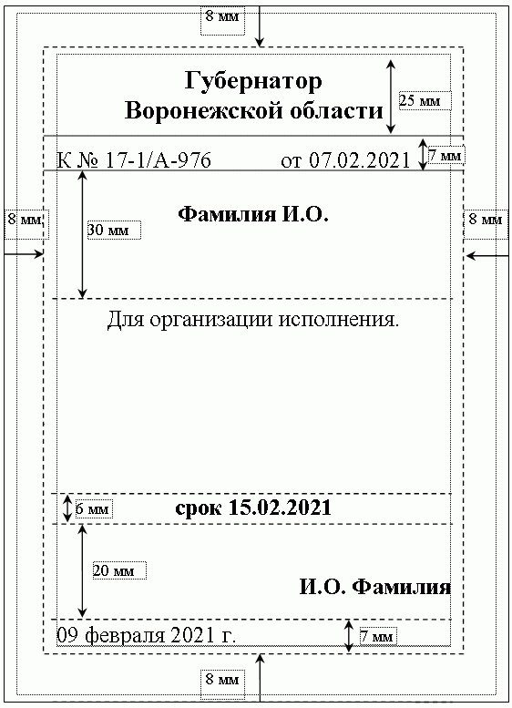

Приложение N 8
к пунктам 4.1.11, 4.2.11

Образец
оформления визирования указа (постановления, распоряжения)

Визирование:  Заместитель губернатора  Воронежской области - первый заместитель председателя правительства  Воронежской области  00.00.20__ | подпись | И.О. Фамилия
Руководитель департамента  цифрового развития  Воронежской области  00.00.20__ | подпись | И.О. Фамилия
Руководитель правового управления  правительства Воронежской области  00.00.20__ | подпись | И.О. Фамилия

Начальник отдела развития  систем электронного взаимодействия  департамента цифрового развития  Воронежской области  подпись И.О. Фамилия  00.00.20__  212-65-13 | Начальник отдела правовой и организационной работы  департамента цифрового развития  Воронежской области  подпись И.О. Фамилия  00.00.20__  212-65-20

Приложение N 9
к пунктам 4.1.11, 4.2.11, 4.6.4

Образец
оформления листа согласования документов

ЛИСТ СОГЛАСОВАНИЯ
Наименование вида документа (указ, постановление, распоряжение, договор (соглашение)) и заголовок проекта документа _________________________
______________________________________________________________
______________________________________________________________
Руководитель структурного
подразделения правительства области,
исполнительного органа
государственной власти области,
других организаций,
представляющих проект
 |  |  | должность, инициалы, фамилия, подпись, дата
Должность руководителя, наименование организации | Инициалы, фамилия | Дата поступления (передачи) проекта, подпись * |  | Замечания, предложения ** | Подпись, дата

--------------------------------
* Заполняет лицо, ответственное за делопроизводство в структурных подразделениях правительства области. Проект датируется следующим днем при поступлении после 15:00.
** При отсутствии замечаний (предложений) следует указать: "Согласовано". При наличии замечаний (предложений) следует указать: "Замечания (предложения, заключение) прилагаются".

Приложение N 10
к подразделу 4.1

Образец
оформления указа губернатора Воронежской области

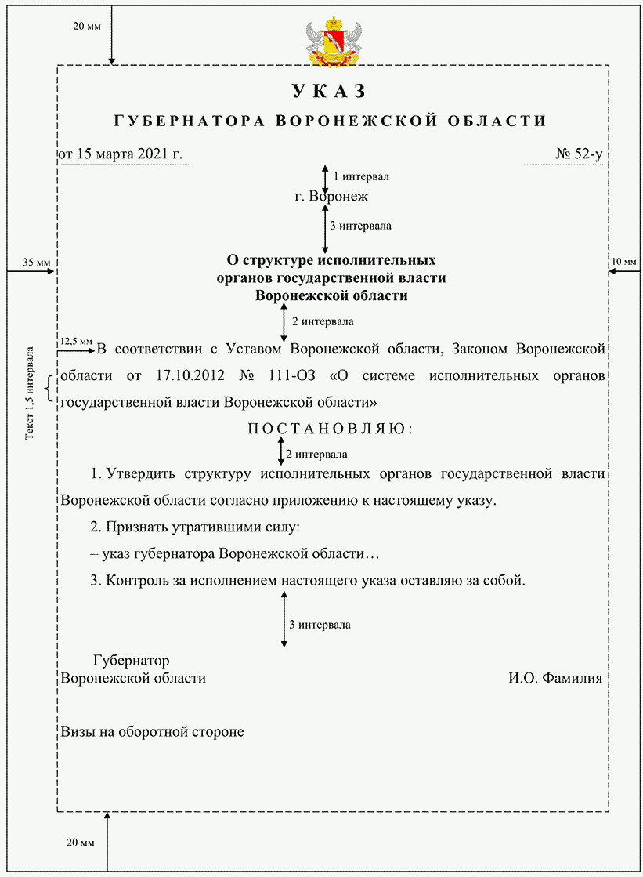

Приложение N 11
к подразделу 4.1

Образец
оформления распоряжения губернатора Воронежской области

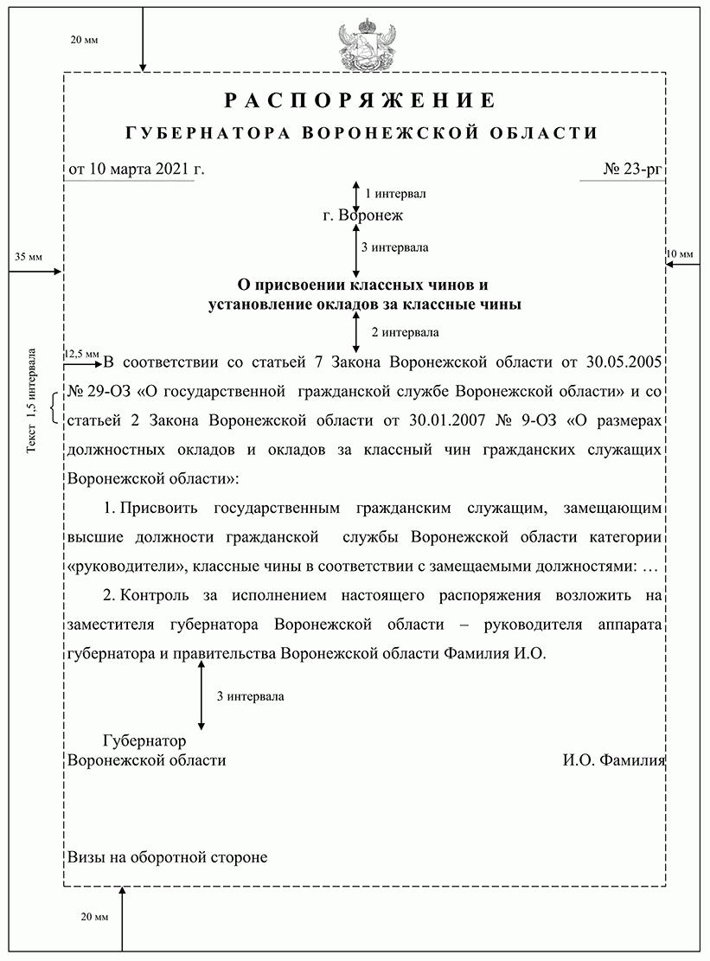

Приложение N 12
к подразделу 4.2

Образец
оформления постановления правительства Воронежской области

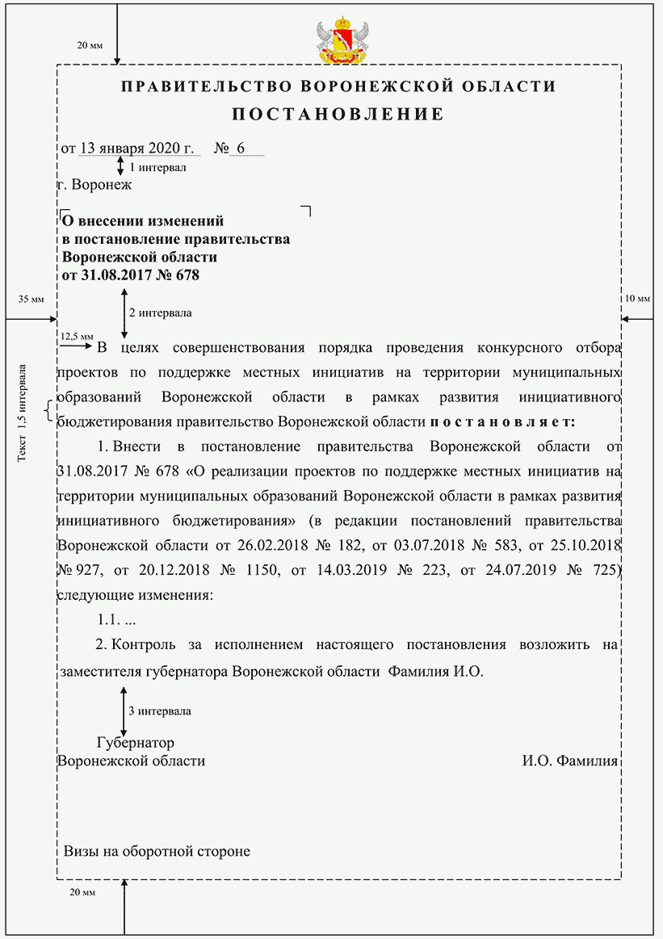

Приложение N 13
к подразделу 4.2

Образец
оформления распоряжения правительства Воронежской области

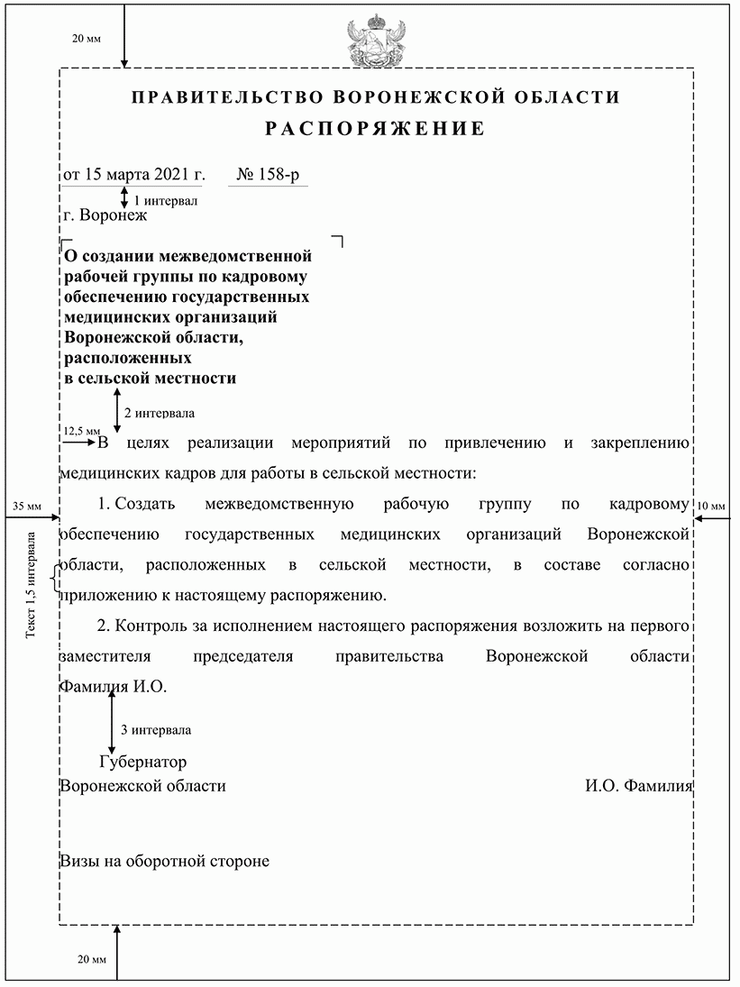

Приложение N 14
к подразделу 4.7

Образец
оформления приказа по основной деятельности

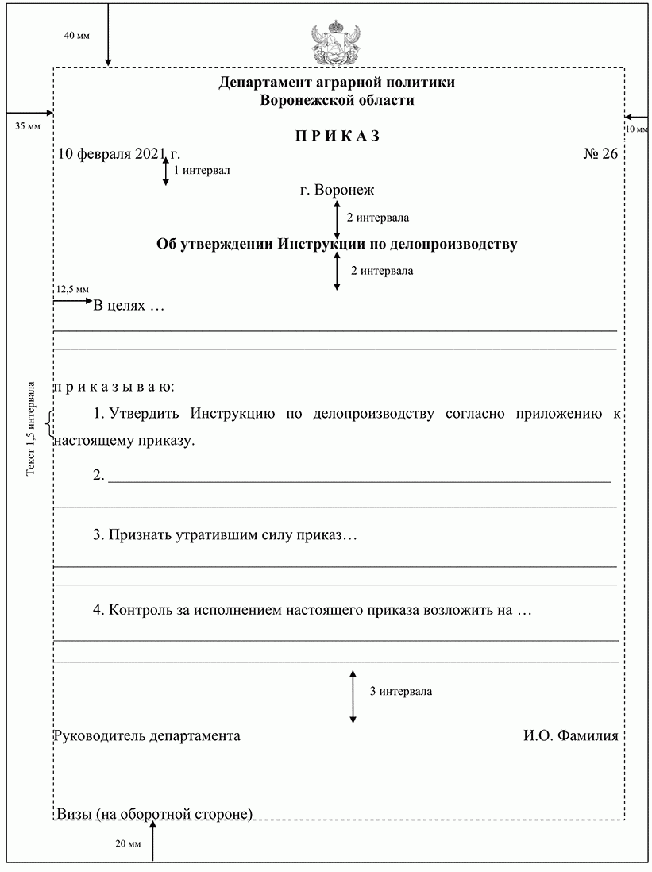

Приложение N 15
к подразделу 4.7

Образец
оформления приказа по личному составу

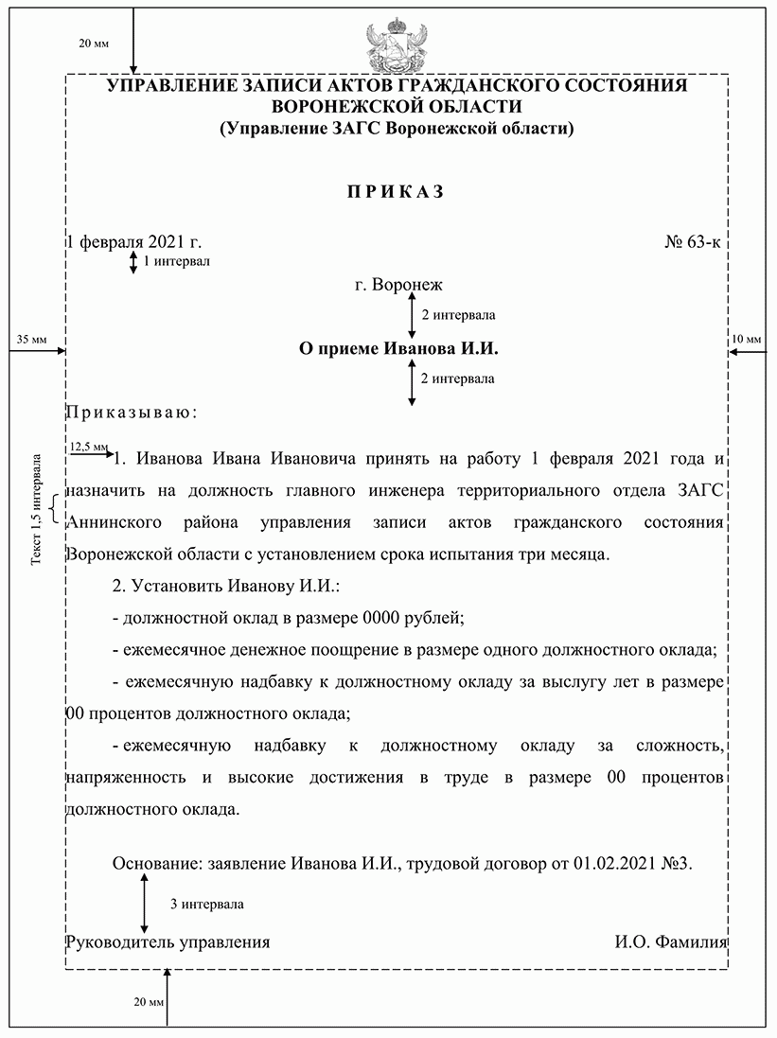

Приложение N 16
к пункту 4.8.1

Образец
оформления протокола заседания правительства Воронежской
области

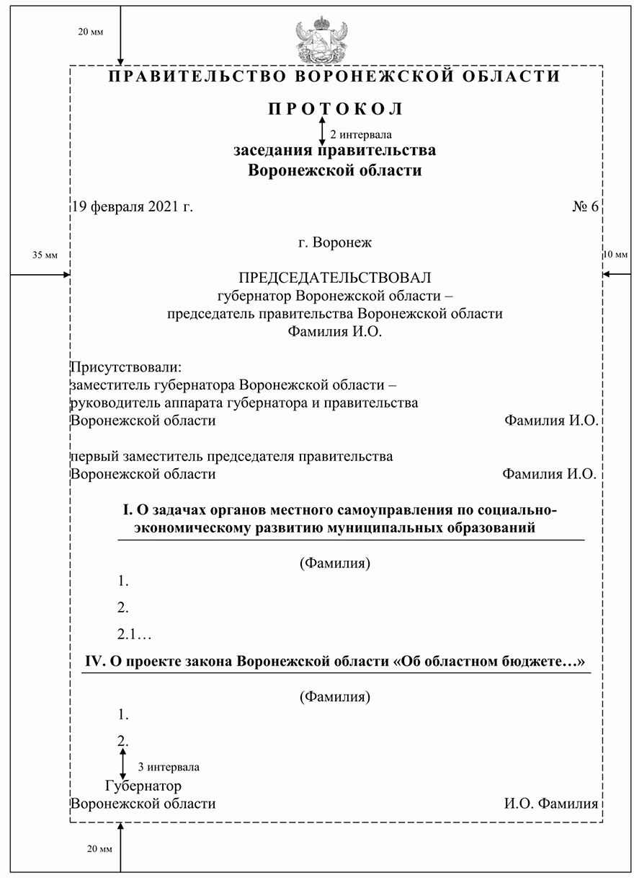

Приложение N 17
к пункту 4.8.1

Образец
оформления протокола заседания президиума правительства
Воронежской области

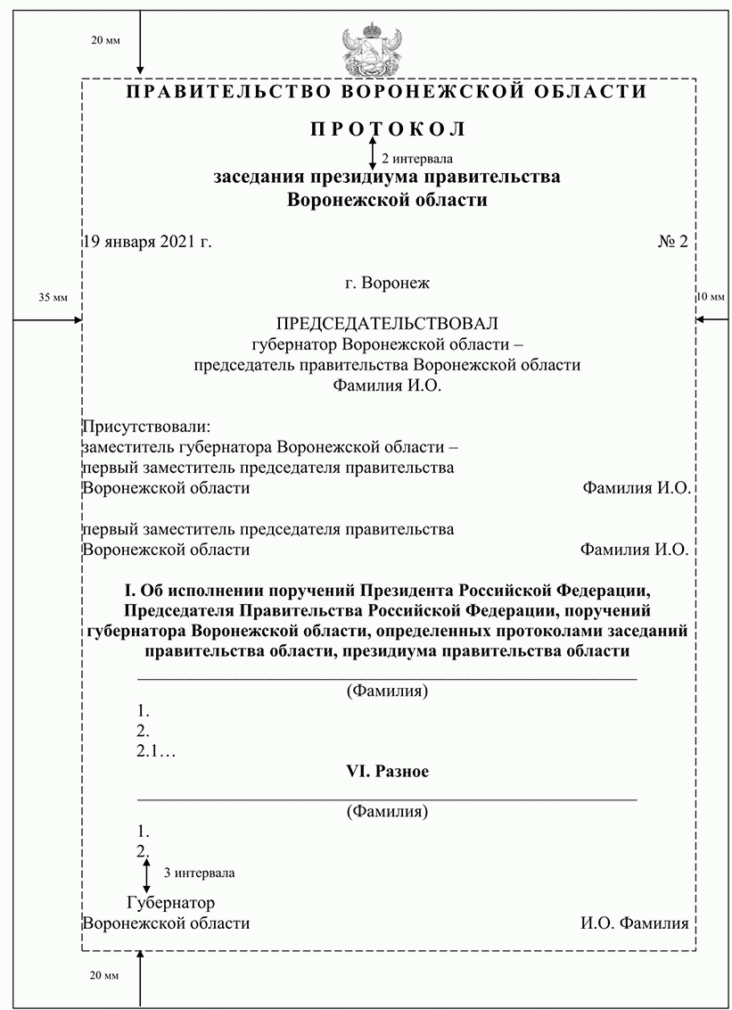

Приложение N 18
к пункту 4.8.1

Образец
оформления выписки из протокола

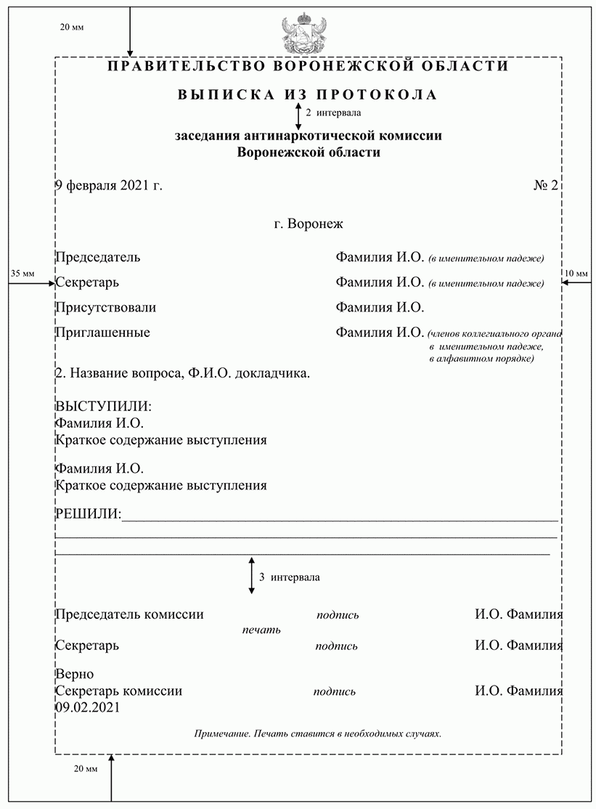

Приложение N 19
к пункту 4.8.2

Образец
оформления протокола поручений, определенных на еженедельном
оперативном совещании
у губернатора Воронежской области <*>

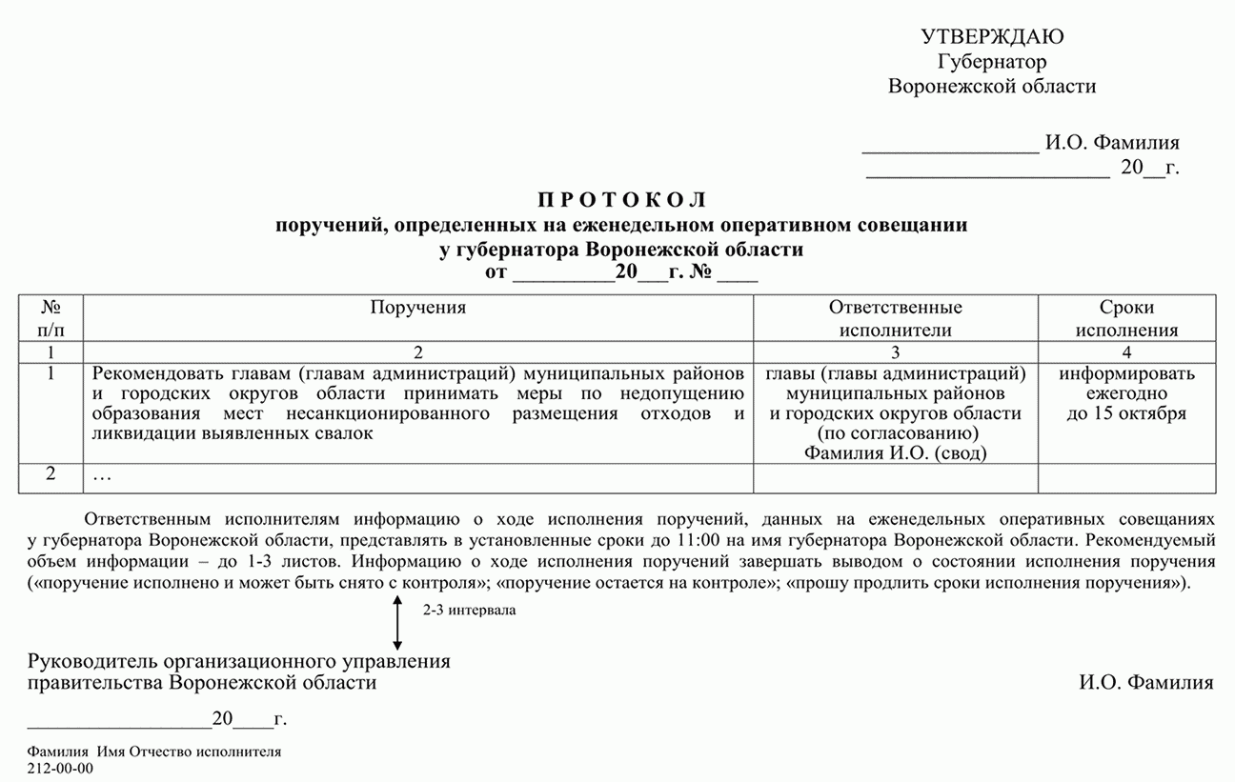

--------------------------------
<*> Протокол оформляется на листах формата А4, ориентация страницы альбомная.

Приложение N 20
к пункту 4.8.3

Образец
оформления протокола поручений, определенных губернатором
Воронежской области в ходе рабочего совещания
с заместителями губернатора Воронежской области,
заместителями председателя правительства Воронежской
области, руководителями исполнительных органов
государственной власти Воронежской области и руководителями
структурных подразделений правительства
Воронежской области <*>

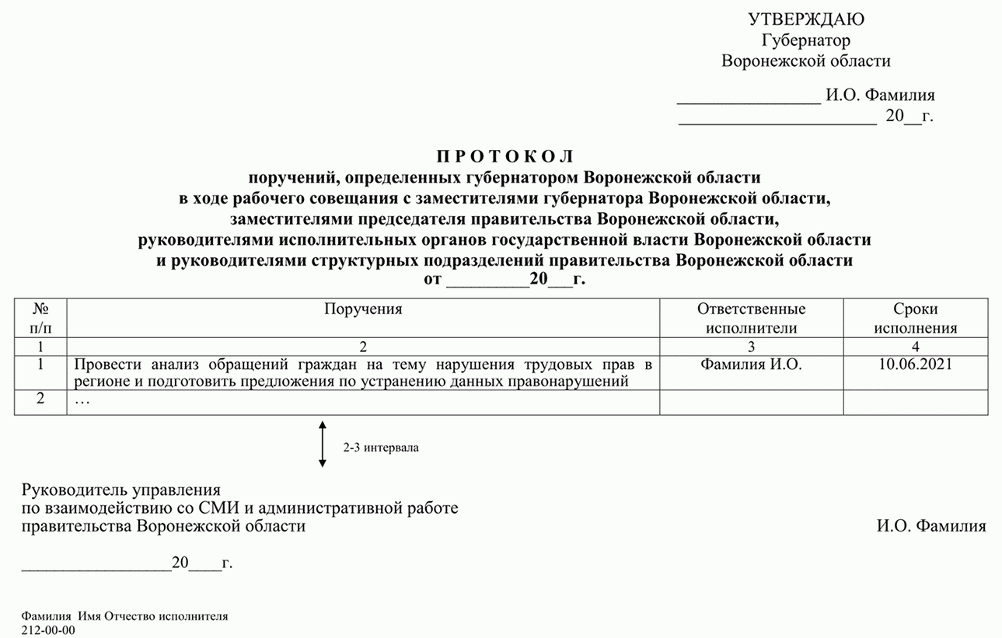

--------------------------------
<*> Протокол оформляется на листах формата А4, ориентация страницы альбомная.

Приложение N 21
к пункту 4.8.4

Образец
оформления протокола рабочих совещаний и посещений
губернатором Воронежской области муниципальных образований,
организаций <*>

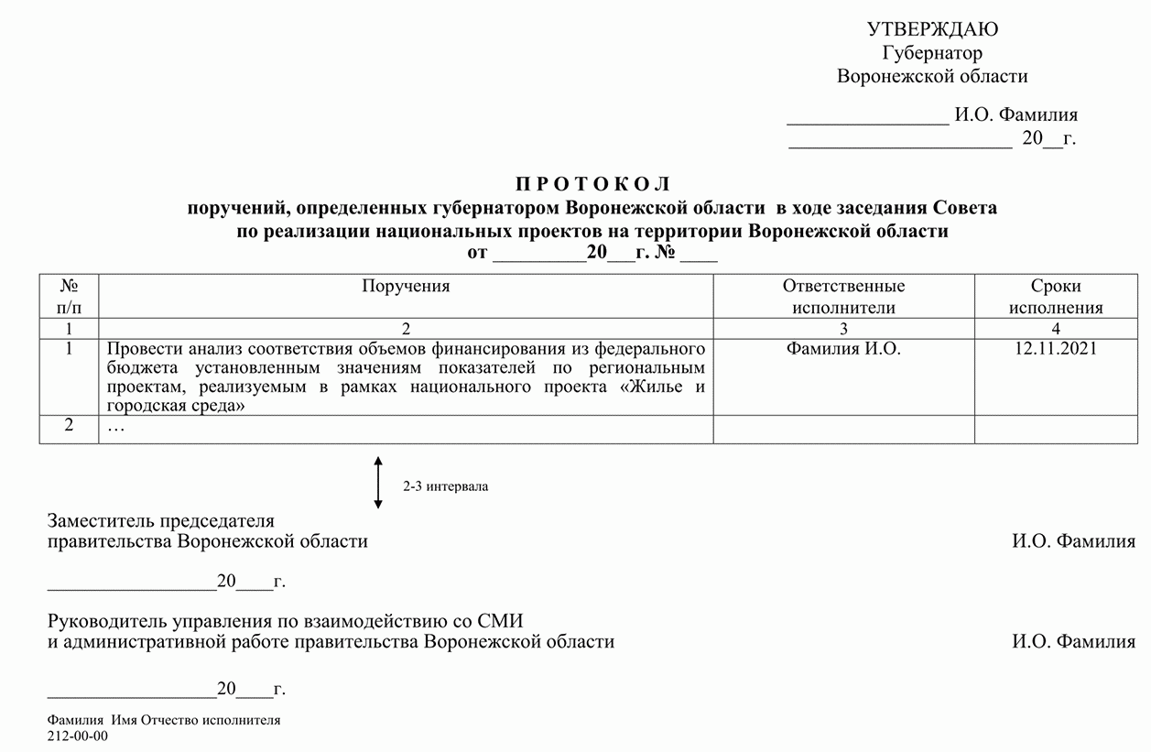

--------------------------------
<*> Протокол оформляется на листах формата А4, ориентация страницы альбомная.

Приложение N 22
к пункту 4.8.5

Образец
оформления протокола поручений, определенных на совещании
губернатора Воронежской области с главами (главами
администраций) муниципальных районов и городских округов
Воронежской области (в режиме видео-конференц-связи) <*>

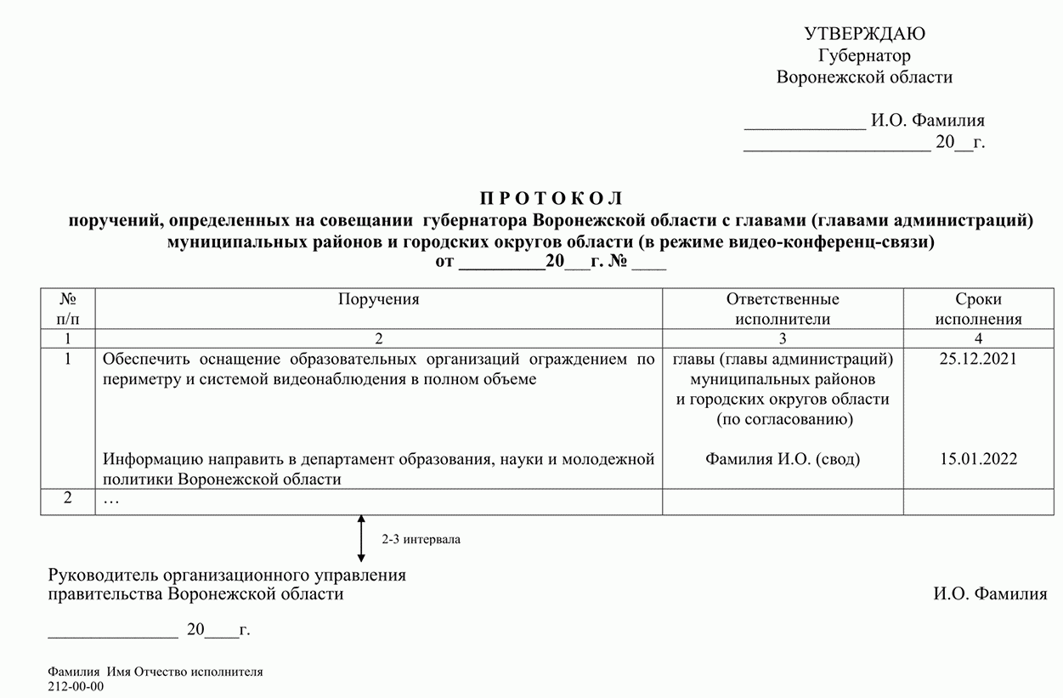

--------------------------------
<*> Протокол оформляется на листах формата А4, ориентация страницы альбомная.

Приложение N 23
к пунктам 4.8.7, 4.8.8

Образец
оформления протокола

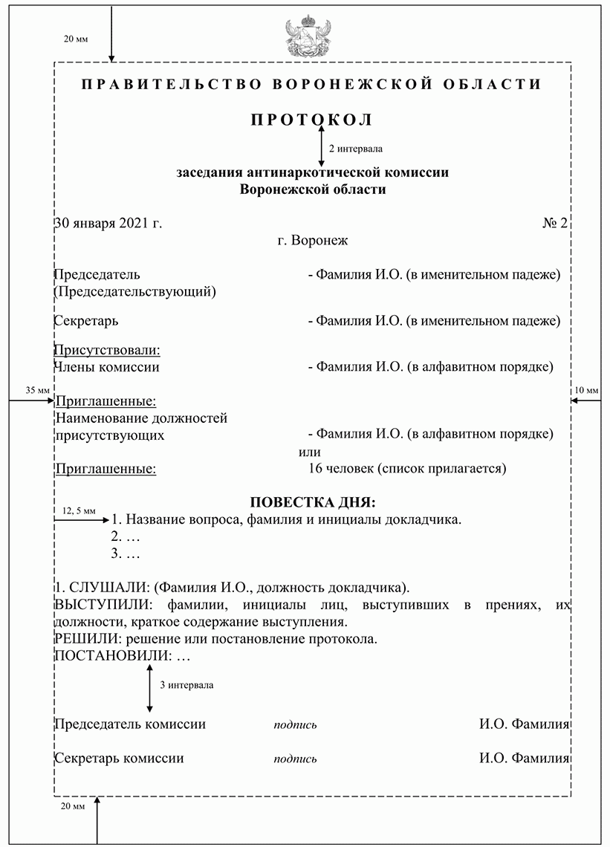

Приложение N 24
к пункту 4.9.3

Образец
оформления отзыва на проект федерального закона

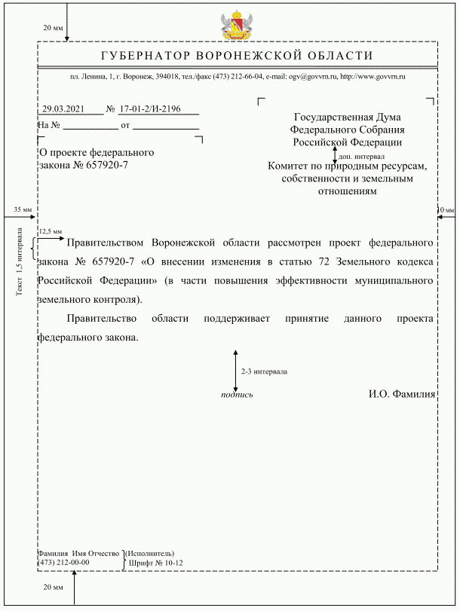

Приложение N 25
к пункту 4.9.7

Образец
оформления второго экземпляра письма губернатора Воронежской
области

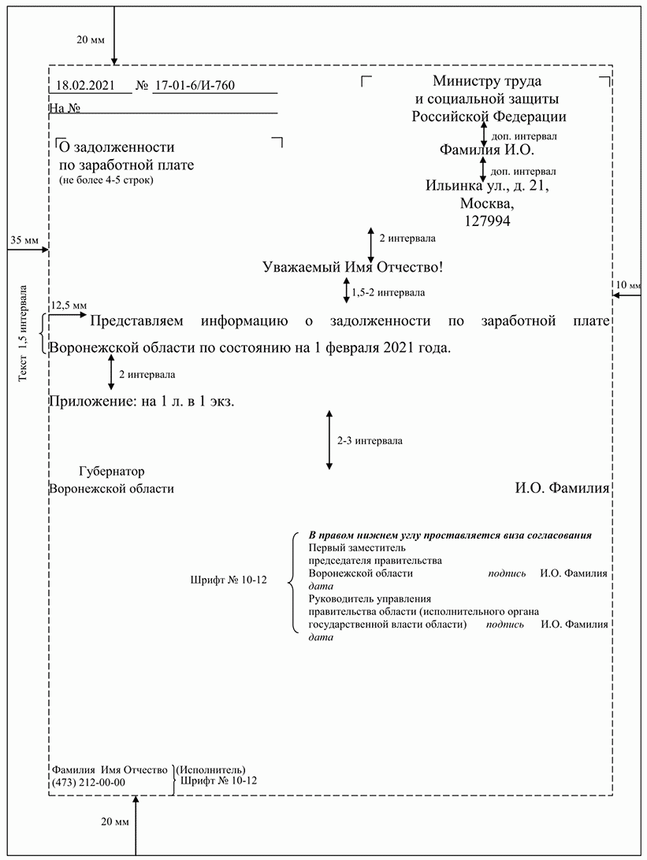

Приложение N 26
к пункту 4.9.7

Образец оформления письма
правительства Воронежской области

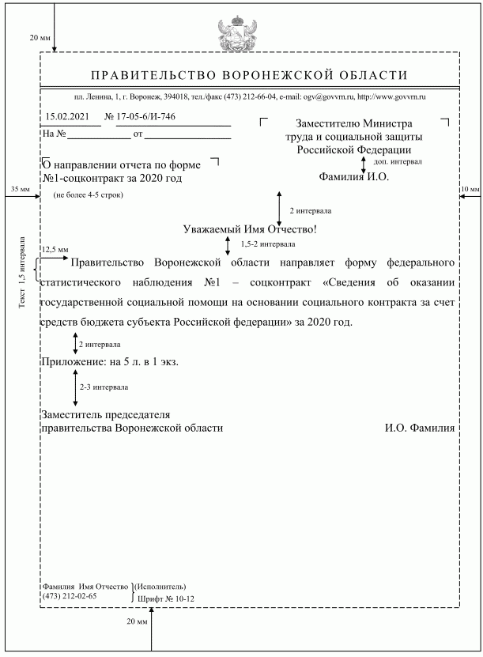

Приложение N 27
к пункту 4.9.7

Образец
оформления письма на бланке должностного лица правительства
Воронежской области

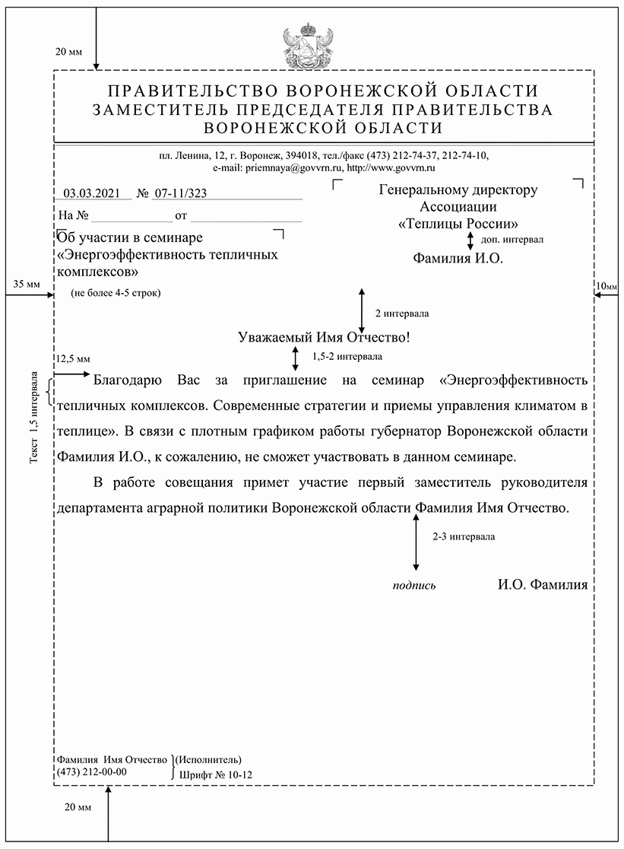

Приложение N 28
к пункту 4.9.7

Образец
оформления письма исполнительного органа государственной
власти Воронежской области

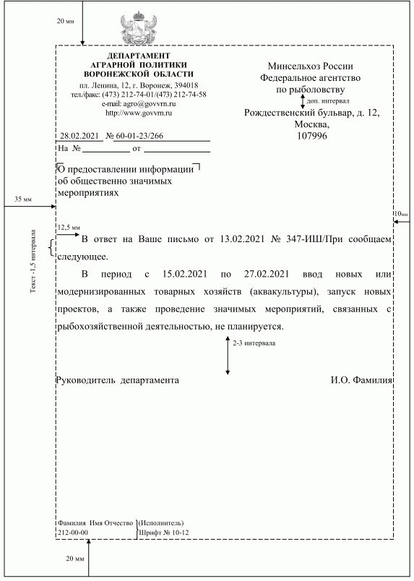

Приложение N 29
к пункту 4.9.7

Образец
оформления письма структурного подразделения правительства
Воронежской области

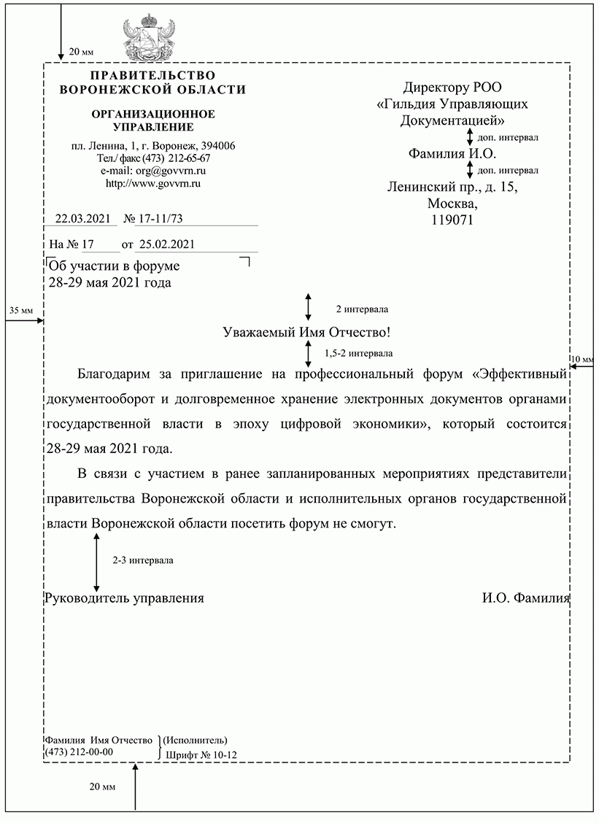

Приложение N 30
к пункту 4.9.9

Образец
бланка письма губернатора Воронежской области (МЭДО)

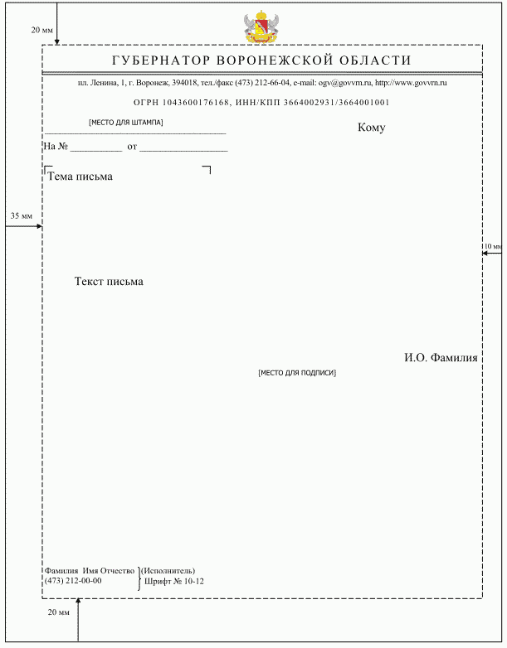

Приложение N 31
к пункту 4.9.9

Образец
бланка письма правительства Воронежской области (МЭДО)

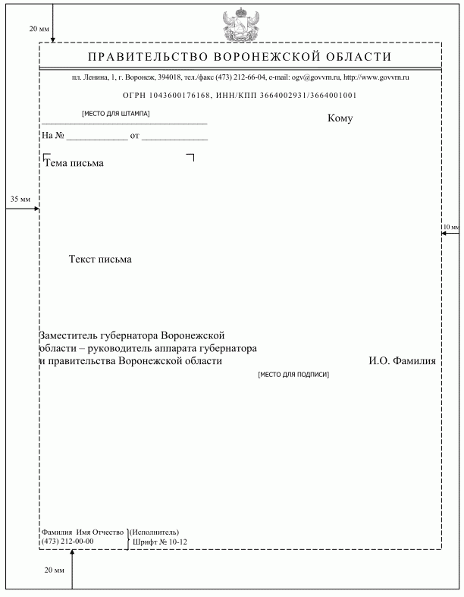

Приложение N 32
к пункту 4.9.9

Образец
бланка письма исполнительного органа государственной власти
Воронежской области (МЭДО)

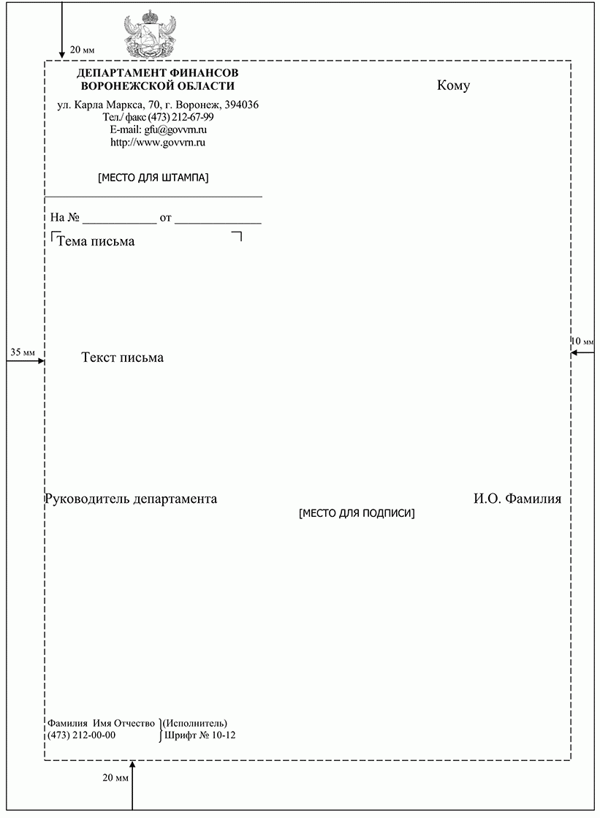

Приложение N 33
к пункту 4.9.9

Образец
оформления письма структурного подразделения правительства
Воронежской области (МЭДО)

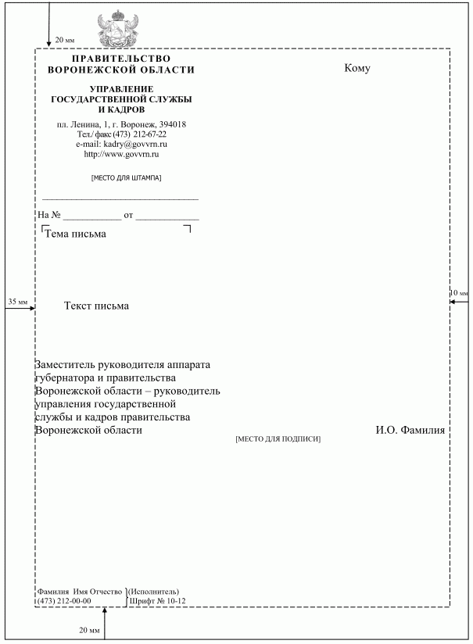

Приложение N 34
к подразделу 4.10

Образец
оформления служебной записки в адрес губернатора Воронежской
области

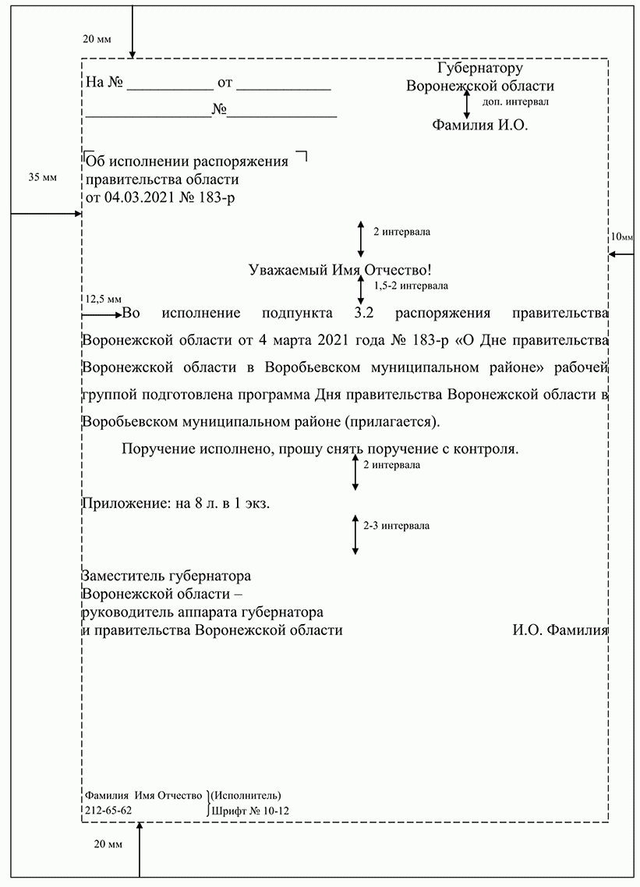

Приложение N 35
к пункту 4.12.1

Образец списка рассылки телеграмм

Список рассылки телеграмм

Телеграфный адрес, наименование организации-адресата | Наименование  должности лица, которому адресована телеграмма | Фамилия, имя, отчество лица, которому адресована телеграмма

Фамилия исполнителя
Номер телефона
Личная подпись

Приложение N 36
к пункту 4.12.1

Образец оформления телеграммы

ПРАВИТЕЛЬСТВЕННАЯ
109240 МОСКВА УЛИЦА СОЛЯНКА ДОМ 8
ДИРЕКТОРУ ГОСУДАРСТВЕННОЙ ФЕЛЬДЪЕГЕРСКОЙ СЛУЖБЫ
РОССИЙСКОЙ ФЕДЕРАЦИИ
ТИХОНОВУ ВАЛЕРИЮ ВЛАДИМИРОВИЧУ
УВАЖАЕМЫЙ ВАЛЕРИЙ ВЛАДИМИРОВИЧ вскл
ОТ ВСЕЙ ДУШИ ПОЗДРАВЛЯЮ ВАС С ДНЕМ РОЖДЕНИЯ вскл ЖЕЛАЮ ЗДОРОВЬЯ зпт ЭНЕРГИИ зпт ДОБРЫХ СОБЫТИЙ В ЖИЗНИ зпт КРЕПКОЙ ПОДДЕРЖКИ КОЛЛЕГ зпт РОДНЫХ И БЛИЗКИХ зпт УСПЕХОВ В СЛУЖБЕ РОССИИ вскл
ПУСТЬ ИСПОЛНЯЮТСЯ ВСЕ ВАШИ ПЛАНЫ И НАДЕЖДЫ вскл
ГУБЕРНАТОР  ВОРОНЕЖСКОЙ ОБЛАСТИ |  | И.О. Фамилия
г. Воронеж
пл. Ленина, 1
Правительство Воронежской области
11 марта 2021 г.
Ав. счет N _______________
Фамилия Имя Отчество исполнителя
212-00-00 |  | (подпись)

Приложение N 37
к пункту 4.12.2

Образец
оформления телефонограммы

ТЕЛЕФОНОГРАММА
Правительство Воронежской области |  | Руководителю департамента образования, науки и молодежной политики Воронежской области  Фамилия И.О.
Телефонограмма
15.01.2021 N 5
17.30

16.01.2021 в малом зале состоится заседание комиссии по делам несовершеннолетних и защите их прав. Явка обязательна.
Наименование должности лица,  подписавшего телефонограмму |  | И.О. Фамилия
Передал  ведущий специалист Фамилия И.О.  212-00-00 | Принял  ведущий специалист Фамилия И.О.  212-00-00

Приложение N 38
к пункту 4.12.2

Образец
списка структурных подразделений (организаций) для передачи
телефонограммы

Список
структурных подразделений (организаций)
для передачи телефонограммы от _________ N _____
Наименование организации получателя | Номер телефона | Время передачи (часы и минуты) | Наименование должности, инициалы и фамилия принявшего телефонограмму
1. ......
2. ......
Наименование должности  исполнителя телефонограммы |  |  | И.О. Фамилия
Передал  (наименование должности) |  |  | И.О. Фамилия

Приложение N 39
к пункту 5.2.2

Образец
оформления акта об отсутствии документов
в принятой корреспонденции

УТВЕРЖДАЮ
Руководитель организационного управления правительства Воронежской области
 | Подпись  Дата | И.О. Фамилия
АКТ
20 марта 2021 г. | г. Воронеж
Настоящий акт составлен ведущим специалистом общего отдела организационного управления Фамилия И.О. о том, что 20 марта 2021 года при вскрытии пакета с документами N 67, 68, поступившего из войсковой части 32891 20 марта 2021 года, не оказалось документа N 68.
При получении пакета признаков повреждения и вскрытия не обнаружено.
Настоящий акт составлен в двух экземплярах:
экз. N 1 с приложением лицевой стороны пакета войсковой части 32891 - для направления в адрес отправителя;
экз. N 2 - в дело организационного управления.
Ведущий специалист  общего отдела  организационного управления | И.О. Фамилия

Приложение N 40
к пункту 5.2.3

Перечень
документов, не подлежащих регистрации в организационном
управлении правительства Воронежской области

1. Копии нормативных правовых актов федеральных и региональных органов исполнительной и законодательной власти.
2. Переписка по вопросам деятельности коллегиальных и совещательных органов при губернаторе Воронежской области и при правительстве Воронежской области.
3. Переписка по вопросам участия в комиссиях и иных коллегиальных и совещательных органах регионального и федерального уровней губернатора Воронежской области, заместителя губернатора Воронежской области, руководителей правительства Воронежской области (должностных лиц правительства Воронежской области, руководителей структурных подразделений правительства области, исполнительных органов государственной власти Воронежской области).
4. Дорожные карты (планы мероприятий) за подписью должностных лиц правительства Воронежской области, руководителей структурных подразделений правительства области, исполнительных органов государственной власти Воронежской области.
5. Входящие служебные письма и телеграммы, адресованные структурным подразделениям правительства Воронежской области, исполнительным органам государственной власти Воронежской области.
6. Обращения граждан (в том числе обращения депутатов Государственной Думы Федерального Собрания Российской Федерации, Воронежской областной Думы, Воронежской городской Думы, глав (глав администраций) муниципальных районов и городских округов Воронежской области по вопросам оказания содействия физическим лицам, обращения садоводческих товариществ, индивидуальных предпринимателей, товариществ собственников жилья, гаражных кооперативов, общественных организаций без образования юридического лица).
7. Договоры и соглашения (без сопроводительных писем).
8. Копии нормативных правовых актов органов местного самоуправления.
9. Бухгалтерские документы, счета на оплату.
10. Периодические издания.
11. Поздравительные письма, телеграммы, открытки, пригласительные билеты.
12. Бюллетени погоды.
13. Рекламные извещения, прейскуранты, каталоги, проспекты.
14. Тематические сборники (без сопроводительных писем).
15. Учебные планы, программы семинаров, конференций (на платной основе).
16. Коммерческие предложения.

Приложение N 41
к пункту 5.2.6

Перечень
входящих документов, не подлежащих преобразованию
в электронную форму при их регистрации

1. Документы, имеющие гриф ограничения доступа ("Для служебного пользования", "Конфиденциально", "Коммерческая тайна" и другие грифы).
2. Приложения к документу более 20 листов (сканируется основной документ без приложения).
3. Карты, диаграммы.
4. Сброшюрованные документы.
5. Судебные документы.
6. Документы формата А3, А2, А1.

Приложение N 42
к пункту 5.5.6

Образец
оформления реестра почтовой корреспонденции

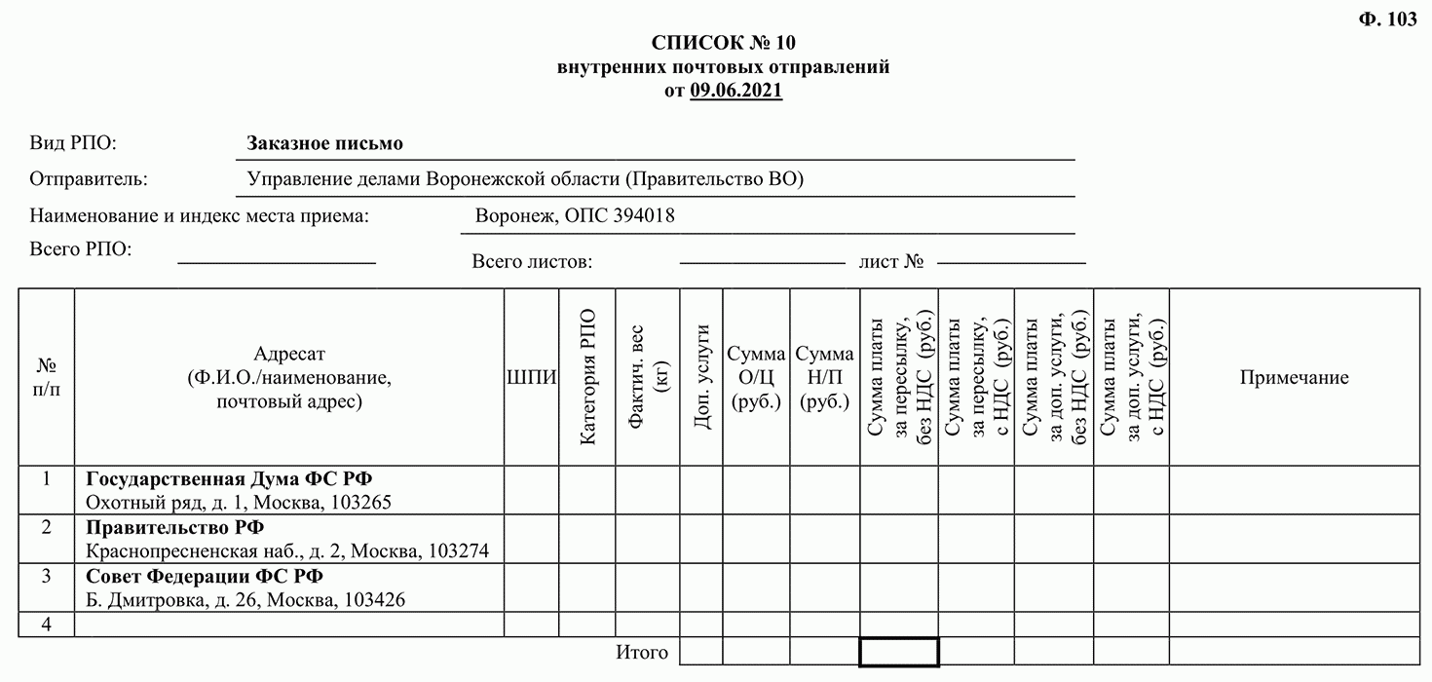

Примечание:
графы 1, 2 заполняются исполнителем;
графы 3 - 13 заполняются сотрудником организационного управления.

Приложение N 43
к пункту 7.1.3

Форма
номенклатуры дел структурного подразделения правительства
Воронежской области

Правительство Воронежской области
Наименование структурного подразделения правительства Воронежской области
НОМЕНКЛАТУРА ДЕЛ
На | год

Индекс дела | Заголовок дела | Количество  дел | Срок хранения  и N статьи по перечню | Примечание
1 | 2 | 3 | 4 | 5
Название раздела
Наименование должности руководителя  структурного подразделения |  |  | Подпись | Расшифровка подписи
Дата
Виза руководителя архива
(лица, ответственного за архив)
Дата

Приложение N 44
к пункту 7.1.3

Форма
сводной номенклатуры дел правительства Воронежской области

Правительство Воронежской области |  | УТВЕРЖДАЮ  Заместитель губернатора  Воронежской области - руководитель аппарата губернатора и правительства Воронежской области
НОМЕНКЛАТУРА ДЕЛ
На | год
На | год | Подпись  Дата | Расшифровка подписи

Индекс дела | Заголовок дела | Количество  дел | Срок хранения и N статьи по перечню | Примечание
1 | 2 | 3 | 4 | 5
Название раздела

Руководитель организационного управления  правительства Воронежской области |  |  | Подпись | Расшифровка подписи
Виза руководителя архива
(лица, ответственного за архив)

СОГЛАСОВАНО  Протокол ЭК  правительства Воронежской области  от ________________ N ______________ | СОГЛАСОВАНО  Протокол ЭПК управления делами Воронежской области  от _______________ N ______________

Продолжение приложения N 44
к пункту 7.1.3

Итоговая запись о категориях и количестве дел,
заведенных в ____ году в организации

По срокам хранения | Всего | В том числе
По срокам хранения | Всего | переходящих | с отметкой "ЭПК"
1 | 2 | 3 | 4
Постоянного
Временного (свыше 10 лет)
Временного (до 10 лет включительно)
ИТОГО

Руководитель организационного управления  правительства Воронежской области |  |  | Подпись | Расшифровка подписи
Дата
Итоговые сведения переданы в архив.
Консультант общего отдела  организационного управления  правительства Воронежской области |  |  | Подпись | Расшифровка подписи
Дата

Приложение N 45
к пунктам 7.4.2, 7.4.5

Форма листа-заверителя дела

ЛИСТ-ЗАВЕРИТЕЛЬ ДЕЛА N ___________
В деле подшито и пронумеровано | _________________________________  (цифрами и прописью) |  |  | листов
с N ________________________ по N ___________________________, в том числе:
литерные номера листов _________________________________________________
пропущенные номера листов _____________________________________________
+ листов внутренней описи ______________________________________________
Особенности физического состояния и формирования дела |  |  | Номера листов
1 |  |  | 2
Наименование должности  работника |  | Подпись | Расшифровка подписи
Дата

Приложение N 46
к пункту 7.4.2

Образец
оформления обложки дела постоянного хранения

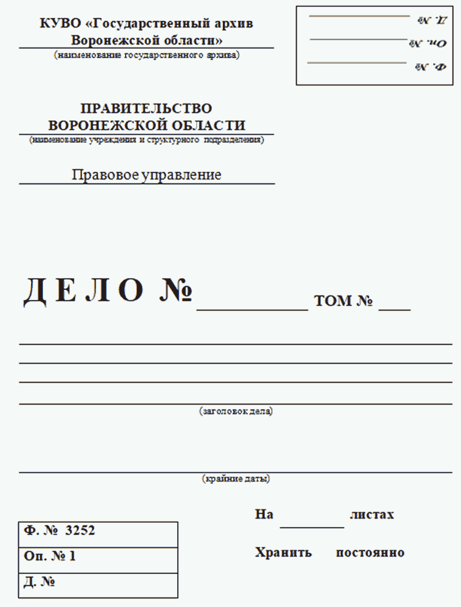

Приложение N 47
к пунктам 7.7.2, 7.7.6

Форма описи дел постоянного хранения
структурного подразделения правительства Воронежской области

Правительство  Воронежской области |  |  | УТВЕРЖДАЮ  Заместитель губернатора  Воронежской области -  руководитель аппарата губернатора  и правительства Воронежской области
Фонд N Р-3252
Правовое управление
ОПИСЬ | N 1 |  | Подпись | Расшифровка подписи
дел постоянного хранения |  |  | Дата
за _____________ год |  |  | Дата

N п/п | Индекс дела | Заголовок дела |  | Крайние даты | Количество листов | Примечание
1 | 2 | 3 |  | 4 | 5 | 6
Название раздела
В данный раздел описи внесено |  |  |  |  |  | дел,
 |  |  | (цифрами и прописью)
с N _________________________ по N ____________________________, в том числе:
литерные номера: __________________________________________________________

пропущенные номера: ______________________________________________________
Наименование должности  составителя описи |  |  |  | Подпись | Расшифровка подписи
Наименование должности  руководителя архива  (лица, ответственного за архив) |  |  |  | Подпись | Расшифровка подписи

СОГЛАСОВАНО  Протокол ЭК  правительства Воронежской области  от ________________ N ______________ | УТВЕРЖДЕНО  Протокол ЭПК управления делами Воронежской области  от _______________ N ______________

Приложение N 48
к пункту 7.7.6

Форма описи
дел по личному составу структурного подразделения
правительства Воронежской области

Правительство  Воронежской области |  |  |  | УТВЕРЖДАЮ  Заместитель губернатора  Воронежской области -  руководитель аппарата губернатора  и правительства Воронежской области
Фонд N | Р-3252
ОПИСЬ N |  | 1-л
дел по личному составу
за ________ год |  |  |  | Подпись  Дата | Расшифровка подписи

N п/п | Индекс дела | Заголовок дела | Крайние даты | Срок хранения | Количество листов | Примечание
1 | 2 | 3 | 4 | 5 | 6 | 7

В данный раздел описи внесено |  |  |  |  |  | дел,
 |  |  | (цифрами и прописью)
с N _________________________ по N ____________________________, в том числе:
литерные номера: __________________________________________________________

пропущенные номера: ______________________________________________________
Наименование должности  составителя описи |  |  |  | Подпись | Расшифровка подписи
Наименование должности  руководителя архива  (лица, ответственного за архив) |  |  |  | Подпись | Расшифровка подписи

СОГЛАСОВАНО | СОГЛАСОВАНО
Протокол ЭК  правительства Воронежской области  от ________________ N ______________ | Протокол ЭПК управления делами Воронежской области  от ________________ N ______________

Приложение N 49
к пункту 7.9.3

Форма акта
о выделении к уничтожению документов, не подлежащих хранению

Наименование  структурного подразделения  правительства Воронежской области |  | УТВЕРЖДАЮ  Руководитель структурного подразделения правительства Воронежской области
А К Т
_________ N ________
А К Т  _________ N ________ |  | Подпись  Дата | Расшифровка подписи
о выделении к уничтожению документов, не подлежащих хранению |  | Подпись  Дата | Расшифровка подписи

На основании |  | ________________________________________________________  (название и входные данные перечня документов с указанием сроков хранения)
отобраны к уничтожению как не имеющие научно-исторической ценности и утратившие практическое значение документы с истекшими сроками хранения
N п/п | Заголовок дела (групповой заголовок документов) | Годы | Номер описи | Номер ед. хр.  по описи | Кол-во ед. хр. | Срок хранения  и номера статей по перечню | Примечание
1 | 2 | 3 | 4 | 5 | 6 | 7 | 8
Наименование должности  составителя акта |  |  |  | Подпись |  | Расшифровка подписи
Дата

Приложение N 50
к пункту 7.9.5

Форма сводного акта
о выделении к уничтожению документов, не подлежащих хранению

Правительство Воронежской области |  | УТВЕРЖДАЮ  Заместитель губернатора  Воронежской области -  руководитель аппарата губернатора  и правительства Воронежской области
А К Т
_________ N ________
о выделении к уничтожению документов, не подлежащих хранению
 |  | Подпись  Дата | Расшифровка подписи

На основании |  | _______________________________________________________  (название и входные данные перечня документов с указанием сроков хранения)
________________________________________________________________________
отобраны к уничтожению как не имеющие научно-исторической ценности и утратившие практическое значение документы фонда N Р-3252 правительства Воронежской области
 |  |  |  |  | (название фонда)

N п/п | Заголовок дела (групповой заголовок документов) | Годы | Номер описи | Номер ед. хр.  по описи | Кол-во ед. хр. | Сроки хранения  и номера статей  по перечню | Примечание
1 | 2 | 3 | 4 | 5 | 6 | 7 | 8

Итого |  | ________________________  (цифрами и прописью) |  |  | ед. хр. за | ____________________ |  | годы.
Описи дел постоянного хранения за |  |  |  |  |  |  | годы утверждены ЭПК
Управление делами Воронежской области
(наименование архивного учреждения)
(протокол от _____________________ N _____________)
Наименование должности  руководителя архива  (лица, ответственного за архив) |  |  |  |  | Подпись |  | Расшифровка подписи
Дата

СОГЛАСОВАНО
Протокол ЭК
правительства Воронежской области
от _________________ N ________________

Продолжение приложения N 50
к пункту 7.9.5

Документы в количестве ____________________________________________ ед. хр.:
- на бумажном носителе весом ______________________ кг сданы на уничтожение;
- на электронном носителе сданы на уничтожение ____________________________
_______________________________________________________________________
(способ уничтожения)

Наименование должности работника,  сдавшего документы | Подпись | Расшифровка подписи
Дата
Изменения в учетные документы внесены.
Наименование должности  работника архива,  внесшего изменения в учетные документы | Подпись | Расшифровка подписи
Дата

Приложение N 51
к пункту 6.2.4

Форма карточки личного приема

Лицевая сторона карточки
КАРТОЧКА ЛИЧНОГО ПРИЕМА N _________
Дата приема "_______" _________________________ 20_______ г.
ЗАЯВИТЕЛЬ, ПРИШЕДШИЙ НА ЛИЧНЫЙ ПРИЕМ:
фамилия, имя, отчество (при наличии): ___________________________________
_______________________________________________________________________
социальное положение*: ________________________________________________
почтовый адрес: _______________________________________________________
телефон *: ____________________________________________________________
КРАТКОЕ СОДЕРЖАНИЕ УСТНОГО ОБРАЩЕНИЯ:
(содержание вопроса (ов), поставленного (ых) в обращении)
ОТМЕТКА О СОГЛАСИИ ГРАЖДАНИНА НА ПОЛУЧЕНИЕ УСТНОГО ОТВЕТА:
(в случае если изложенные в устном обращении факты и обстоятельства являются очевидными и не требуют дополнительной проверки)
Да (согласен, письменный ответ не требуется)
Нет (не согласен, требуется письменный ответ)
УПОЛНОМОЧЕННОЕ (ДОЛЖНОСТНОЕ) ЛИЦО, ОСУЩЕСТВЛЯЮЩЕЕ ЛИЧНЫЙ ПРИЕМ:
Должность, фамилия, инициалы: __________________________________________
_________________________________________________________________________
ПРИНЯТО ПИСЬМЕННОЕ ОБРАЩЕНИЕ. ВСЕГО ________ листов, в том числе ___________________________ листов приложений, _______________ материалов.
Поля, отмеченные знаком "*", не обязательны для заполнения.

Продолжение приложения N 51
к пункту 6.2.4

Оборотная сторона карточки
РЕШЕНИЕ, ПРИНЯТОЕ ПО УСТНОМУ ОБРАЩЕНИЮ:
1.
(содержание устного ответа по существу поставленных в устном обращении вопросов, данного с согласия заявителя, если изложенные факты и обстоятельства являются очевидными и не требуют дополнительной проверки)
2.
(содержание устного ответа, данного заявителю, в случае направления письменного ответа)
3.
(даны поручения, содержание поручения, срок исполнения)
РЕЗУЛЬТАТ РАССМОТРЕНИЯ ОБРАЩЕНИЯ:
Подпись гражданина, пришедшего на личный прием _________________________
Подпись лица, осуществляющего прием ____________________________________

